проект

Программа развития электроэнергетики
Саратовской области на 2011-2015 годы

2010 год

 | СОДЕРЖАНИЕ
1. | Общая характеристика региона…………………………………………….... | 5
2. | Анализ существующего состояния электроэнергетики…………………..... | 9
 | Характеристика энергосистемы …………………………………………...... | 9
 | Динамика и структура выработки электроэнергии …………………….….. | 15
 | Динамика и структура потребления электрической энергии и мощности | 17
 | Динамика и структура выработки тепловой энергии в регионе ………...... | 20
 | Структура топливного баланса электростанций и котельных …………..... | 23
3. | Особенности и проблемы функционирования энергосистемы……….....… | 25
 | Особенности функционирования энергосистемы ………………………..... | 25
 | Проблемы энергосистемы ………………………………………………..….. | 27
 | Узкие места» Саратовской энергосистемы ………………………………… | 31
4. | Основные направления развития электроэнергетики…………………….... | 36
 | Прогноз производства электроэнергии до 2015 года………………………. | 36
 | Прогноз потребления электроэнергии ……………………………………… | 37
 | Прогноз производства тепловой энергии …………………………………... | 43
5. | Механизм реализации программы ……………………………………..…… | 46
 | Ресурсное обеспечение программы ………………………………………… | 46
 | Мониторинг программы …………………………………………………….. | 46
Приложение 1. Выработка и полезный отпуск электрической энергии от электростанций в 2004-2009 годах ………………………………………………….. |  | 49
Приложение 2. Фактический расход топлива на производство электрической и тепловой энергии в 2009 году по ОАО «Волжская ТГК» …………………………... |  | 51
Приложение 3. Потребление электрической энергии крупными потребителями (более 100 млн.кВт-час в год) …………………………………................................. |  | 52
Приложение 4. Возрастная структура оборудования электростанций  по состоянию на 1 января 2010 года ………………………………………….……... |  | 54
Приложение 5. Состав основного котлооборудования  тепловых станций ОАО «Волжская ТГК» ………………………………….............. |  | 56
Приложение 6. Перечень мероприятий, направленных на устранение «узких» мест Саратовской энергосистемы, оказывающих влияние на системную надежность….… |  | 59
Приложение 7. Прогноз выработки и полезного отпуска в сеть электрической энергии от электростанций …………………………………………………………. |  | 63
Приложение 8. Перечень планируемых к строительству и выводу из эксплуатации генерирующих мощностей на электростанциях области …………………………… |  | 65
Приложение 9. Прогноз потребление электрической энергии крупными потребителями (более 100 млн.кВт-час в год) …………………………………………. |  | 66
Приложение 10. Динамика потребления электрической энергии бюджетными организациями, финансируемыми из средств областного и местных бюджетов Саратовской области …………………………………………………………………….. |  | 68
Приложение 11. Перечень планируемых к ликвидации котельных на период 2011-2015 годы ……………………………………………………………………………. |  | 69
Приложение 12. Сводные данные по развитию электрической сети напряжением 35 кВ и выше Саратовской энергосистемы …………………………………………. |  | 70

Паспорт Программы

Наименование Программы | Программа развития электроэнергетики Саратовской области на 2011-2015 годы (далее - Программа)
Основание разработки Программы | Правила разработки и утверждения схем и программ перспективного развития электроэнергетики, утвержденные Постановлением Правительства Российской Федерации от 17 октября 2009 года № 823 «О схемах и программах перспективного развития электроэнергетики»;  Письмо заместителя министра энергетики Российской Федерации А.Н. Шишкина от 17 марта 2010 года № АШ-2074/09
Государственный заказчик | Министерство промышленности и энергетики Саратовской области
Основные разработчики Программы | Министерство промышленности и энергетики Саратовской области
Цели Программы | Развитие сетевой инфраструктуры и генерирующих мощностей, обеспечение удовлетворения долгосрочного и среднесрочного спроса на электрическую энергию и мощность.
Задачи Программы | - обеспечение надежного функционирования энергетической системы области;  - обеспечение баланса между производством и потреблением в энергетической системе области, в том числе предотвращение возникновения дефицитов производства электрической энергии и мощности и ограничения пропускной способности электрических сетей;  - скоординированное планирование строительства и ввода в эксплуатацию, а также вывода из эксплуатации объектов сетевой инфраструктуры и генерирующих мощностей;  - обеспечение координации планов развития топливно-энергетического комплекса области, транспортной инфраструктуры, программ (схем) территориального планирования области и схем и программ перспективного развития электроэнергетики области.
Важнейшие оценочные показатели Программы | - снижение потерь электрической энергии в сетях с существующих 22,15 % от величины полезного отпуска в сеть до 18,91 % к 2015 году;  - прирост производства тепловой энергии при помощи комбинированных источников на 579,8 тыс.Гкал;  - ликвидация 17 «узких» мест энергосистемы.
Сроки и этапы реализации Программы | 2011-2015 годы, Программа реализуется в один этап
Исполнители основных мероприятий | Министерство промышленности и энергетики Саратовской области; электросетевые и генерирующие компании (по согласованию)
Объемы и источники обеспечения Программы | - финансирование программных мероприятий определено в объеме (прогнозно) 36 104,9 млн. рублей, из них:  на 2011 год – 7 963,9 млн.рублей;  на 2012 год – 8 222,8 млн.рублей;  на 2013 год – 8 477,0 млн.рублей;  на 2014 год – 6 134,7 млн. рублей;  на 2015 год – 5 306,5 млн.рублей.  -реализация Программы предусмотрена за счет собственных средств предприятий.
Ожидаемые конечные результаты реализации Программы | В ходе реализации программных мероприятий запланировано:  ввод новых генерирующих мощностей 239 МВт  ввод трансформаторной мощности – 907,4 МВА;  реконструкция и ввод электрических сетей (35 кВ и выше) 2990,4 км;
Система организации контроля за исполнением Программы | Контроль за исполнением Программы осуществляет министерство промышленности и энергетики области в соответствии с Постановлением Правительства Российской Федерации от 17 октября 2009 года № 823 «О схемах и программах перспективного развития электроэнергетики».

- Общая характеристика региона

Саратовская область располагается в пределах юго-восточной части Восточно-Европейской равнины и занимает территорию размером 100,2 тыс.км², в том числе в Правобережье - 54,2 тыс. км². Наибольшая протяженность области с запада на восток – 575 км, с севера на юг – 335 км.
Река Волга делит территорию области на две части – западную, правобережную, более возвышенную, и восточную, левобережную, более низменную.
Климат Саратовской области умеренно – континентальный, с достаточно жарким летом и холодной, малоснежной зимой.
Саратовская область входит в состав Приволжского федерального округа. На севере она граничит с Самарской, Ульяновской и Пензенскими областями, на западе - Воронежской и Тамбовской, на юге - с Волгоградской областью, на востоке - с республикой Казахстан и Оренбургской областью.
Административным центром области является город Саратов, имеющий территорию 0,4 тыс.км² и численность населения 864,5 тыс. человек. Расстояние от Саратова до Москвы составляет 858 км.
На территории области расположено 18 городов, в том числе: 1 крупный город (Саратов); 2 больших города (Энгельс и Балаково); 2 средних города и 13 малых городов, в том числе 6 городов имеют численность населения менее 20,0 тыс. человек. Наиболее развитыми городами области являются: Саратов, Балаково, Энгельс, Балашов, Вольск, Пугачев, Ртищево, Петровск и Маркс.
Численность населения области составляет 2,58 млн.человек, из которых 1,91 млн.человек (74,1 %) – городское население, 0,67 (25,9 %) – сельское.
Саратовская область относится к высоко урбанизированным территориям с уровнем урбанизации 73,6%.
Территория Саратовской области обслуживается транспортной инфраструктурой, которая интегрирована в транспортную сеть Приволжского федерального округа и в Европейскую часть России и включает в себя 5 видов транспорта – железнодорожный, трубопроводный, транспорт автомобильных дорог, воздушный и речной транспорт. Через территорию области проходят важнейшие транспортные магистрали, соединяющие районы Центра, Северо-запада и Юга Европейской части России с Уралом, Сибирью и Средней Азией:
- железнодорожные – Москва-Саратов-Оренбург, Тамбов-Балашов-Камышановка, Пенза-Харьков, Волгоград-Саратов-Камышин. Длина железнодорожных путей общего пользования составляет 2296 км, при этом их плотность составляет в настоящее время около 22,9 км/тыс.км²;
- автомобильные дороги – федерального значения (протяженность - 717 км) – Воронеж-Саратов (обеспечивает связь областных центров Курской, Воронежской и Саратовской областей, а также Поволжья с северо-западными и юго-западными районами страны); территориальные дороги общего пользования (протяженность - 9755 км) – Самара-Пугачев-Энгельс-Волгоград, Сызрань-Саратов-Волгоград, Нижний Новгород-Арзамас-Саранск-Пенза-Саратов с рядом областей Европейской части России. Дорожная сеть Саратовской области, включает в себя автомобильные дороги общего пользования (федеральные и территориальные) общей протяженностью 10472 км и ведомственные дороги – 5165 км, при этом плотность автомобильных дорог с твердым покрытием составляет 103,4/тыс.км².
- через область протекает река Волга, по которой осуществляется связь между районами, тяготеющими к Верхней Волге и Балтийскому морю, с Нижней Волгой и Каспийским морем, Черным и Азовскими морями. Длина внутренних водных судоходных путей области 701 км, при этом их плотность составляет 6,9 км/тыс.км².
Основным аэропортом области является аэропорт города Саратова «Центральный», через который проходят прямые и транзитные авиалинии, соединяющие его с Москвой, Санкт-Петербургом, Самарой, курортами Кавказа и Крыма.
Протяженность нефтепроводов на территории Саратовской области в однониточном исполнении составляет 1046 км, в том числе 22 нитки подводных переходов, протяженностью 22,9 км (из них 3 перехода через р.Волга). Имеется резервуарный парк ёмкостью 0,11 млн.м³ (ЛПДС «Красноармейская» - 2 РВС по 50,0 тыс.м³; ГНПС «Саратов» - 2 РВС по 5,0 тыс.м³).
По территории области проходит часть магистрального аммиакопровода Тольятти - Одесса общей протяжённостью 545 км с инфраструктурой, предназначенной для перекачки жидкого аммиака:
4 насосные станции, совмещённые с раздаточными станциями,
2 отдельно стоящие раздаточные станции, 76 постов секционирования, 36 обратных клапанов. Трубопровод проходит на территории 15 районов. Транспортировочная мощность магистрального трубопровода 2,12 млн.т аммиака в год.
Основные газопроводные магистрали, проходящие через область: «Союз» и Оренбург – Алгай – Новопсков (восточное направление), «Средняя Азия-Центр» (южное направление), Петровск – Новопсков и Уренгой – Новопсков (северное направление). Такое расположение позволяет осуществить не только функции дальнего транспорта природного газ, но и крупнейшего перераспределительного узла крупных потоков газа, обеспечиваемого реверсивной работой газопроводов и компрессорных станций на участке Петровск – Алгай. Помимо этого, на территории области расположены три подземных хранилища газа (Степновское, Песчано-Уметское и Елшанское) общим объемом около 11,5 млрд.м³ газа.
По магистральным газопроводам, общей протяженностью 5,5 тыс.км, ежегодно транспортируется около 110 млрд.м³ природного газа.
Газораспределительными организациями различных форм собственности на территории Саратовской области эксплуатируется 29,5 тыс. км газораспределительных сетей. Потребители Саратовской области ежегодно потребляет порядка 6 млрд.м³ газа. На долю промышленных потребителей в общем объеме потребляемого областью газа приходится порядка 50-55 %. Самыми крупным потребителем газа в области являются тепловые электрические станции ОАО «Волжская территориальная генерирующая компания».
Уровень газификации в области составляет 94,5 %, в том числе:
в городах - 97,8 %; в сельской местности – 89,2 %.
Основой производственного потенциала области является промышленный комплекс, который состоит из более 2000 предприятий и организаций, в том числе порядка 200 – это крупные и средние предприятия, имеет многоотраслевую структуру (электроэнергетика, топливная, химическая отрасли, машиностроение, производство строительных материалов, пищевая промышленность), производит экспортно-ориентированную продукцию, а также продукцию оборонно-промышленного комплекса.
По объему промышленной продукции область занимает 23 место в России, 7 место в Приволжском федеральном округе. На долю области приходится: 37,0 % производства троллейбусов в стране, 15,0 % оконного стекла, 9,0 % бытовых холодильников и морозильников, 4,6 % цемента, 4,4 % электроэнергии, 4,1 % производства крупы, 2,5 % строительного кирпича, 2,4 % первичной переработки нефти.
Благоприятные и разнообразные почвенно-климатические условия обусловили высокий уровень развития и различную специализацию сельского хозяйства области.
Агропромышленный комплекс области является важной частью АПК России, обеспечивая устойчивость развития этого региона и продовольственную безопасность страны.
Среди регионов Приволжского федерального округа по объему сельскохозяйственного производства область занимает 3 место, уступая республикам Башкортостан и Татарстан, и 7-8 место в Российской Федерации.
В соответствии с мощным производственным комплексом в регионе сформировался и мощный научно-образовательный комплекс, специализирующийся на научных исследованиях и подготовке высококвалифицированных кадров в области радиотехники, электроники, точной механики, энергетики, биохимии, экологии и сельского хозяйства.
В области работают 12 государственных самостоятельных высших учебных заведений, в том числе Саратовский государственный университет, технический, медицинский, социально-экономический и аграрный университеты, а также 22 филиала вузов, из которых 10 являются филиалами московских вузов.
Фундаментальные научные исследования проводятся на базе 6 институтов Российской Академии наук, 21-НИИ, 19 проектных институтов, а так же научно-технических подразделений на предприятиях области.
Экономика Саратовской области – многоотраслевой комплекс. Значительная часть добавленной стоимости формируется базовыми секторами экономики области – промышленностью, сельским хозяйством и транспортным комплексом (рис. 1.1).
При сравнении структуры ВРП Саратовской области со структурами ВРП других регионов России видно, что доля добавленной стоимости вида деятельности «Производство и распределение электроэнергии, газа и воды» в Саратовской области существенно (в 2,5 раза) выше, чем в среднем по России. Такой высокий показатель говорит о важном значении региона как «энергетического донора» в экономике РФ (по производству электроэнергии Саратовская область занимает 7 место среди российских регионов).

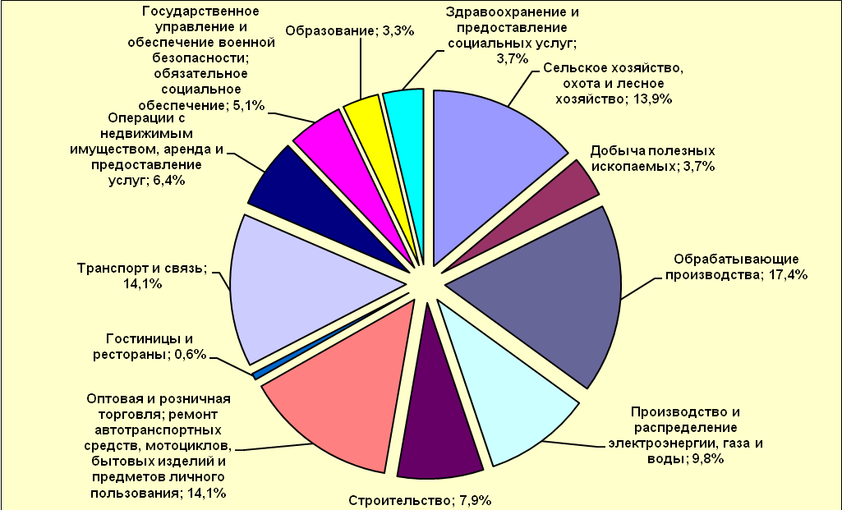

Рисунок 1.1 - Структура ВРП Саратовской области

Доля добычи полезных ископаемых в структуре ВРП области существенно ниже, чем в сумме ВРП РФ - это говорит о том, что регион не относится к регионам с «сырьевым» профилем.
Доля сельского хозяйства в ВРП области - 13,9 %, что является весьма высоким показателем (в среднем по регионам РФ - около 5 %).
Также в структуре ВРП Саратовской области существенно превышают аналогичные общероссийские показатели: доля строительства - 7,9 %; доля транспорта и связи - 14,1 %.

2. Анализ существующего состояния электроэнергетики

2.1 Характеристика энергосистемы
На территории Саратовской области расположены электростанции, принадлежащие следующим компаниям: ОАО «Концерн «Росэнергоатом», ОАО «РусГидро», ОАО «Волжская ТГК», а также блок-станция ООО «Балаковские минеральные удобрения» (входит в ЗАО «ФосАгро АГ»).
Суммарная установленная мощность электростанций Саратовской энергосистемы по состоянию на 1 января 2010 года составляет 6863 МВт (табл.2.1).
Таблица 2.1 - Установленная электрическая мощность
Наименование | Установленная мощность  на 1 января 2010 года, МВт | Располагаемая мощность (ожидаемая по году), МВт | Рабочая мощность (ожидаемая по году), МВт | Место расположения
Филиал ОАО "Росэнергоатом" "Балаковская атомная станция" | 4 000,00 | 3 979,00 | 3 502,92 | Балаковский район
Филиал ОАО "РусГидро" "Саратовская ГЭС" | 1 360,00 | 1 328,98 | 1 021,48 | Балаково
ОАО "Волжская ТГК" (ОАО "ТГК-7") | 1 479,00 | 1 031,12 | 1 004,31 | -
Саратовская ГРЭС | 54,00 | 28,51 | 28,18 | Саратов
Саратовская ТЭЦ-1 | 22,00 | 6,37 | 6,23 | Саратов
Саратовская ТЭЦ-2 | 296,00 | 117,17 | 150,14 | Саратов
Энгельсская ТЭЦ-3 | 202,00 | 129,85 | 126,16 | Энгельс
Балаковская ТЭЦ-4 | 465,00 | 348,99 | 331,66 | Балаково
Саратовская ТЭЦ-5 | 440,00 | 400,23 | 361,94 | Саратов
ООО "Балаковские минеральные удобрения" | 24,00 | 24,00 | 20,08 | Балаково
Всего | 6 863,00 | 6 363,10 | 5 548,79 | -

Первенцем Саратовской энергосистемы является Саратовская ГРЭС, построенная по плану ГОЭРЛО (начало строительства 1926 год). Станция расположена на берегу реки Волга в Волжском районе города Саратова. Пуск первого турбоагрегата станции (мощностью 5,5 МВт) был осуществлен 1 мая 1930 года. В дальнейшем станция строилась по очередям (1 очередь – 1930 год, 2 очередь – 1932 год, 3 очередь – 1941 год и 4 очередь – 1951 год). Станция обеспечивает покрытие тепловых нагрузок в горячей воде коммунально-бытовых потребителей центральной части города Саратова (с выдачей электроэнергии в общую сеть).
Саратовская ТЭЦ-1 располагается в северно-восточной части Заводского района города Саратова. Первый турбоагрегат и 3 котла «Стерлинг» введены в эксплуатацию в 1934 году. Станция обеспечивает паром и горячей водой (с выдачей электроэнергии в систему) промышленных потребителей и жилищно-коммунальный сектор Октябрьского и Заводского районов города.
Саратовская ТЭЦ-2, расположена на окраине Заводского района, изначально являлась источником теплоснабжения (котельная) Саратовского нефтеперерабатывающего завода. Саратовская ТЭЦ-2 была первой тепловой станцией высокого давления в энергосистеме с оборудованием, отвечающим современным требованиям того времени. На станции монтировалось оборудование высокого давления на параметры пара 100 кгс/см² и 510°С.
30 декабря 1955 года был подписан акт о приемке в эксплуатацию пускового комплекса станции в составе котлоагрегата ТП-170 и турбоагрегата ВПТ-25-3.
Саратовская ТЭЦ-2 предназначалась для обеспечения теплом и электроэнергией южной части города Саратова, где велось активное строительство предприятий станкостроя, производства шарикоподшипников, нефтяной промышленности, закладывались основы большой химии.
Энгельсская ТЭЦ-3 и Балаковская ТЭЦ-4 возводились в шестидесятых годах ХХ века почти одновременно. Они сориентированы на обеспечение электроэнергией и теплом развивающихся городов Энгельса и Балаково. К ним сразу были «привязаны» предприятия по выпуску химических волокон и резинотехнических изделий.
Самая новая и современная ныне из тепловых электрических станций, действующих в регионе, является Саратовская ТЭЦ-5. Станция является одной из первых в стране и единственной в Саратовской энергосистеме теплоэлектроцентралью с блочной компоновкой оборудования.
В соответствии с утвержденной схемой теплоснабжения Саратова на 1970-1980 гг. в северной части города (окраина Ленинского района города) в 1971 году началось строительство новой станции. В декабре 1976 года на станции был введен водогрейный котел ПТВМ-180 и тепловые сети до котельной 6-го квартала. В октябре 1978 г. на Саратовской ТЭЦ-5 введен первый энергоблок мощностью 110 МВт.
С вводом Саратовской ТЭЦ-5 на проектную мощность были закрыты более ста котельных, что позволило снизить затраты на выработку тепловой энергии и улучшить экологическую ситуацию, а также динамично увеличить выработку электрической и тепловой энергии.
Саратовская ГЭС расположена на границе Среднего и Нижнего Поволжья, в 1129 км выше устья р. Волга, у города Балаково, на левобережной пойме. Является седьмой ступенью Волжско-Камского каскада гидроэлектростанций и входит в десятку крупнейших гидростанций России.
Основанием ГЭС служат глины неокома. В состав основных сооружений Саратовского гидроузла входят следующие гидротехнические сооружения: русловая земляная плотина с площадками открытых распределительных устройств; здание гидроэлектростанции, совмещенное с водосбросными напорными галереями; подводящий и отводящий каналы; насосная городского водозабора; рыбоподъемник контейнерного типа; левобережная дамба, ограждающая г. Балаково со стороны верхнего бьефа; судоходные сооружения с левой и правой приканальными дамбами и дамбой-волноломом.
Земляные сооружения включают в себя основную плотину, перекрывающую русло Волги, и дамбы обвалования. Земляная русловая плотина выполнена намывом из песчаных грунтов по двухсторонней схеме, от правого берега до здания ГЭС имеет длину 725 м, ширину основания – 360 м, ширину гребня - 20 м, максимальную высоту - 40 м. В примыкании к зданию ГЭС плотина расширяется: здесь располагаются две площадки открытых распределительных устройств (ОРУ) напряжением 220 кВ и 500 кВ.
Со стороны верхнего бьефа на левом берегу к зданию ГЭС примыкает дамба обвалования протяженностью более 6 км. Она переходит в правую приканальную дамбу длиной около 4 км, сопрягающуюся с верхней головой судоходного шлюза.
Саратовское водохранилище расположено на территории Саратовской, Самарской и Ульяновской областей. Полный объем водохранилища - 12,8 кубических километров воды. Его площадь 1831 км², наибольшая ширина достигает 25 км, а средняя глубина - 7 м. Саратовское водохранилище не предназначено для регулирования стока, поэтому всю прибывающую воду ГЭС пропускает в нижний бьеф в транзитном режиме. В верхнем бьефе уровень воды постоянно поддерживается около отметки 28 м (по балтийской системе высот).
В обычном режиме ГЭС через сооружения Саратовской ГЭС проходит около 4-7 тысяч м³/сек, уровень воды в нижнем бьефе держится на отметке около 16 м. Во время среднего половодья расходы воды увеличиваются до 16-30 тыс. кубометров в секунду, а уровень нижнего бьефа соответственно поднимается на 4-5 метров. В маловодные годы, в период навигационной межени, расходы воды снижались до 570 м³/с (в 1977 г.).
Максимальный паводок за все время эксплуатации Саратовской ГЭС (начиная с 1967 года) наблюдался весной 1979 года, когда расходы составляли 39,2 тыс. м³/сек (уровень воды в нижнем бьефе поднимался до отметки 23,1 м).
Режимы наполнения и сработки водохранилищ, пропуск паводков на ГЭС устанавливает и регулирует Министерство природных ресурсов в лице Росводресурсов. Решение о режимах работы Волжско-Камских гидроузлов Росводресурсы принимают на основании рекомендаций Межведомственной оперативной группы по регулированию режимов работы водохранилищ Волжско-Камского бассейна.
Саратовская ГЭС - самая низконапорная среди волжских ГЭС: расчетный напор составляет 9,7 м. По этой причине для Саратовской ГЭС было сконструировано и установлено специальное оборудование: крупнейшие в мире поворотно-лопастные турбины, впервые в стране - низконапорные гидрогенераторы, впервые в мире - два самых мощных на тот момент горизонтально-капсульных гидроагрегата.
Более половины от всей установленной электрической мощности энергосистемы приходится на Балаковскую атомную станция (58,3 %), принадлежащую ОАО «Концерн Росэнергоатом» (табл.2.2).

Таблица 2.2 - Структура установленной мощности станций
Энергообъединение | Всего, МВт | ТЭС |  | ГЭС |  | АЭС
Энергообъединение | Всего, МВт | МВт | % | МВт | % | МВт | %
ЕЭС России | 211 845,7 | 143 967,5 | 68,0% | 44 432,2 | 21,0% | 23 446,0 | 11,1%
ОЭС Средней Волги | 26 436,7 | 15 589,5 | 59,0% | 6 775,2 | 25,6% | 4 072,0 | 15,4%
Саратовская ЭС | 6 863,0 | 1 503,0 | 21,9% | 1 360,0 | 19,8% | 4 000,0 | 58,3%

Необходимость в строительстве атомной электрической станции диктовалась обозначившимся в регионе дефицитом электроэнергии, что было обусловлено интенсивным ростом промышленности. Площадка строительства станции (возле села Натальино Балаковского района) выбиралась с учетом таких факторов, как необходимость покрытия дефицита электроэнергии в регионе Средней Волги и в центре России, приемлемые гидрогеологические и сейсмические условия, отсутствие смерчей и ряд других факторов.
Если считать от начала сооружения собственно энергоблоков, то начало строительства Балаковской АЭС датируется 1980 годом, при этом строительство транспортных и инженерных коммуникаций началось в октябре 1977 года. Торжественная закладка символического первого камня в основание будущей АЭС состоялась 28 октября 1977 года.
Мощность первой очереди станции определялась в 4000 МВт (четыре энергоблока ВВЭР-1000). Физический пуск реактора энергоблока № 1 Балаковской АЭС состоялся 12 декабря 1985 года, а первый промышленный ток он дал 24 декабря.
За энергоблоком № 1 последовали энергоблоки №№ 2, 3 и 4, энергетические пуски которых состоялись в октябре 1987, декабре 1988 и апреле 1993 годов.

Таблица 2.3 - Установленная тепловая мощность электростанций
Наименование | Установленная мощность на 1 января 2010 года, Гкал/час | Присоединенная тепловая нагрузка, Гкал/час | Основное топливо | Резервное топливо
Балаковская атомная станция | 10320 | 4,97 | ядерное | -
ОАО "Волжская ТГК" | 5418 | 3377,64 | природный газ | топочный мазут
Саратовская ГРЭС | 478 | 370,9 | природный газ | топочный мазут
Саратовская ТЭЦ-1 | 255 | 198,44 | природный газ | топочный мазут
Саратовская ТЭЦ-2 | 1069 | 829,2 | природный газ | топочный мазут
Энгельсская ТЭЦ-3 | 844 | 371,72 | природный газ | топочный мазут
Балаковская ТЭЦ-4 | 1532 | 643,54 | природный газ | топочный мазут
Саратовская ТЭЦ-5 | 1240 | 963,84 | природный газ | топочный мазут
Установленная тепловая мощность существующих электростанций по состоянию на 1 января 2010 года составляет 15738 Гкал/час (табл.2.3), в том числе Балаковской атомной станции – 10320 Гкал/час. Присоединенная тепловая нагрузка потребителей равна 3382,6 Гкал/час. При этом присоединенная к Балаковской АЭС тепловая нагрузка составляет всего 0,05 % от установленной тепловой мощности станции. Присоединенная тепловая нагрузка тепловых электрических станций составляет 62,34 % от установленной тепловой мощности.

Таблица 2.4 - Характеристика электросетевого комплекса
Объекты электросетевого комплекса | Установленная мощность, МВА | Штук (км)
Класс напряжения 500 кВ
Подстанции | 1409,0 | 1
Воздушные линии | - | 947,74
Класс напряжения 220 кВ
Подстанции | 3695,9 | 17
Воздушные линии | - | 1638,7
Класс напряжения 110 кВ
Подстанции | 6212,2 | 268
Воздушные линии | - | 6659,2
Кабельные линии | - | 1,0
Класс напряжения 35 кВ
Подстанции | 1363,8 | 264
Воздушные линии | - | 4665,0
Кабельные линии | - | 39,0
Класс напряжения 10-0,4 кВ
Подстанции | 2855,6 | 12677
Воздушные линии | - | 46561,0
Кабельные линии | - | 4159,0
Итого (Подстанции) | 15536,5 | 13227
Итого (Кабельные линии) | - | 4199,0
Итого (Воздушные линии) | - | 60471,64
В настоящее время услуги по передаче электрической энергии на территории региона оказывают 58 территориально сетевых организаций. Из них 11 являются специализированными (передача и распределение электрической энергии и мощности является основным видом деятельности) организациями:
- филиал ОАО «ФСК ЕЭС» МЭС Волги;
- филиал ОАО «МРСК Волги» - «Саратовские распределительные сети»;
- ООО «Газпром энерго» Саратовский филиал;
- ОАО «РЖД» филиал «Приволжская железная дорога» «Энергосбыт»;
- ОАО «РЖД» филиал «Юго-Восточная железная дорога» «Энергосбыт»;
- ЗАО «Саратовское предприятие городских электрических сетей»;
- ОАО «Облкоммунэнерго»;
- ЗАО «Независимая электросетевая компания»;
- ООО «Промэнерго»;
- ООО «Покровская Энергетическая Система»;
- ООО «ЭЛТРЕЙТ».
Общая протяженность электрических сетей составляет 64670,64 км, установленная трансформаторная мощность 15536,5 МВА (табл.2.4).
На территории области расположено 18 подстанций напряжением 500-220 кВ (в том числе 1 ПС напряжением 500 кВ – подстанция «Курдюм»), протяженность магистральных линий электропередач напряжением 500 и 220 кВ составляет 2586,44 км.
Саратовская энергосистема входит в Объединенную энергосистему Средней Волги и граничит с Ульяновской, Самарской, Оренбургской, Волгоградской, Воронежской, Тамбовской, Пензенской энергосистемами и энергосистемой республики Казахстан (табл.2.5)

Таблица 2.5 - Внешние связи энергосистемы
Наименование энергосистемы | Диспетчерское наименование линии электропередач
ОЭС Средней Волги, Ульяновская ЭС | ВЛ-500 кВ Балаковская АЭС - Ключики
ОЭС Средней Волги, Самарская ЭС | ВЛ-500 кВ Балаковская АЭС - Куйбышевская - 1 и 2 цепь
ОЭС Средней Волги, Самарская ЭС | ВЛ-220 кВ Саратовская ГЭС - Кубра
ОЭС Средней Волги, Самарская ЭС | ВЛ-110 кВ Поляково - Перелюб
ОЭС Средней Волги, Пензенская ЭС | ВЛ-220 кВ Ртищево - Сердобск
ОЭС Средней Волги, Пензенская ЭС | ВЛ-110 кВ Ртищево - Сердобск
ОЭС Юга, Волгоградская ЭС | ВЛ-500 кВ Балаковская АЭС - Трубная
ОЭС Юга, Волгоградская ЭС | ВЛ-220 кВ Балашов - Хопер
ОЭС Юга, Волгоградская ЭС | ВЛ-110 кВ Балашов - Хопер 1 и 2 цепь
ОЭС Юга, Волгоградская ЭС | ВЛ-110 кВ Лепехинка - Гмелинка
ОЭС Казахстана | ВЛ-220 кВ Балаковская АЭС - Степная
ОЭС Казахстана | ВЛ-110 кВ Озинки - Семиглавый Мар
ОЭС Казахстана | ВЛ-35 кВ Новоузенск - Богатырево
ОЭС Казахстана | ВЛ-35 кВ Петропавловка- Джаксыбай
ОЭС Казахстана | ВЛ-35 кВ Александров Гай- Казталовка

В 2009 году на территории региона работало 10 энергосбытовых компаний (ОАО «Саратовэнерго», ООО «Саратовское предприятие городских электрических сетей», ООО «Русэнергосбыт», ОАО «Межрегионэнергосбыт», ООО «Русэнергоресурс», ЗАО «ЕЭСнК», ОАО «Дизаж М», ООО «Саратовская областная энергосбытовая компания», ООО «Электросбытовая компания» и ООО «Промэнергосбыт» - последние три организации не являются субъектами оптового рынка электрической энергии и мощности), из которых 4 были гарантирующими поставщиками: ОАО «Саратовэнерго», ООО «Саратовское предприятие городских электрических сетей», ООО «Русэнергосбыт» и ООО «Саратовская областная энергосбытовая компания».
В 2010 году статуса гарантирующего поставщика лишено ООО «Саратовская областная энергосбытовая компания». Дополнительно на оптовом рынке электрической энергии и мощности начало работать для нужд ОАО «Саратоворгсинтез» - ООО «Торговый дом «Энергосервис», а на розничном – ОАО «ВСК Энерго».
Крупнейшими энергосбытовыми компаниями, работающими на территории области являются ОАО «Саратовэнерго», по итогам 2009 года, доля электрической энергии купленной на оптовом рынке для своих потребителей составляет – 61,9 %, и ООО «СПГЭС» - 18,4 % (рис.2.1).

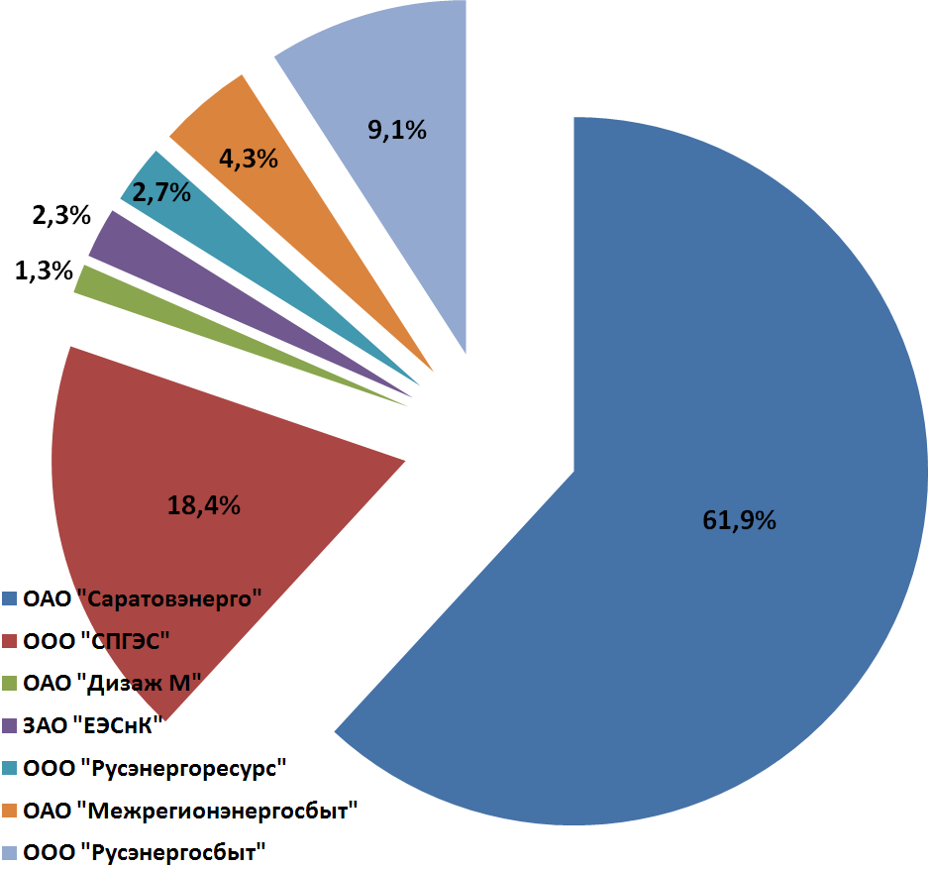

Рисунок 2.1 – Доли, занимаемые энергосбытовыми компаниями на рынке

2.2. Динамика и структура выработки электроэнергии
Выработка электрической энергии электростанциями, расположенными в Саратовской области, в 2009 году составила 42173,4 млн.кВт-час или 98,7 % к уровню 2008 года. Относительно 2004 года выработка электрической энергии выросла на 102,9 % (рис.2.2).

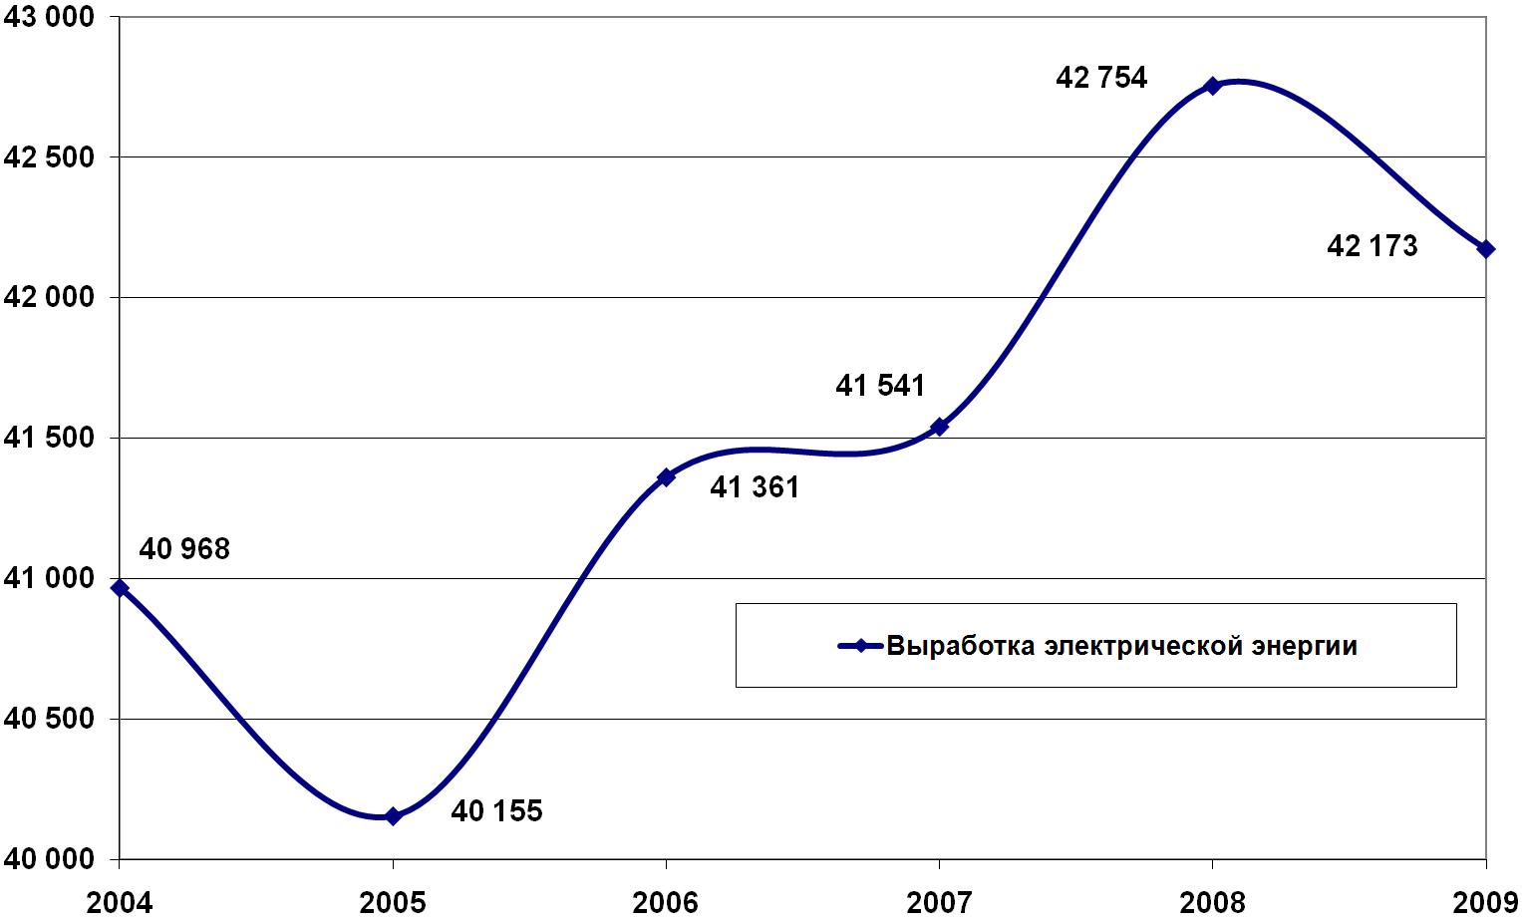

Рисунок 2.2 – Динамика выработки электроэнергии

Структура выработки электрической энергии в 2009 году по электростанциям области представлена на рисунке 2.3.

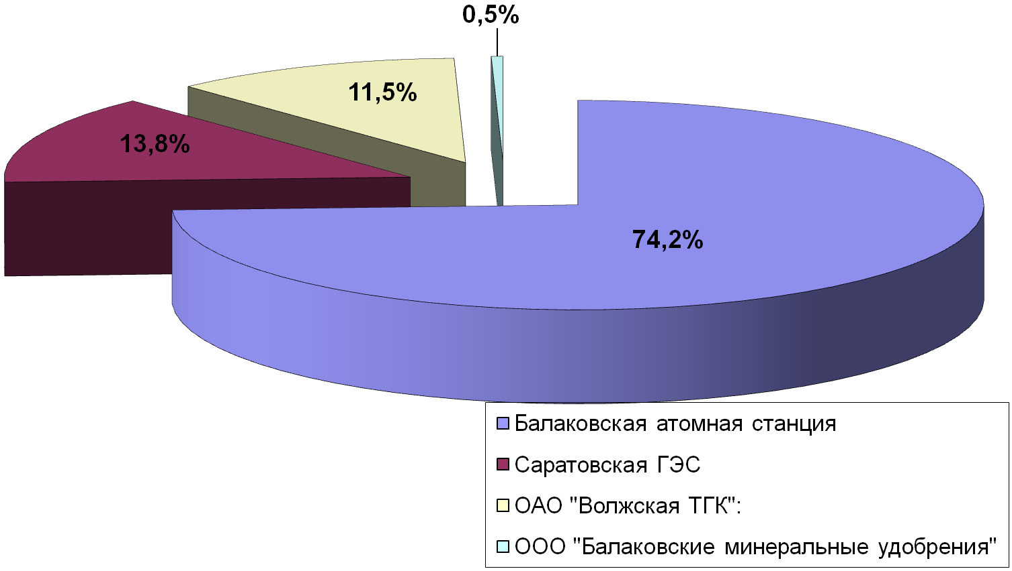

Рисунок 2.3 – Структура выработки электроэнергии в 2009 году

Балаковская АЭС в 2009 году выработала 31299,0 млн.кВт-час электрической энергии, что составляет 74,2 % от общей выработки 2009 года (рис.2.3). Относительно 2004 года выработка электрической энергии на атомной станции выросла на 107,0 % (приложение 1).
Саратовская ГЭС в 2009 году выработала 5813,7 млн.кВт-час электрической энергии или 13,8 % от общей величины выработки. При этом следует отметить, что выработка 2009 года на 6,6 % ниже максимальной величины за последние шесть лет (2006 год – 6226,0 млн.кВт-час). Среднегодовое значение выработки за последние шесть лет составляет 5903,3 млн.кВт-час.
Тепловые электрические станции ОАО «Волжская ТГК» в 2009 году выработали 4867,4 млн.кВт-час электрической энергии или 11,5 % от общей величины выработки. Относительно 2008 года выработка снижена на 11,3 %. При этом по ряду станций компании выработка в 2009 году превысила аналогичный показатель 2008 года:
- Саратовская ГРЭС – 239,5 млн.кВт-час или 106,3 % к факту 2008 года;
- Саратовская ТЭЦ-1 – 46,9 млн.кВт-час или 103,4 % к факту 2008 года.
Полезный отпуск электрической энергии в сеть от электростанций, расположенных в Саратовской области, в 2009 году составил 39998,1 млн.кВт-час или 98,7 % к аналогичному показателю 2008 года.

2.3. Динамика и структура потребления электрической энергии и мощности
В 2009 году максимальная потребляемая электрическая мощность энергосистемы составила 2248 МВт (табл.2.6), что 1,9 % ниже 2008 года (совмещенный максимум нагрузок равен 2201 МВт). Собственный максимум нагрузок энергосистемы был достигнут в 17 декабря 2009 года в 18-00 час. При этом следует отметить, что максимум нагрузок 2009 года на 537 МВт меньше исторического максимума нагрузок (2785 МВт – 25 декабря 1991 года в 8-00 час.).

Таблица 2.6 – Максимум нагрузок энергосистемы
Наименование показателя | 2004 | 2005 | 2006 | 2007 | 2008 | 2009
Собственный максимум нагрузок, МВт | 2 112 | 2 187 | 2 302 | 2 215 | 2 292 | 2 248
Дата и месяц | 23.12.2004 в 17:00 | 28.01.2005 в 18:00 | 23.01.2006 в 18:00 | 27.12.2007 в 18:00 | 10.01.2008 в 18:00 | 17.12.2009 в 18:00
Температура окружающей среды, гр.Цельсия | -10,5 | -17,8 | -17,6 | -20,3 | -21,6 | -23,1
Абсолютный прирост, МВт | - | 75 | 115 | -87 | 77 | -44
Темп прироста, % | - | 3,55% | 5,26% | -3,78% | 3,48% | -1,92%
Совмещенный максимум нагрузок, МВт | 2 064 | 2 187 | 2 252 | 2 129 | 2 268 | 2 201
Дата и месяц | нет данных | 28.01.2005 в 18:00 | 24.01.2006 в 17:00 | 25.12.2007 в 17:00 | 11.01.2008 в 17:00 | 17.12.2009 в 17:00
Температура окружающей среды, гр.Цельсия | нет данных | -17,8 | -18,0 | -11,7 | -19,1 | -23,4
Абсолютный прирост, МВт | - | 123 | 65 | -123 | 139 | -67
Темп прироста, % | - | 5,96% | 2,97% | -5,46% | 6,53% | -2,95%

С 2005 по 2007 годы наблюдался рост электропотребления до уровня 13307,0 млн.кВт-час. В 2009 году электропотребление характеризовалось значительным спадом, связанным с кризисными явлениями в экономике (12368,1 млн.кВт-час или 93,2 % к уровню 2008 года) (рис.2.4).

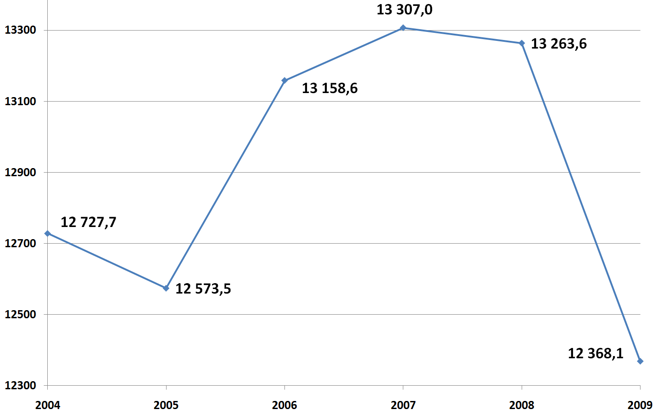
Рисунок 2.4 – Динамика электропотребления

Таблица 2.7 – Структура потребления электрической энергии
Наименование | Размерность | 2008 | 2009
Промышленность | млн.кВт-час | 2 327,07 | 1 981,28
Промышленность | % | - | 85,1%
Строительство | млн.кВт-час | 114,42 | 87,42
Строительство | % | - | 76,4%
Сельское хозяйство | млн.кВт-час | 149,15 | 139,28
Сельское хозяйство | % | - | 93,4%
Транспорт и связь | млн.кВт-час | 1 505,94 | 1 755,63
Транспорт и связь | % | - | 116,6%
Население | млн.кВт-час | 2 019,89 | 2 044,62
Население | % | - | 101,2%
Бюджетные потребители | млн.кВт-час | 688,39 | 631,01
Бюджетные потребители | % | - | 91,7%
Прочие потребители | млн.кВт-час | 2 342,71 | 1 705,36
Прочие потребители | % | - | 72,8%
Итого полезный отпуск потребителям: | млн.кВт-час | 9 147,57 | 8 344,59
Итого полезный отпуск потребителям: | % | - | 91,2%
Потери электрической энергии в сетях | млн.кВт-час | 1 883,62 | 1 848,15
Потери электрической энергии в сетях | % | - | 98,1%
Собственные нужды электростанций и потери в пристанционных узлах | млн.кВт-час | 2 232,40 | 2 175,34
 | % | - | 97,4%
ВСЕГО | млн.кВт-час | 13 263,59 | 12 368,08
ВСЕГО | % | - | 93,2%

Снижение потребления электрической энергии в 2009 году наблюдалось практически во всех отраслях экономики области (табл.2.7). При этом полезный отпуск электрической энергии в 2009 году составил 8344,6 млн.кВт-час или 91,2 % к уровню 2008 года. Прирост электропотребления в 2009 году наблюдался по следующим группам потребителей:
- транспорт и связь – 1755,6 млн.кВт-час или 116,6 % к 2008 году;
- население – 2044,6 млн.кВт-час или 101,2 % к 2008 году.
Основную долю в структуре электропотребления Саратовской области в 2009 году занимает потребление населением – 2044,6 млн.кВт-час или 16,5 % от общей величины электропотребления (рис.2.5), отрасль промышленность – 1981,3 млн.кВт-час или 16,0 %, отрасль транспорт и связь - 1755,6 млн.кВт-час или 14,2 %. Предприятия сельского хозяйства (1,13 % от общего объема) и строительная сфера (0,71 %) занимают незначительную долю в общем объеме потребления.
Кроме того, 14,9 % в структуре потребления составляют потери в электрических сетях (1848,2 млн.кВт-час) и 17,6 % - расход энергии на собственные нужды на электростанциях (2175,3 млн.кВт-час).

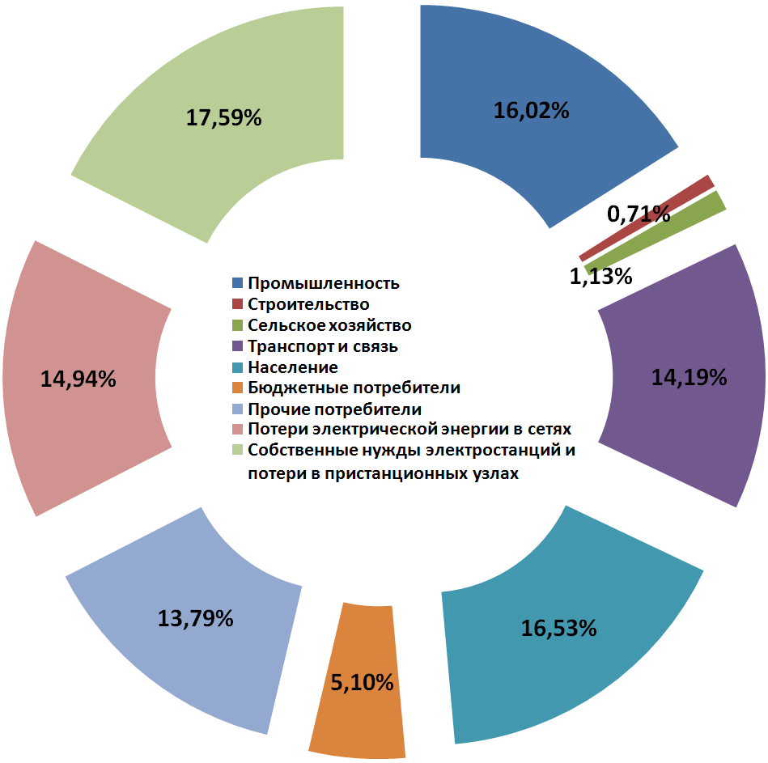
Рисунок 2.5 – Доли потребления электрической энергии в 2009 году

Относительно 2004 года самой динамичный прирост электропотребления наблюдается по группе население (табл.2.8). Относительно 2004 года прирост электропотребления по данной группе составил 317,6 млн.кВт-час электрической энергии или 118,4 %.

Следует отметить, что доля потребления городским населением выросла с 75,6 % в 2004 году до 80,3 % в 2009 году, что свидетельствует о росте энерговооруженности городского населения. При этом электропотребление населения Саратова в 2009 году составляет 848,6 млн.кВт-час или 41,5 % от общего объема потребления электрической энергии или 51,7 % от городского электропотребления. Относительно 2004 года прирост составил 195,9 млн.кВт-час.

Таблица 2.8 – Динамика потребления электрической энергии населением
Наименование | Размерность | 2004 | 2005 | 2006 | 2007 | 2008 | 2009
Население | млн.кВт-час | 1 727,0 | 1 725,6 | 1 772,8 | 1 772,0 | 2 019,9 | 2 044,6
Население | % | - | 99,9% | 102,7% | 100,0% | 114,0% | 101,2%
Сельское | млн.кВт-час | 421,4 | 417,6 | 387,7 | 356,4 | 479,3 | 402,3
Сельское | % | - | 99,1% | 92,9% | 91,9% | 134,5% | 83,9%
Городское: | млн.кВт-час | 1 305,7 | 1 308,0 | 1 385,1 | 1 415,7 | 1 540,6 | 1 642,4
Городское: | % | - | 100,2% | 105,9% | 102,2% | 108,8% | 106,6%
Саратов | млн.кВт-час | 652,7 | 660,9 | 705,1 | 752,8 | 804,2 | 848,6
Саратов | % | - | 101,3% | 106,7% | 106,8% | 106,8% | 105,5%
Энгельс | млн.кВт-час | 119,1 | 151,4 | 136,4 | 123,0 | 138,9 | 153,4
Энгельс | % | - | 127,1% | 90,1% | 90,2% | 112,9% | 110,4%
Балаково | млн.кВт-час | 151,1 | 131,3 | 151,8 | 158,7 | 157,6 | 164,6
Балаково | % | - | 86,9% | 115,6% | 104,5% | 99,3% | 104,4%
прочие города | млн.кВт-час | 382,7 | 364,4 | 391,7 | 381,2 | 439,8 | 475,8
прочие города | % | - | 95,2% | 107,5% | 97,3% | 115,4% | 108,2%

2.4. Динамика и структура выработки тепловой энергии в регионе
Относительно 2004 года производство тепловой энергии в 2009 году выросло на 287,7 тыс.Гкал или на 1,6 % (табл.2.9). При этом доля тепловой энергии произведенной на комбинированных источниках в 2009 году равна 40,7 % и относительно 2004 года снизилась на 6,2 %. А доля тепловой энергии произведенной с использованием вторичных энергетических ресурсов (теплоутилизационных установок) в 2009 году равна 11,8 % и относительно 2004 года снизилась на 1,8 %.
Комбинированная выработка тепловой и электрической энергий осуществляется в трех городах от следующих источников:
- Саратов – тепловые электрические станции ОАО «Волжская ТГК»: Саратовская ГРЭС, Саратовская ТЭЦ-1, ТЭЦ-2 и ТЭЦ-5;
- Энгельс – Энгельсская ТЭЦ-3 ОАО «Волжская ТГК»;
- Балаково - Балаковская ТЭЦ-4 ОАО «Волжская ТГК» и Балаковская атомная станция.

Таблица 2.9 – Производство тепловой энергии
Наименование | Размерность | 2004 | 2005 | 2006 | 2007 | 2008 | 2009
Производство тепловой энергии | тыс.Гкал | 18 382,3 | 17 742,5 | 18 508,5 | 18 048,1 | 18 663,8 | 18 670,0
Производство тепловой энергии | % | - | 96,5% | 104,3% | 97,5% | 103,4% | 100,0%
Комбинированная выработка | тыс.Гкал | 8 616,5 | 8 450,8 | 8 571,4 | 8 424,3 | 7 880,8 | 7 597,2
Комбинированная выработка | % | - | 98,1% | 101,4% | 98,3% | 93,5% | 96,4%
Котельные | тыс.Гкал | 7 260,2 | 6 755,1 | 7 461,3 | 7 063,7 | 8 595,6 | 8 863,7
Котельные | % | - | 93,0% | 110,5% | 94,7% | 121,7% | 103,1%
Использования вторичных энергетических ресурсов (теплоутилизационные установки) | тыс.Гкал | 2 505,6 | 2 536,6 | 2 475,8 | 2 560,1 | 2 187,4 | 2 209,1
 | % | - | 101,2% | 97,6% | 103,4% | 85,4% | 101,0%

Самым крупным поставщиком тепловой энергии в Саратовской области является ОАО «Волжская ТГК». Компания отпустила в сеть в 2009 году 8676,1 тыс.Гкал теплоты или 46,5 % всей произведенной тепловой энергии в регионе (табл.2.10). При этом, доля произведенной тепловой энергии в 2009 году относительно 2004 года увеличилась на 9,1 %.
Отпуск тепловой энергии в сеть ОАО «Волжская ТГК» в 2009 году снижен на 1 % относительно 2008 года. При этом по комбинированным источникам снижение составило – 2,8 %, а по котельным рост – 13,6 %.

Таблица 2.10 – Отпуск тепловой энергии ОАО «Волжская ТГК»
Наименование | Размерность | 2004 | 2005 | 2006 | 2007 | 2008 | 2009
Саратовская ГРЭС | тыс.Гкал | 1 014,5 | 1 040,9 | 1 052,0 | 1 024,2 | 1 004,0 | 1 027,1
Саратовская ГРЭС | % | - | 102,6% | 101,1% | 97,4% | 98,0% | 102,3%
Саратовская ТЭЦ-1 | тыс.Гкал | 353,7 | 360,8 | 345,2 | 331,4 | 311,0 | 303,8
Саратовская ТЭЦ-1 | % | - | 102,0% | 95,7% | 96,0% | 93,8% | 97,7%
Саратовская ТЭЦ-2 | тыс.Гкал | 1 757,5 | 1 734,7 | 1 711,0 | 1 787,5 | 1 671,0 | 1 616,8
Саратовская ТЭЦ-2 | % | - | 98,7% | 98,6% | 104,5% | 93,5% | 96,8%
Энгельсская ТЭЦ-3 | тыс.Гкал | 889,0 | 900,0 | 926,6 | 861,8 | 861,0 | 845,0
Энгельсская ТЭЦ-3 | % | - | 101,2% | 103,0% | 93,0% | 99,9% | 98,1%
Балаковская ТЭЦ-4 | тыс.Гкал | 2 526,8 | 2 276,9 | 2 397,5 | 2 300,4 | 2 002,0 | 1 866,5
Балаковская ТЭЦ-4 | % | - | 90,1% | 105,3% | 95,9% | 87,0% | 93,2%
Саратовская ТЭЦ-5 | тыс.Гкал | 1 997,3 | 2 061,9 | 2 058,8 | 2 053,2 | 1 934,0 | 1 904,6
Саратовская ТЭЦ-5 | % | - | 103,2% | 99,9% | 99,7% | 94,2% | 98,5%
Итого: | тыс.Гкал | 8 538,8 | 8 375,3 | 8 491,2 | 8 358,6 | 7 783,0 | 7 563,8
Итого: | % | - | 98,1% | 101,4% | 98,4% | 93,1% | 97,2%
Котельные | тыс.Гкал | 0,0 | 0,0 | 945,7 | 984,0 | 979,0 | 1 112,3
Котельные | % | - | - | - | 104,0% | 99,5% | 113,6%
ВСЕГО: | тыс.Гкал | 8 538,8 | 8 375,3 | 9 437,0 | 9 342,5 | 8 762,0 | 8 676,1
ВСЕГО: | % | - | 98,1% | 112,7% | 99,0% | 93,8% | 99,0%
Основными потребителями тепловой энергии в Саратовской области в 2009 году является население - 7165,7 тыс.Гкал или 38,4 % от общего количества тепла (рис.2.6) и бюджетные организации – 2405,9 тыс.Гкал или 12,9 % от общего количества тепла.
Потери тепловой энергии в сетях и собственные нужды станций (котельных) равны 12,2 % от общего количества тепла (в соответствии с отчетными данными компаний).

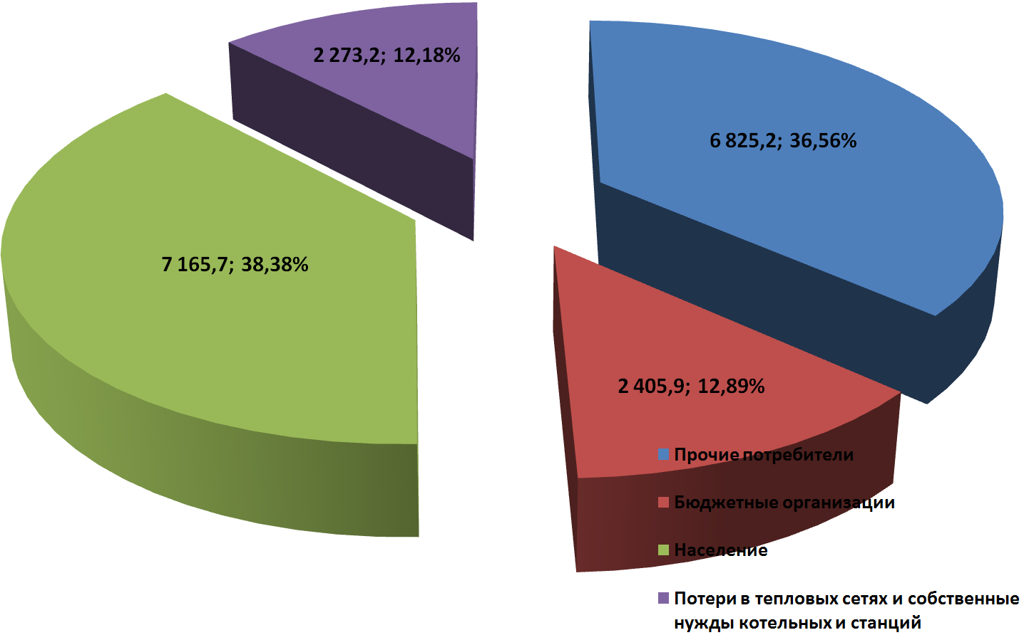

Рисунок 2.6 – Доля и объем потребления тепловой энергии по группам потребителей

По оценкам экспертов, фактические тепловые потери в сетях составляют от 20 до 30 %. При этом, тепловые потери в магистральных и распределительных сетях существенно различны. Техническое состояние магистральных сетей, как правило, значительно лучше (величина потерь не превышает 8-9 %). Кроме того, суммарная поверхность магистральных сетей, через которую теряется тепловая энергия, значительно меньше поверхности намного более разветвлённых и протяжённых распределительных сетей. Поэтому на магистральные сети приходится в несколько раз меньшая доля тепловых потерь по сравнению с распределительными.
Средний возраст тепловых сетей год от года повышается в связи с тем, что объём замен теплопроводов недостаточен. В связи с этим удельная повреждаемость теплопроводов выросла до 70 зарегистрированных повреждений в год на 100 км тепловых сетей. Чтобы прервать процесс старения тепловых сетей и оставить их средний возраст на существующем уровне, надо ежегодно перекладывать около 4-5 % трубопроводов, что составляет ежегодно около 50-60 км сетей в двухтрубном исчислении.
Достигнутая относительно высокая надежность работы магистральных и разводящих тепловых сетей, обеспечена в основном посредством выноса их на поверхность (80-85 % сетей), а также за счет оперативного устранения возникающих свищей от внутренней коррозии.

2.5. Структура топливного баланса электростанций и котельных
Основным топливом для тепловых электрических станций и котельных Саратовской области является природный газ (топочный мазут – является аварийным и резервным топливом).
В 2009 году на производство электрической и тепловой энергии израсходовано 2498,5 тыс.т условного топлива, в том числе 2142,6 млн.м³ природного газа и 16,4 тыс.т топочного мазута (приложение 2). Таким образом, доля природного газа в топливном балансе тепловых электрических станций по итогам 2009 года составляет 99,1 %.
При этом характерной особенностью топливного баланса тепловых электрических станций ОАО «Волжская ТГК» является существенная доля сверхлимитного и коммерческого (независимые поставщики от ОАО «Газпром» поставка газа на Энгельсскую ТЭЦ-3 – 93,3 млн.м³) газа – 37,8 % (808,8 млн.м³).
По итогам 2009 года удельный расход условного топлива на отпущенную электрическую энергию по тепловым электрическим станциям ОАО «Волжская ТГК» составляет 335,2 г у.т./кВт-час или 100,2 % к уровню 2008 года (табл.2.11).

Таблица 2.11 – Удельный расход условного топлива на отпущенную электрическую энергию ОАО «Волжская ТГК», г/кВт-час
Наименование | 2005 | 2006 | 2007 | 2008 | 2009
Саратовская ГРЭС | 386,4 | 383,8 | 380,7 | 382,5 | 374,9
Саратовская ГРЭС |  | 99,3% | 99,2% | 100,5% | 98,0%
Саратовская ТЭЦ-1 | 417,3 | 425,8 | 422,0 | 430,0 | 548,7
Саратовская ТЭЦ-1 |  | 102,0% | 99,1% | 101,9% | 127,6%
Саратовская ТЭЦ-2 | 373,9 | 376,4 | 373,7 | 372,8 | 395,3
Саратовская ТЭЦ-2 |  | 100,7% | 99,3% | 99,8% | 106,0%
Энгельсская ТЭЦ-3 | 343,7 | 364,8 | 369,6 | 361,3 | 357,9
Энгельсская ТЭЦ-3 |  | 106,1% | 101,3% | 97,8% | 99,1%
Балаковская ТЭЦ-4 | 337,6 | 331,5 | 334,0 | 341,7 | 336,0
Балаковская ТЭЦ-4 |  | 98,2% | 100,8% | 102,3% | 98,3%
Саратовская ТЭЦ-5 | 291,9 | 289,0 | 287,1 | 300,3 | 295,0
Саратовская ТЭЦ-5 |  | 99,0% | 99,3% | 104,6% | 98,2%
Итого по ТЭС региона: | 327,8 | 328,2 | 328,4 | 334,6 | 335,2
Итого по ТЭС региона: |  | 100,1% | 100,1% | 101,9% | 100,2%

Удельный расход условного топлива на отпущенную тепловую энергию в 2009 году (с учетом отпуска тепловой энергии котельными) составил 147,8 кг у.т./Гкал или 100,5 % к уровню 2008 года (табл.2.12).

Таблица 2.12 – Удельный расход условного топлива на отпущенную тепловую энергию от ОАО «Волжская ТГК», кг/Гкал
Наименование | 2006 | 2007 | 2008 | 2009
Саратовская ГРЭС | 134,0 | 131,0 | 132,9 | 131,1
Саратовская ГРЭС |  | 97,8% | 101,5% | 98,6%
Саратовская ТЭЦ-1 | 151,3 | 148,9 | 151,7 | 162,0
Саратовская ТЭЦ-1 |  | 98,4% | 101,9% | 106,8%
Саратовская ТЭЦ-2 | 148,9 | 147,6 | 147,7 | 149,7
Саратовская ТЭЦ-2 |  | 99,1% | 100,1% | 101,4%
Энгельсская ТЭЦ-3 | 149,1 | 148,1 | 144,2 | 140,1
Энгельсская ТЭЦ-3 |  | 99,3% | 97,4% | 97,2%
Балаковская ТЭЦ-4 | 148,6 | 148,5 | 148,3 | 147,9
Балаковская ТЭЦ-4 |  | 99,9% | 99,9% | 99,7%
Саратовская ТЭЦ-5 | 133,9 | 131,6 | 132,8 | 133,7
Саратовская ТЭЦ-5 |  | 98,3% | 100,9% | 100,7%
Котельные | 184,7 | 178,0 | 187,3 | 185,7
Котельные |  | 96,4% | 105,2% | 99,1%
Итого по ОАО "Волжская ТГК": | 147,6 | 145,8 | 147,1 | 147,8
Итого по ОАО "Волжская ТГК": |  | 98,8% | 100,9% | 100,5%

Удельный расход условного топлива на отпущенную тепловую энергию по котельным, расположенным в Саратовской области, по экспертным оценкам, составляет от 175 до 215 кг у.т./Гкал. Причиной столь высокого значения данного показателя является тот факт, что основная масса котельных была введена в эксплуатацию в 70-е годы ХХ века. Основное и вспомогательное оборудование котельных морально и физически устарело за прошедшие 40 лет эксплуатации.
Анализ современного технического состояния этих источников тепловой энергии в системах централизованного теплоснабжения Саратовской области приводит к излагаемым ниже выводам.
Общим, для большинства котельных, является большой физический износ оборудования, достигший 68-70 %. Анализ котельных, работающих на природном газе, показал, что котельные с котлами единичной мощностью более 5-6 Гкал/час имеют достаточно высокий коэффициент использования теплоты топлива (74-76 %). Технические показатели котельных, оборудованных котлами малой мощности («НР-18», «ЗИО-60», «Универсал», «Энергия», «Стреля» и т.п.), значительно ниже – коэффициент использования теплоты топлива не превышает 70-73 %. Это определяется, как крайне низкими техническими характеристиками самих котлов, так и повсеместным отсутствием, либо неработоспособностью системы водоподготовки и, соответственно, возросшими термическими сопротивлениями на поверхностях нагрева.

3. Особенности и проблемы функционирования энергосистемы

3.1. Особенности функционирования энергосистемы

В целом Саратовская энергосистема характеризуется избытком генерирующей мощности (табл.3.1). В 2009 году электропотребление регионом составило 29,3 % от величины выработки электрической энергии.

Таблица 3.1 – Сравнение выработки и электропотребления
Наименование | Размерность | 2004 | 2005 | 2006 | 2007 | 2008 | 2009
Выработка электроэнергии | млн.кВт-час | 40 967,7 | 40 155,2 | 41 361,2 | 41 541,0 | 42 754,1 | 42 173,4
Электропотребление | млн.кВт-час | 12 727,7 | 12 573,5 | 13 158,6 | 13 307,0 | 13 263,6 | 12 368,1
Сравнение электропотребления и выработки электроэнергии | % | 31,1% | 31,3% | 31,8% | 32,0% | 31,0% | 29,3%

Характерной особенностью энергосистемы является наличие трех обособленных энергорайонов: Саратовский, Балаковский и Балашовский (транзитный район – не имеет собственной генерации). Саратовский энергорайон характеризуется дефицитом генерирующей электрической мощности, а Балаковский - наоборот наличием значительного избытка генерирующих мощностей.
Установленная электрическая мощность объектов генерации электрической энергии, расположенных в Балаковском энергорайоне, составляет 5849 МВт или 85,2 % от общей установленной мощности (табл.3.2).

Таблица 3.2 – Сравнение генерации Балаковского и Саратовского энергорайонов
Наименование | Установленная мощность на 1 января 2010 года, МВт
Филиал ОАО "Росэнергоатом" "Балаковская атомная станция" | 4 000,00
Филиал ОАО "РусГидро" "Саратовская ГЭС" | 1 360,00
ОАО "Волжская ТГК" (ОАО "ТГК-7"): | 465,00
Балаковская ТЭЦ-4 | 465,00
ООО "Балаковские минеральные удобрения" | 24,00
Итого по Балаковскому энергорайону: | 5 849,00
ОАО "Волжская ТГК" (ОАО "ТГК-7"): | 1 014,00
Саратовская ГРЭС | 54,00
Саратовская ТЭЦ-1 | 22,00
Саратовская ТЭЦ-2 | 296,00
Энгельсская ТЭЦ-3 | 202,00
Саратовская ТЭЦ-5 | 440,00
Итого по Саратовскому энергорайону: | 1 014,00
Всего: | 6 863,00

Сети всех энергорайонов используются для транзита электрической энергии от Балаковской АЭС и Саратовской ГЭС в другие энергосистемы.

При этом, сложившаяся структура потребления электрической энергии имеет несколько иную зависимость. Правобережная часть энергосистемы (Саратовский и Балашовский энергорайоны) в 2009 году потребила 57,6 % максимума нагрузок (1295 МВт), что на 62 МВт меньше чем в 2008 году (табл.3.3).

Таблица 3.3 – Сравнение нагрузок Левобережной и Правобережной части Саратовской энергосистемы
Наименование показателя | 2004 | 2005 | 2006 | 2007 | 2008 | 2009
Правобережная часть, МВт | 1222 | 1228 | 1365 | 1314 | 1357 | 1295
Абсолютный прирост, МВт | - | 6 | 137 | -51 | 43 | -62
Темп прироста, % | - | 0,5% | 11,2% | -3,7% | 3,3% | -4,6%
Левобережная часть, МВт | 890 | 959 | 937 | 901 | 935 | 953
Абсолютный прирост, МВт | - | 69 | -22 | -36 | 34 | 18
Темп прироста, % | - | 7,8% | -2,3% | -3,8% | 3,8% | 1,9%

Соответственно наиболее напряженные режимы работы электрической сети могут возникать в Правобережной части энергосистемы, что в условиях роста электропотребления повышает вероятность возникновения аварийных ситуаций.
Характерной особенностью Саратовской энергосистемы является наличие 13 крупных организаций (ООО «Газпром трансгаз Саратов», Приволжская и Юго-Восточная железные дороги, Саратовское районное нефтепроводное управление ОАО «Приволжснефтепровод», ОАО «Вольскцемент», ОАО «Саратовнефтегаз», ОАО «Саратовский нефтеперерабатывающий завод», ООО «Саратоворгсинтез», ООО «Балаковские минеральные удобрения», ОАО «Саратовстройстекло», ОАО «Саратовский подшипниковый завод», ФГУ «Управление «Саратовмелиоводхоз», МУПП «Саратовводоканал»), которые в 2009 году потребили 3207,9 млн.кВт-час электрической энергии или 83,4 % к уровню 2008 года (приложение 3).
Данные организации потребляют 25,9 % от величины электропотребления 2009 года или 38,4 % от полезного отпуска электрической энергии конечным потребителям.

Вторая очередь Балаковской атомной станции
При строительстве Балаковской АЭС (энергоблоки №№ 1-4 – первая очередь) предусматривалось расширение атомной станции на площадях ранее отведенного земельного участка с непосредственным примыканием к энергоблоку № 4 с аналогичным технологичным разрывом и использованием инфраструктуры и внешних инженерных сетей первой очереди.
Проект второй очереди Балаковской АЭС предусматривает строительство двух энергоблоков с водоводяными реакторными установками ВВЭР-1000 (модификация В-392Б). Строительство второй очереди Балаковской АЭС было начато в 1993 году.
Строительная готовность главного корпуса энергоблока № 5 составляет – 60,5 %, а по энергоблоку № 6 – 6,8 %. Помимо этого получены все необходимые согласования для возобновления строительства второй очереди Балаковской АЭС (в том числе выполнен ОБИН и ОВОС). Согласно «Положения о лицензировании деятельности в области использования атомной энергии» в Научно-техническом центре по ядерной и радиационной безопасности (НТЦ ЯРБ) по заданию Ростехнадзора проведена экспертиза безопасности проекта второй очереди Балаковской АЭС.
Сооружение второй очереди Балаковской АЭС возможно только при наличии необходимого свободного технологического оборудования (парогенератор, реакторное отделение, паровая турбина). Сроки изготовления данных элементов значительны и составляют от двух и более лет. При этом существующие мощности энергомашиностроительных заводов ограничены и могут не позволить построить новые вышеуказанные технологичекие элементы.
В связи с чем, была проведена ревизия свободного оборудования длительного цикла изготовления (ДЦИ), находящегося на площадках филиала компании «Энергомаш (ЮК) Лимитед». 18 июня 2008 года ОАО «Концерн Энергоатом» выдал Акт № Блк АЭС 5А-001К 2008 по результатам выполнения работ 1 этапа работ по обследованию оборудования ДЦИ. Данный акт свидетельствует о возможности применения имеющегося в наличии оборудования ДЦИ для целей достройки второй очереди Балаковской АЭС.
Единственным препятствием для возобновления строительства второй очереди Балаковской АЭС является отсутствие данного объекта в инвестиционной программе ОАО «Концерн Энергоатом», что в свою очередь предусматривает необходимость включения данного объекта в Генеральную схему размещения объектов электроэнергетики до 2030 года.

Электроснабжение центральной части города Вольска
Несмотря на то, что с 60-х годов прошлого века на территории Саратовской области применяется трехфазная сеть переменного тока стандарта 380/220 В (фазное напряжение – 220 В, линейное – 380 В), в центральной части города Вольска (ориентировочно 10 тыс.жителей), до настоящего времени, применяется стандарт 220/127 В (фазное напряжение 127 В, линейное 220 В). При этом бытовые приборы в данной сети включаются между двумя фазами.
Для приведения в соответствии распределительной электрической сети города Вольска необходимо:
- провести реконструкцию ВЛ-0,23 кВ общей протяженностью 39,1 км (из них совместной подвески ВЛ-6/0,23 кВ – 9,0 км);
- провести реконструкцию 29 трансформаторных подстанциях 6/0,23 кВ установленной мощностью 5765 кВА. На 10 ТП необходима замена основного и вспомогательного оборудования;
- подключить к новой воздушной изолированной линии ВЛИ-0,4 кВ (протяженность 39,1 км) 3212 объектов с монтажом ответвлений (общая протяженность 96,4 км);
- установка новых щитов учета электрической энергии у 4079 физических и у 355 юридических лиц.

3.2. Проблемы энергосистемы
В настоящее время на электростанциях Саратовской энергосистемы находится в эксплуатации 2386 МВт мощностей (или 34,8 % от общего количества) введенных в эксплуатацию в период до 1981 года (рис.3.1).
При этом все гидроагрегаты Саратовской ГЭС введены в эксплуатацию в период с 1967 по 1970 годы, а энергоблоки Балаковской АЭС введены: первые три блока в период 1981-1990 годы, а четвертый блок в 1993 году.

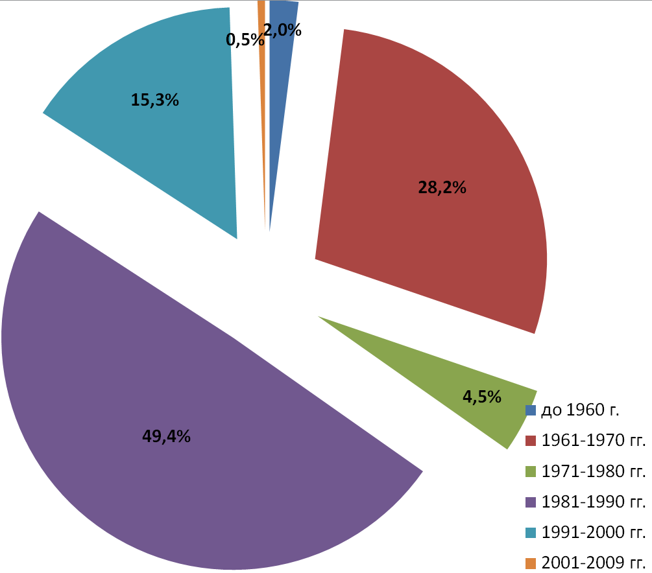
Рисунок 3.1 – Возрастная структура оборудования электростанций

Характерной особенностью возрастной структура турбоагрегатов ОАО «Волжская ТГК» (рис.3.2) является тот факт, что 1026 МВт (69,4 % от общего количества) введено в эксплуатацию в период до 1980 года, а за период 1981 по 1990 годы введено – 391 МВт (26,4 %).

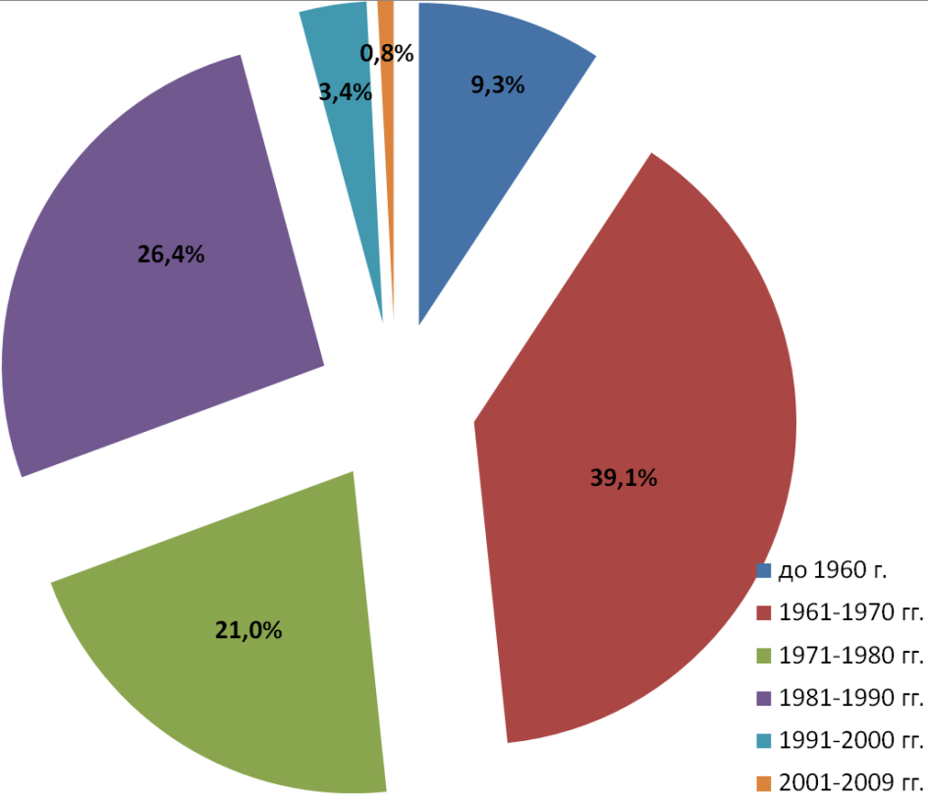
Рисунок 3.2 – Возрастная структура турбоагрегатов ОАО «Волжская ТГК»

Полный список оборудования электростанций с указанием возрастной структуры оборудования представлен в приложениях 4 и 5.
Электроэнергетический комплекс Саратовской области характеризуется следующими проблемами:
- значительное количество электросетевых объектов имеют высокий физический износ и требуют реконструкции;
- требуется реконструкция и модернизация общесистемных средств управления (РЗА, ПАА, АИИСКУЭ);
- в эксплуатации остаётся значительное количество морально-устаревшего маслонаполненного коммутационного оборудования, что снижает надежность и является негативным экологическим фактором;
- на территории области находятся в эксплуатации ветхие линии 110 кВ и ниже и подстанции, срок эксплуатации которых превысил нормативный;
- на территории области выявлено 224 бесхозяйных трансформаторных подстанций и 413,5 км распределительных сетей в 14 районах Саратовской области (табл.3.4), эксплуатация которых находится на низком уровне или отсутствует, вследствие чего ветшают и становятся неспособны нести расчетную нагрузку, не обеспечивают параметры ГОСТ по качеству (сверхнормативное падение напряжения и потери);
- недостаточное финансирование реконструкции сети низкого уровня напряжения;
- распределительные сети низкого напряжения находятся в собственности более 50 собственников, количество которых ежегодно растёт. Данные собственники не несут ответственности за надёжное электроснабжение потребителей, общая надёжность и управляемость таких сетей снижается;
- проблема оформления сервитутов на земельные участки охранных зон, доступа к территориям частной застройки, по которым проходят линии.

Таблица 3.4 - Сведения о бесхозяйных объектах электроэнергетики
№ п/п | Наименование | ТП-10-6/0,4 кВ, шт. | ВЛ и КЛ 10-6-0,4 кВ, км
 | Аткарский | 7 | 15,0
 | Балашовский | 15 | 9,5
 | Балтайский | 13 | 8,6
 | Вольский | 36 | 144,8
 | Дергачевский | 34 | 42,9
 | Краснокутский | 9 | 29,1
 | Новобурасский | 3 | 4,0
 | Перелюбский | 23 | 13,9
 | Петровский | 3 | 0,2
 | Питерский | 61 | 68,2
 | Ровенский | 0 | 4,1
 | Саратовский | 0 | 41,6
 | Советский | 12 | 12,3
 | Федоровский | 8 | 19,4
Итого: |  | 224 | 413,5
Дефицит генерирующей мощности Саратовского энергорайона
Дефицит генерирующей мощности Саратовского энергорайона, включающего в себя города Саратов и Энгельс, покрывается за счет избыточного Балаковского района по ВЛ-500 кВ «Саратовская ГЭС - Курдюм» и ВЛ-220 кВ «Саратовская ГЭС – Саратовская 1 и 2 цепь», «Центральная – Подлесная – Красный Яр - Пушкино». В летний период времени, при снижении генерации Саратовской ТЭЦ-2, Энгельсской ТЭЦ-3, Саратовской ТЭЦ-5 и увеличении транзитного перетока в ОЭС Юга и ОЭС Центра, дефицит Саратовского энергорайона увеличивается по активной и реактивной мощностям, что приводит к увеличению загрузки основных ВЛ-500 и 220 кВ и затруднению проведения ремонтной компании сетевого оборудования.
Балашовский энергорайон не имеет собственной генерации. Загрузка его сети 220-110 кВ определяется в основном транзитом электрической мощности в ОЭС Юга и ОЭС Центра. Существуют режимы, при которых мощность, передаваемая в ОЭС Юга и ОЭС Центра, может вызвать перегрузку ВЛ-220 кВ «Ртищево - Хопер».
В осенне-зимний период при максимально включенных в работу генераторов тепловых электрических станций ОАО «Волжская ТГК» обеспечение допустимых уровней напряжения достигается за счет достаточной располагаемой реактивной мощности станций и регулировкой под нагрузкой (РПН) на автотрансформаторных подстанций ПС-220 кВ. В летний период при минимальном составе генераторов на тепловых электрических станциях в городе Саратове резко снижается располагаемая реактивная мощность ТЭЦ-2, ТЭЦ-3 и ТЭЦ-5, что приводит к снижению напряжения в сети 110 кВ в максимальных, ремонтных и особенно в аварийных режимах. Поднять уровень напряжения в сети за счет перестановки РПН на автотрансформаторах ПС-220 кВ не представляется возможным. Для увеличения генерирующей реактивной мощности на ТЭЦ-2 необходимо включать в работу один из генераторов в режиме синхронного компенсатора (СК).
На перетоки мощности по сечению 500-220 кВ «Саратовская ГЭС - Саратов», обусловленные дефицитом Саратовского узла, накладываются транзитные перетоки в Пензенскую и Волгоградскую энергосистемы, достигающие 40 % от общего перетока.
Мониторинг токовых нагрузок сети показывает, что токовая загрузка линий электропередач в летний период в среднем на 20-30 % выше, чем в зимний период. Наиболее тяжелые режимы работы электрической сети в летний период обусловлены следующими факторами:
- разгрузка тепловых электрических станций в период паводка;
- увеличение сезонных ограничений генерирующей мощности в летний период. В 2010 году сезонные ограничения на тепловых электростанциях достигли 533 МВт, что составляет 36 % от их установленной мощности. На двух электростанциях, находящихся в Саратовском узле Саратовской ТЭЦ-5 и Саратовской ТЭЦ-2 в 2010 году отсутствовали резервы мощности в период с июня по август;
- изменение графика и характера потребления. Максимальное потребление Саратовской энергосистемы в июле 2010 года достигало 1624 МВт, что на 80 МВт выше максимума летних месяцев 2009 года. Максимум потребления в июле сдвинулся на дневные часы (14-15 часов), когда снижены допустимые токовые нагрузки сетевых объектов из-за высокой температуры наружного воздуха;
- износ сетевого оборудования. По Саратовской энергосистеме 5 автотрансформаторов АТ 220/110 кВ отработали более 30 лет и не допускают перегрузки при температуре наружного воздуха выше 30°С.

Саратовская ТЭЦ-1
Себестоимость производимой электрической энергии на Саратовской ТЭЦ-1 превышает 2,5 руб/кВт-час, в то время как, цена электрической энергии на оптовом рынке электрической энергии (мощности) составляет 1,2-1,5 руб/кВт-час. По расчетам ОАО «Волжская ТГК», при годовой выработке электрической энергии на Саратовской ТЭЦ-1 – 30-40 млн.кВт-час, убыток от работы станции на НОРЭМ составляет 20-30 млн.рублей.
По предварительной оценке для реализации мероприятий по модернизации и техническому перевооружению Саратовской ТЭЦ-1 необходимо по направлениям:
- модернизация станции с установкой современного газотурбинного оборудования (ориентировочной электрической мощностью 37 МВт) 1,8-2,0 млрд.рублей;
- перевод Саратовской ТЭЦ-1 в режим котельной – 2,0-2,2 млрд.рублей,
- полный останов станции – 2,0-2,5 млрд.рублей.
Для обеспечения безаварийной работы Саратовской энергосистемы в случае останова или перевода в режим котельной Саратовской ТЭЦ-1 необходимо:
  - При наложении на ремонтный режим нормативных возмущений (аварийное отключения линий или подстанции) в зимний период - отключение потребителей на величину 11 МВт для нормализации режима;
  - Увеличение задания по разработке графиков аварийных отключений в узле Саратовская ТЭЦ-1.
  - Ограничить технические присоединения потребителей на шины 6 кВ Саратовской ТЭЦ-1.
Для ликвидации вышеуказанных негативных последствий, в случае ликвидации (или перевода) в режим котельной – Саратовской ТЭЦ-1, требуется разработка проектных решений по реализации схемы энергоснабжения с учетом фактических нагрузок в энергоузле Саратовская ТЭЦ-1, определяющих необходимость реконструкции комплекса противоаварийной автоматики сети 35 кВ или воздушной линии ВЛ-110 кВ «Саратовская ТЭЦ-1 – Саратовская ТЭЦ-2» с увеличением сечения провода и установкой дополнительных опор, что в условиях плотной городской застройки затруднено.

3.3. «Узкие места» Саратовской энергосистемы

Сечение 500-220 кВ «Саратовская ГЭС-Саратов»
В летний период при ремонте одной из воздушных линий ВЛ-220 кВ «Саратовская ГЭС - Саратовская 1(2) ц» и аварийном отключении ВЛ-500 кВ «Саратовская ГЭС – Курдюм» при перетоке в сечении ГЭС-Саратов более 700 МВт происходит перегруз оставшейся в работе ВЛ-220 кВ «Саратовская ГЭС - Саратовская 2(1) ц» и снижение напряжения на ПС «Саратовская» до 102 кВ при минимально допустимом значении – 108 кВ. Для устранения перегруза действием противоаварийной автоматикой производится отключение транзитной линии ВЛ-220 кВ «Курдюм – Аткарск – Ртищево» и отключение потребителей в городе Саратове до 60 МВт. В связи с этим все технологические подключения новых потребителей в городе Саратове производятся с подключением их к системе автоматического ограничения нагрузки (САОН).
Для устранения данного «узкого места» в Саратовской энергосистеме необходимо строительство новой воздушной линии ВЛ-500 кВ «Балаковская АЭС – Курдюм».

Автотрансформатор АТ-2 ПС 220 кВ «Саратовская»
При ремонте автотрансформатора АТ-3 мощностью 240 МВА на ПС 220 кВ «Саратовская» отключение автотрансформатора АТ-1 (установленная мощность 250 МВА) при дефиците мощности в Саратовском узле в размере 415 МВт приводит к перегрузу:
- автотрансформатора АТ-2 ПС 220 кВ «Саратовская» (установленная мощность 180 МВА) на подстанции на 5 %,
- воздушной линии ВЛ-110 кВ «Саратовская – ТЭЦ-5 1ц» на 5 %;
- автотрансформатора АТ-1 (установленная мощность 200 МВА) на ПС 500 кВ «Курдюм» на 17%.
В связи с этим, устранение данного перегруза потребует введение графиков временного ограничения (ГВО) на величину до 40 МВт.
Для устранения «узкого места» необходима реконструкция ПС 220 кВ «Саратовская» с заменой автотрансформаторов АТ-2 и АТ-3 на один новый мощностью 250 МВА.

Схема выдачи электрической мощности от энергоблока № 1 Балаковской АЭС
При ремонте одной из ВЛ-220 кВ «Балаковская АЭС – Центральная-1(2) ц» и аварийном отключении автотрансформатора АТ-1 500/220 кВ на Балаковской АЭС происходит перегруз оставшейся в работе ВЛ-220 кВ до 37 %. Для ликвидации указанного перегруза противоаварийная автоматика будет выполнять отключение энергоблока № 1 на Балаковской АЭС.
Для приведения схемы выдачи мощности энергоблока № 1 Балаковской АЭС к нормам технологического проектирования атомных электростнаций необходимо строительство третьей цепи ВЛ-220 кВ «Балаковская АЭС – Центральная».

Воздушная линия ВЛ-110 кВ «Саратовская - ТЭЦ-2»
При дефиците мощности Саратовского узла 415 МВт (летний период) при ремонте шунтирующих линий 110 кВ и при аварийном отключении ВЛ-220 кВ «Центральная – Подлесное» произойдёт перегруз ВЛ-110 кВ «Саратовская - ТЭЦ-2» на 27 % для ликвидации которого потребуется ввод ГВО на величину до 70 МВт.
Для ликвидации «узкого места»:
- Необходима реконструкция противоаварийной автоматики сети 110 кВ;
- Необходимо снижение ограничений установленной мощности на Саратовской ТЭЦ-2 и Энгельсской ТЭЦ-3 на 30 МВт;
- Реконструкция воздушной линии ВЛ-110 кВ «Саратовская - ТЭЦ-2» с увеличением сечения провода.

Электроснабжение центральной части города Саратова
Основными направлениями по ликвидации «узких мест» в центральной части города Саратова считать (по приоритетности):
- Разработка программы комплексной модернизации противоаварийной автоматики субъектов электроэнергетики, задействованных в электроснабжении города;
- Необходимость снижения ограничений установленной мощности на СарГРЭС, ТЭЦ-1, ТЭЦ-2, ТЭЦ-5;
- Строительство новых или реконструкция существующих линий электропередач в черте города.
ПС 110 кВ «Западная» имеет питание от двух воздушных линий ВЛ-110 кВ. Аварийное отключение ВЛ-110 кВ «ТЭЦ-2 – Западная» при ремонте ВЛ-110 кВ «Саратовская – Западная» приводит к погашению подстанции и запитанных от неё потребителей центра города Саратова на величину до 90 МВт.
Для повышения надёжности электроснабжения центральной части города Саратова необходимо проведение реконструкции ПС 110 кВ «Западная» с организацией заходов на неё воздушной линии ВЛ-110 кВ «Саратовская - ТЭЦ-2».
Общий перечень мероприятий по устранению «узких» мест Саратовской энергосистемы представлен в приложении 6.
В ОАО «Российские железные дороги» принято решение о строительстве нового моста через реку Волга в районе города Саратов и демонтаже старого (существующего) моста после ввода в эксплуатацию нового железнодорожного моста.
По конструкциям существующего моста проходят линии электропередач ВЛ-110 кВ «Саратовская ТЭЦ-2 – Энгельсская ТЭЦ-3 1 и 2 ц», находящиеся на балансе у электросетевой организации ОАО «МРСК Волга».
Данная ВЛ-110 кВ является системообразующей: соединяет Саратовскую ТЭЦ-2 (г. Саратов) и Энгельсскую ТЭЦ-3 (г. Энгельс). От 1 и 2-й цепи указанной ВЛ-110 кВ питается ПС 110 кВ «Анисовка». ВЛ-110 кВ «Саратовская ТЭЦ-2 – Энгельсская ТЭЦ-3 1 и 2 ц» выполняет важную роль в решении задачи по осуществлению «перетоков» мощности в различных режимах работы Саратовской энергосистемы.
Аварийные отключения данной ВЛ-110 кВ могут повлечь за собой образование дефицита активной и реактивной мощности в Энгельсском энергоузле (с населением около 300 тысяч человек) и, следовательно, повлиять на устойчивую работу Энегельсской ТЭЦ-3, на режим работы теплосетей и электроснабжения социально-значимых объектов г. Энгельса.
Пропускная способность данной ВЛ-110 кВ составляет 120 МВт зимой и 100 МВт летом для каждой цепи ВЛ. Анализ режимов Саратовской энергосистемы показал, что переток мощности по ВЛ-110 кВ «Саратовская ТЭЦ-2 – Энгельсская ТЭЦ-3 1 и 2 ц» достигает величины 80 МВт, а при ремонтах элементов сети возрастает до 140 МВт в сторону Саратовской ТЭЦ-2.
ОАО «МРСК Волги» предложило ОАО «РЖД» использовать новый мост для переноса на него действующих ВЛ-110 кВ. Департамент пути и сооружений ОАО «РЖД» сообщил в своем письме (№ ЦПИ-3/305 от 2 июля 2009 года) о запрете размещение ЛЭП-110 кВ на реконструируемом мостовом переходе.
В условиях отсутствия связи 110 кВ ТЭЦ-2 – ТЭЦ-3 наиболее критичными для надежности функционирования Саратовского и Энгельсского энергорайонов, является летний период (апрель - октябрь), когда происходит ремонт генерирующего оборудования на ТЭС Саратовского региона и массовый ремонт оборудования элементов системообразующей сети 35, 110, 220 и 500 кВ.
Возможные технологические риски, связанные с отключением ВЛ-110 кВ «Саратовская ТЭЦ-2 – Энгельсская ТЭЦ-3 1 и 2 ц» при строительстве нового железнодорожного моста:
- Аварийные отключения и вывод в ремонт оборудования в летний период

Правобережная часть энергосистемы
При отсутствии связи 110 кВ «Саратовская ТЭЦ-2 – Энгельсская ТЭЦ-3 1 и 2 ц» невозможно вывести в ремонт:
по условиям допустимых уровней напряжения потребителей:
- ВЛ-500 кВ «Саратовская ГЭС – Курдюм»;
по условиям допустимой токовой нагрузки оборудования:
- ВЛ-110 кВ «Курдюм – Распределительная 1 или 2 ц»;
- ВЛ-110 кВ «Саратовская – Западная»;
- ВЛ-110 кВ «Саратовская – Кировская»;
- ВЛ-110 кВ «Саратовская ТЭЦ-5 – Кировская»;
- автотрансформатор АТ-1 на подстанции ПС 500 кВ «Курдюм».
Вывод в ремонт или аварийное отключение указанных элементов сети приведет к ограничению или аварийному отключению потребителей с потребляемой мощностью в объеме до 80 МВт.

Левобережная часть энергосистемы
При отсутствии связи 110 кВ «Саратовская ТЭЦ-2 – Энгельсская ТЭЦ-3 1 и 2 ц» невозможно вывести в ремонт:
по условиям допустимых уровней напряжения потребителей:
- ВЛ-220 кВ «Центральная – Подлесное».
Вывод в ремонт или отключение приведет к ограничению или аварийному отключению потребителей с потребляемой мощностью в объеме до 40 МВт.

- Организация плавок гололеда на воздушных линиях энергосистемы
При отсутствии связи 110 кВ «Саратовская ТЭЦ-2 – Энгельсская ТЭЦ-3 1 и 2 ц» невозможно осуществлять плавки гололеда (ПГ) по:
- ВЛ-110 кВ «Курдюм – Распределительная 1 или 2ц»,
- ВЛ-110 кВ «Саратовская – Саратовская ТЭЦ-2»,
- ВЛ-110 кВ «Саратовская ТЭЦ-2 – Распределительная 1 или 2 ц».
Всего исключается из применения 11 схем ПГ.
При проведении фактических плавок гололеда по ВЛ-110 кВ «Саратовская – Саратовская ТЭЦ-2» и по ВЛ-110 кВ «Саратовская ТЭЦ-2 – Распределительная 1 или 2 ц» возможно выделение Саратовской ТЭЦ-2 на изолированную работу со снижением параметров теплоносителей.

- Технологические присоединения
- На период строительства ВЛ-500 кВ «Балаковская АЭС – Курдюм» при отсутствии связи 110 кВ «Саратовская ТЭЦ-2 – Энгельсская ТЭЦ-3 1 и 2 ц» возможность технологического присоединения в г.Саратов снижается со 100 МВт до 50 МВт.
- В условиях отсутствия связи 110 кВ «Саратовская ТЭЦ-2 – Энгельсская ТЭЦ-3 1 и 2 ц» даже после ввода в эксплуатацию ВЛ-500 кВ «Балаковская АЭС – Курдюм» невозможно технологическое присоединение новых потребителей электроэнергии к следующим центрам питания:

Правобережная часть энергосистемы
- к Саратовской ТЭЦ-2, Саратовской ТЭЦ-1, подстанции ПС 500 кВ «Курдюм» (на напряжении 110 кВ), ПС 110 кВ «Распределительная», ПС 110 кВ «Западная», ПС 110 кВ «ГПЗ, ПС 110 кВ «Станок», ПС 110 кВ «Промышленная», ПС 35 кВ «Университетская», ПС 110 кВ «Агрегатная», ПС 110 кВ «Мельзаводская».

Левобережная часть энергосистемы
- к Энгельсской ТЭЦ-3, ПС 220 кВ «Красный Яр», ПС 220 кВ «Пушкино», ПС 220 кВ «Подлесное» и ко всем воздушным линиям ВЛ-110 кВ, отходящих от этих объектов.

- Возможные мероприятия по повышению надежности электроснабжения потребителей при отсутствии связи 110 кВ «Саратовская ТЭЦ-2 – Энгельсская ТЭЦ-3 1 и 2 ц» увеличение генерации электрической мощности в летний период времени по:
- Саратовской ТЭЦ-2 - не менее 140 МВт (факт последних лет - 45-50 МВт);
- Энгельсской ТЭЦ-3 - не менее 100 МВт (факт последних лет - 30-45 МВт).
- Достижение указанных уровней генерации делает невозможным проведение ремонтов основного и вспомогательного тепломеханического оборудования на Саратовской ТЭЦ-2 и Энгельсской ТЭЦ-3 в летний период, а также к увеличению стоимости электроэнергии для конечных потребителей в связи с использованием неэффективной конденсационной выработки электроэнергии на данных станциях.
В связи с вышеизложенным, необходимо строительство ЛЭП напряжением 110 кВ, связывающую Саратовскую ТЭЦ-2 и Энгельсскую ТЭЦ-3 «Волжская ТГК». При этом, для снижения стоимости реализации данного проекта, целесообразно разместить данную линию электропередач на планируемом к строительству железнодорожном переходе.

4. Основные направления развития электроэнергетики

4.1. Прогноз производства электроэнергии до 2015 года
На рисунке 4.1 иллюстративно представлены графики прогнозов производства электроэнергии на период до 2015 года для рассматриваемого в Программе варианта развития электроэнергетики области и базового прогноза выработки электрической энергии, разработанного ОАО «Системный оператор ЕЭС».
Базовый прогноз выработки электрической энергии по Саратовской области на период до 2015 года, соответствует прогнозу совокупного производства и потребления электрической энергии в рамках Единой энергетической системы России по субъектам Российской Федерации на 2010-2014 годы, опубликованному системным оператором согласно Постановлению Правительства Российской Федерации от 21 января 2004 года № 24 «Об утверждении стандартов раскрытия информации субъектами оптового и розничных рынков электрической энергии» (табл. 4.1).

Таблица 4.1 – Прогноз потребления электрической энергии
Наименование | Размерность | 2009 | 2010 | 2011 | 2012 | 2013 | 2014 | 2015
Выработка электроэнергии, ОАО «СО ЕЭС» (базовый прогноз) | млн.кВт-час | 42173,4 | 39220,0 | 38708,0 | 39073,0 | 39055,0 | 38738,0 | 38780,0
Прирост выработки,  ОАО «СО ЕЭС» (базовый прогноз) | % | 98,6% | 93,0% | 98,7% | 100,9% | 100,0% | 99,2% | 100,1%
Выработка электроэнергии | млн.кВт-час | 42173,4 | 41687,1 | 41926,6 | 42126,0 | 42345,4 | 42505,8 | 42671,4
Прирост выработки | % | 98,6% | 98,8% | 100,6% | 100,5% | 100,5% | 100,4% | 100,4%
Электропотребление | млн.кВт-час | 12 368,1 | 12 464,0 | 12 746,0 | 13 050,0 | 13 465,0 | 13 868,0 | 14 456,0
Сравнение электропотребления и выработки электроэнергии | % | 29,3% | 29,9% | 30,4% | 31,0% | 31,8% | 32,6% | 33,9%

При формировании прогноза выработки электрической энергии в рамках разработанного Программой варианта учтены новые вводы объектов по производству электрической энергии на период до 2015 года, а также мероприятия по демонтажу, модернизации и реконструкции (перемаркировке) действующего генерирующего оборудования, согласно предложениям генерирующих компаний (на начало 2010 года).
Прогнозируемый объем производства электрической энергии в 2015 году составит 42671,4 млн.кВт-час электрической энергии или 101,2 % к факту 2009 года (приложение 7), в том числе по Балаковской АЭС – 31498,3 млн.кВт-час или 100,6 % к факту 2009 года, по Саратовской ГЭС – 5650,0 млн.кВт-час или 97,2 % к уровню 2009 года, по ОАО «Волжская ТГК» - 5164,0 млн.кВт-час или 106,1 % к уровню 2009 года.
Структура производства электроэнергии по электростанциям области приведена в приложении 7.
Рост выработки электрической энергии по Балаковской АЭС будет обеспечен в основном за счет двух факторов:
- работа энергоблоков на удлиненных топливных циклах (переход на 18-ти месячные топливные циклы), что позволит увеличить коэффициент использования установленной мощности станции;
- увеличение единичной мощности энергоблоков ВВЭР-1000 за счет проведения модернизации (рост мощности каждого энергоблока вырастет на 40 МВт).
Прогнозируемое производство электрической энергии по ООО «Балаковские минеральные удобрения» в 2015 году составит 305,1 млн.кВт-час или 157,8 % к уровню 2009 года, что обусловлено планируемым вводом в эксплуатацию в четвертом квартале 2010 года паровой турбины мощностью 25 МВт (прогнозируемая установленная мощность блок-станции составит 49 МВт).
При формировании прогноза производства электрической энергии учтен ввод в эксплуатацию с 2011 года двух газотурбинных тепловых электрических станций ОАО «ГТ ТЭЦ Энерго» (ГТ ТЭЦ «Контакт» и ГТ ТЭЦ «Проммаш») суммарной установленной электрической мощностью 36 МВт.
Помимо этого, планируется замена двух гидроагрегатов Саратовской ГЭС (станционные номера 22 и 23) на современные с увеличением единичной мощности агрегата на 10 МВт каждый (приложение 8)

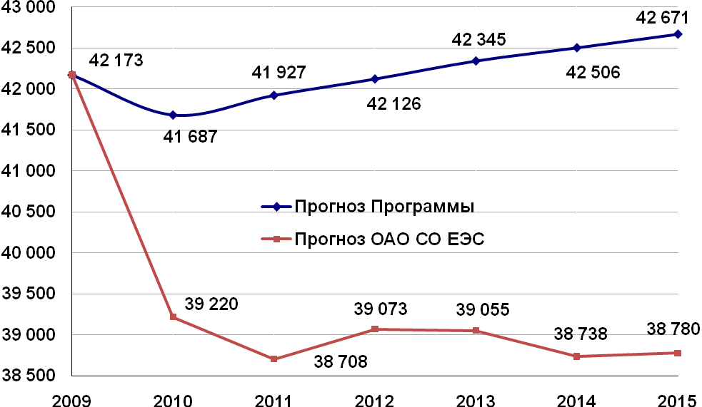
Рисунок 4.1 – Прогноз производства электрической энергии, млн.кВт-час

Согласно прогноза производства электрической энергии с 2010 по 2015 годы будет наблюдаться ежегодный прирост среднегодовой выработки в объеме 196,9 млн.кВт-час или 0,47 % от факта выработки 2009 года (рис.4.1).

4.2. Прогноз потребления электроэнергии
Прогнозом электропотребления (табл.4.1) предусматривается прирост относительно 2009 года на 2087,9 млн.кВт-час или 116,9 % (14456,0 млн.кВт-час в 2015 году). При этом ежегодный прирост среднегодового потребления электроэнергии с 2010 по 2015 годы будет в объеме 348 млн.кВт-час или 2,81 % от факта 2009 года.
Отношение величины электропотребления и выработки электрической энергии увеличится с 29,3 % в 2009 году до 33,9 % в 2015 году (прирост 4,6 %).
При формировании прогноза электропотребления учитывались следующие основные факторы: рост спроса на электрическую энергию населением области в связи с ростом энерговооруженности граждан, реализация инвестиционных проектов во всех отраслях экономики, а также строительство жилых и общественных зданий.

Таблица 4.2 – Прогноз потребления электрической энергии населением
Наименование | Размерность | 2009 | 2010 | 2011 | 2012 | 2013 | 2014 | 2015
Население | млн.кВт-час | 2 044,6 | 2 071,2 | 2 107,9 | 2 144,9 | 2 183,1 | 2 222,0 | 2 261,6
Население | % | 101,2% | 101,3% | 101,8% | 101,8% | 101,8% | 101,8% | 101,8%
сельское | млн.кВт-час | 402,3 | 409,5 | 415,6 | 422,7 | 431,2 | 441,1 | 452,5
сельское | % | 83,9% | 101,8% | 101,5% | 101,7% | 102,0% | 102,3% | 102,6%
городское | млн.кВт-час | 1 642,4 | 1 661,7 | 1 692,3 | 1 722,2 | 1 751,9 | 1 780,9 | 1 809,1
городское | % | 106,6% | 101,2% | 101,8% | 101,8% | 101,7% | 101,7% | 101,6%
Саратов | млн.кВт-час | 848,6 | 849,4 | 852,8 | 855,4 | 857,9 | 859,6 | 860,5
Саратов | % | 105,5% | 100,1% | 100,4% | 100,3% | 100,3% | 100,2% | 100,1%
Энгельс | млн.кВт-час | 153,4 | 156,0 | 160,0 | 164,0 | 168,0 | 172,0 | 176,0
Энгельс | % | 110,4% | 101,7% | 102,6% | 102,5% | 102,4% | 102,4% | 102,3%
Балаково | млн.кВт-час | 164,6 | 167,4 | 171,7 | 176,0 | 180,3 | 184,6 | 188,9
Балаково | % | 104,4% | 101,7% | 102,6% | 102,5% | 102,4% | 102,4% | 102,3%
прочие города | млн.кВт-час | 475,8 | 488,8 | 507,8 | 526,8 | 545,7 | 564,6 | 583,7
прочие города | % | 108,2% | 102,7% | 103,9% | 103,8% | 103,6% | 103,5% | 103,4%

В 2015 году прогнозируется потребление электрической энергией на уровне 2261,6 млн.кВт-час или 110,6 % к 2009 году (табл.4.2). Городским населением в 2015 году прогнозируется потребление электрической энергии на уровне 1809,1 млн.кВт-час, что на 166,7 млн.кВт-час больше чем в 2009 году (рост 10,2 % к 2009 году). При этом, доля городского населения составит в 2015 году – 80 % от общего объема (рис.4.2).
Населением, проживающим в сельской местности, прогнозируется рост потребления электроэнергии относительно 2009 года на 50,3 млн.кВт-час или на 12,5 %.
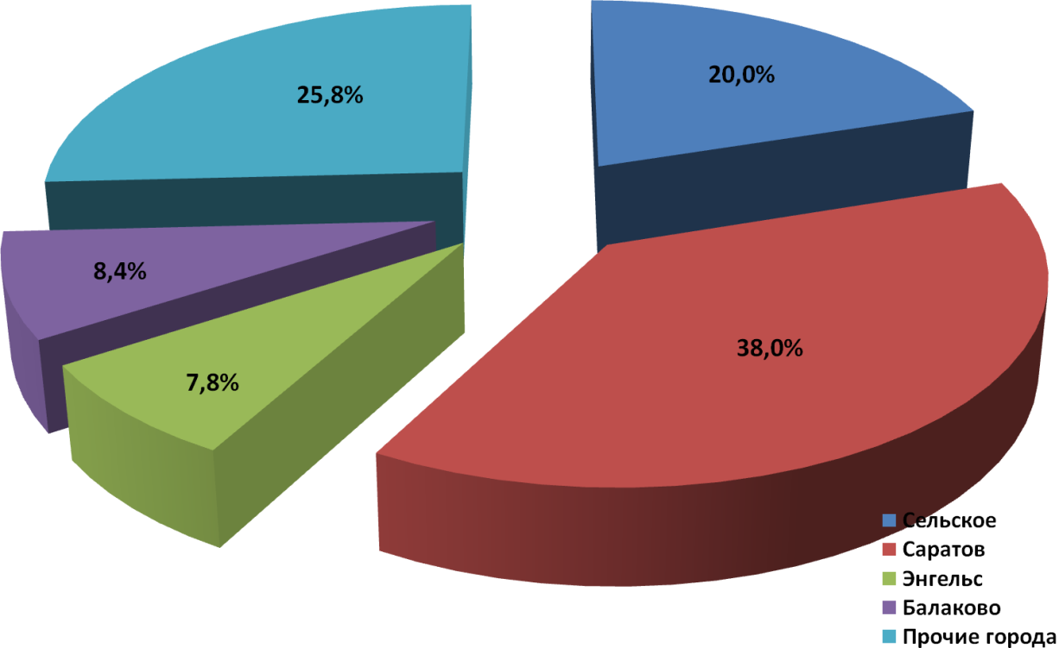
Рисунок 4.2 – Доли потребления электроэнергии в 2015 году населением

При формировании прогноза электропотребления учтена планируемая реализация инвестиционных проектов у крупных потребителей электроэнергии, в том числе (приложение 9):
- Приволжская железная дорога: строительство обхода Саратовского железнодорожного узла;
- ОАО «Саратовский НПЗ»: строительство современной железнодорожной эстакады, модернизация установки ЭЛОУ АВТ-6 до производительности 7,5 млн.т сырой нефти, строительство новой установки для производства компонента высокооктановых бензинов (комплекс изомеризации пентан-гексановой фракции мощностью 300 тыс.т), реконструкция комплекса гидроочистки дизельного топлива (реконструкция установки Л-24-6 для увеличения производительности и повышения качества дизельного топлива – содержание серы 10 ppm);
- ОАО «Саратовнефтегаз» учтена необходимость доведения уровня утилизации попутного нефтяного газа до 95 % (очистка от вредных примесей, строительство объектов малой генерации);
- ООО «Балаковские минеральные удобрения» - ввод в 2010 году новой установки по производству серной кислоты мощностью 600 тыс.т, реализация в 2010 году проекта утилизации дымовых газов от сернокислотного производства (строительство паровой турбины мощностью 25 МВт), строительство нового цеха по производству аммиака;
- ООО «Саратоворгсинтез» - строительство нового производства фенола и ацетона, расширение цеха производства нитрилакриловый кислоты и цианида натрия.

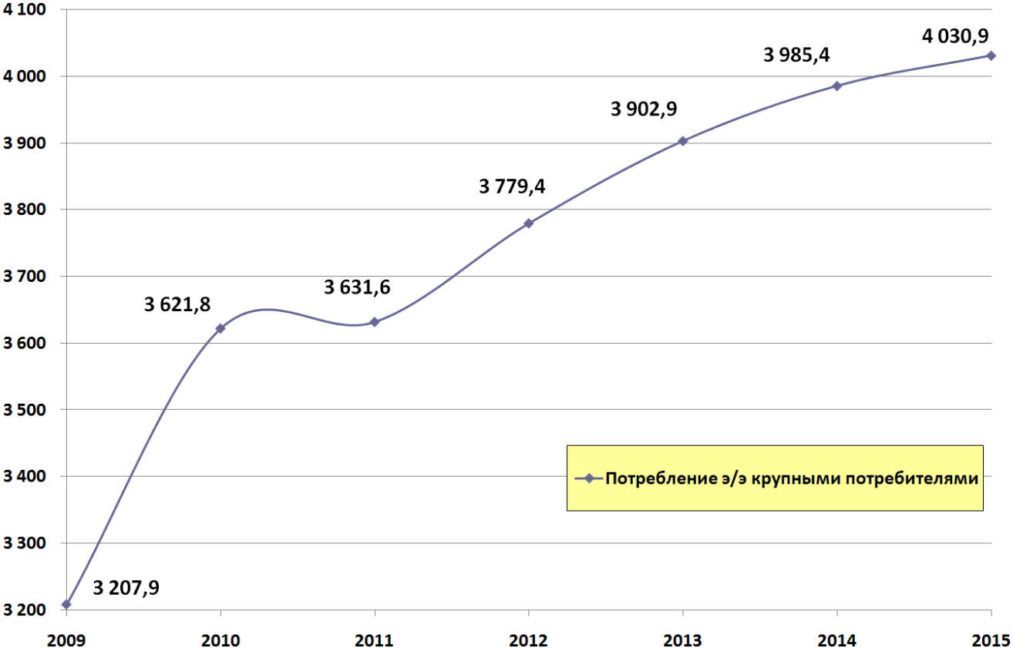

Рисунок 4.3 – Прогноз потребления крупными потребителями, млн.кВт-час

С учетом вышесказанного прогнозируемое потребление электрической энергии по 15 крупным организациям (дополнительно учтены проекты по строительству металлургического комплекса производительностью 1,0 млн.т сортового проката ЗАО «Северсталь – Сортовой завод Балаково» и строительство нефтепродуктовпровода «Сызрань – Саратов – Волгоград – Черноморское побережье» ОАО «Транснефтепродукт») составит 4030,9 млн.кВт-час или 39,1 % от прогнозируемого полезного отпуска электрической энергии конечным потребителям (рис.4.3).
Основную прогнозную долю в структуре электропотребления Саратовской области в 2015 году будут занимать следующие отрасли (рис.4.4):
- промышленность – 2755,0 млн.кВт-час или 19,1 % от общего потребления. Прирост электропотребления составит относительно 2009 года 773,7 млн.кВт-час или 39,1 %;
- население и приравненные к нему группы (гаражно-строительные кооперативы, дачи, автостоянки, погреба и т.п.) – 2261,6 млн.кВт-час или 15,6 % от общего потребления. Прирост электропотребления составит относительно 2009 года 217,0 млн.кВт-час или 10,6 %;
- транспорт и связь – 1950,0 млн.кВт-час или 13,5 % от общего потребления. Прирост электропотребления составит относительно 2009 года 194,4 млн.кВт-час или 11,1 %.
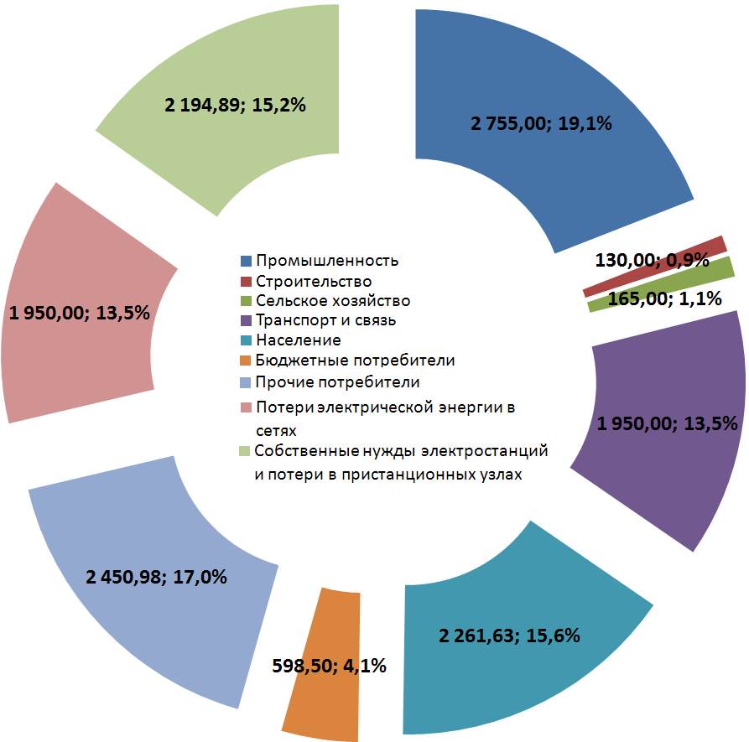

Рисунок 4.4 – Структура и доли потребления электроэнергии в 2015 году

Помимо этого, прогноз предусматривает рост электропотребления в 2015 году относительно 2009 года по следующим отраслям: строительство на 148,7 %, сельское хозяйство на 118,5 %, прочие потребители (мелкомоторная нагрузка, объекты жилищно-коммунального хозяйства и т.п.) на 143,7 %.

Таблица 4.3 - Прогноз потребления электрической энергии по бюджетным организациям в 2015 году
Наименование | Размерность | 2009 | 2015
Бюджетные потребители | млн.кВт-час | 631,01 | 598,50
Бюджетные потребители | % к 2009 году | - | 94,8%
Федеральный бюджет | млн.кВт-час | 374,05 | 355,00
Федеральный бюджет | % к 2009 году | - | 94,9%
Областной бюджет | млн.кВт-час | 75,62 | 71,00
Областной бюджет | % к 2009 году | - | 93,9%
Местные бюджеты | млн.кВт-час | 181,34 | 172,50
Местные бюджеты | % к 2009 году | - | 95,1%

Прогноз электропотребления по бюджетным организациям определен исходя из требований Федерального закона от 23 ноября 2009 года № 261-ФЗ «Об энергосбережении и повышении энергетической эффективности и о внесении изменений в отдельные законодательные акты Российской Федерации», определенного долгосрочной областной целевой программой «Энергосбережение и повышение энергетической эффективности в Саратовской области на период до 2020 года» объема финансирования из средств областного и местных бюджетов мероприятий по повышению энергетической эффективности и энергосбережению, динамики потребления электроэнергии по объектам социальной сферы в 2005-2009 годах (приложение 10), а также прогноза ввода новых социальных объектов (объектов здравоохранения, детских садов, школ, физкультурно-оздоровительных комплексов и т.п.) (таб.4.3).
Кроме того, прогнозом электропотребления предусматривается расход электрической энергии на собственные нужды электростанций в размере 2194,9 млн.кВт-час или 100,9 % к уровню 2009 года.
Помимо этого, потери электроэнергии в магистральных и распределительных сетях в 2015 году прогнозируются на уровне 1950,0 млн.кВт-час или 15,9 % к величине поступления энергии в сеть или 18,9 % к полезному отпуску из сети (таб.4.4).

Таблица 4.4 - Потери электрической энергии в сетях
Наименование | Размерность | 2009 | 2015 | Прирост (снижение) к 2009 году
Потери электрической энергии в сетях | млн.кВт-час | 1 848,15 | 1 950,00 | 101,85
Потери электрической энергии в сетях | % к полезному отпуску | 22,15 % | 18,91 % | - 3,24 %
Потери электрической энергии в сетях | % к поступлению в сеть | 18,13 % | 15,90 % | - 2,23 %

С учетом вышеуказанного, прогнозируемый максимум нагрузок Саратовской энергосистемы (рис.4.5) в 2015 году составит 2500 МВт или 111,2 % к максимуму 2009 года.

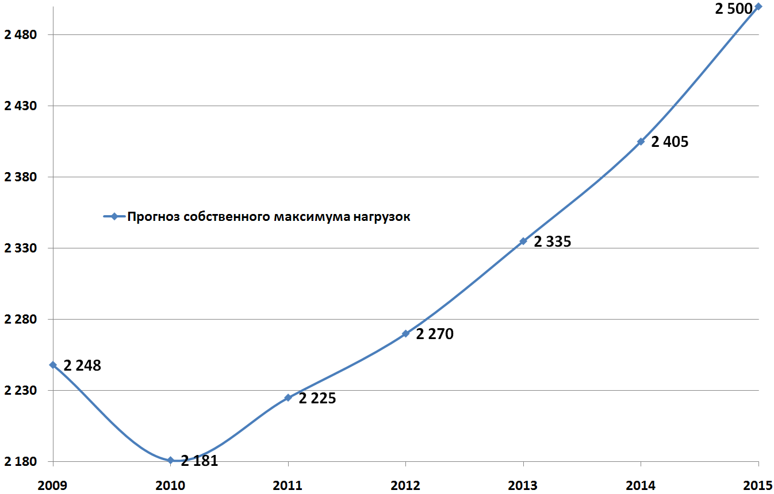

Рисунок 4.5 – Структура и доли потребления электроэнергии в 2015 году

Среднегодовой ежегодный прирост максимума нагрузок с 2010 по 2015 годы составит 64 МВт или 2,77 %.
При этом, по Правобережной части энергосистемы пророст нагрузок ожидается на уровне 23 МВт относительно 2009 года (таб.4.5), а по Левобережной части – 229 МВт.

Таблица 4.5 – Прогноз максимума нагрузок по энергорайонам
Наименование показателя | 2009 | 2010 | 2011 | 2012 | 2013 | 2014 | 2015
Правобережная часть, МВт | 1295 | 1256 | 1260 | 1263 | 1276 | 1291 | 1318
Абсолютный прирост, МВт | -62 | -39 | 4 | 3 | 13 | 15 | 27
Темп прироста, % | -4,6% | -3,0% | 0,3% | 0,2% | 1,0% | 1,2% | 2,1%
Левобережная часть, МВт | 953 | 925 | 965 | 1007 | 1059 | 1114 | 1182
Абсолютный прирост, МВт | 18 | -28 | 40 | 42 | 52 | 55 | 68
Темп прироста, % | 1,9% | -2,9% | 4,3% | 4,4% | 5,2% | 5,2% | 6,1%

Доля нагрузок по Левобережной части энергосистемы в общем максимуме увеличится с 42,4 % в 2009 году до 47,3 % в 2015 году.

4.3. Прогноз производства тепловой энергии
В 2015 году прогноз производства тепловой энергии по Саратовской области составит 19707,0 тыс.Гкал или 105,6 % к уровню 2009 года (таб.4.6).
При этом доля комбинированной выработки в 2015 году в общем объеме производства тепловой энергии составит 41,5 %, относительно 2009 года прирост составит 0,8 % или 579,8 тыс.Гкал. На увеличение доли комбинированной выработки повлияет ввод в промышленную эксплуатацию (выдача тепловой мощности) в 2013 году двух газотурбинных тепловых электрических станций ОАО «ГТ ТЭЦ Энерго» установленной тепловой мощностью 160 Гкал/час (в том числе 80 Гкал/час – пиковые водогрейные котлоагрегаты).

Таблица 4.6 – Прогноз производства тепловой энергии
Наименование | Размерность | 2009 | 2010 | 2011 | 2012 | 2013 | 2014 | 2015
Производство тепловой энергии | тыс.Гкал | 18 670,0 | 18 670,7 | 18 775,0 | 18 986,0 | 19 264,0 | 19 506,0 | 19 707,0
Производство тепловой энергии | % | 100,0% | 100,0% | 100,6% | 101,1% | 101,5% | 101,3% | 101,0%
Комбинированная выработка | тыс.Гкал | 7 597,2 | 7 590,7 | 7 625,0 | 7 716,0 | 7 914,0 | 8 056,0 | 8 177,0
Комбинированная выработка | % | 96,4% | 99,9% | 100,5% | 101,2% | 102,6% | 101,8% | 101,5%
Котельные | тыс.Гкал | 8 863,7 | 8 880,0 | 8 950,0 | 9 050,0 | 9 100,0 | 9 150,0 | 9 200,0
Котельные | % | 103,1% | 100,2% | 100,8% | 101,1% | 100,6% | 100,5% | 100,5%
Использование вторичных энергоресурсов (теплоутили-зационные установки) | тыс.Гкал | 2 209,1 | 2 200,0 | 2 200,0 | 2 220,0 | 2 250,0 | 2 300,0 | 2 330,0
 | % | 101,0% | 99,6% | 100,0% | 100,9% | 101,4% | 102,2% | 101,3%

Ввод двух газотурбинных установок позволит вывести из эксплуатации 7 котельных установленной тепловой мощностью 133,93 Гкал/час (приложение 11). Помимо этого, планируется ликвидация еще 17 котельных и передача их установленной тепловой мощностью (20,64 Гкал/час) на комбинированные источники теплоснабжения ОАО «Волжская ТГК».
В результате чего, доля тепловой энергии вырабатываемой на котельных будет снижена относительно 2009 года на 0,8 % и составит в 2015 году 46,7 %.
Увеличение выработки тепловой энергии на котельных в 2015 году относительно 2009 года составит 336,3 тыс.Гкал или на 3,8 % больше 2009 года. Расширение системы теплоснабжения на основе котельных будет определяться следующими факторами:
- наличием перекрестного субсидирования при поставках тепловой энергии от тепловых источников ОАО «Волжская ТГК» по городу Саратову (тариф на тепловую энергию при продаже её с точкой поставки из магистральных тепловых сетей завышен, а тариф на тепловую энергию, реализуемую от котельных, занижен);
- относительно высокой платой (сопоставимой со строительством собственного источника теплоснабжения) за технологическое присоединение к существующим тепловым источникам ОАО «Волжская ТГК» (2,77 млн.рублей за 1 Гкал/час присоединяемой тепловой мощности по городу Саратову по городу Саратову);
- несоблюдением режимов теплоснабжения. Основная проблема - переход на пониженный температурный график теплоносителя в начале 90-х годов прошлого века. Вместо расчетной температуры теплоносителя в зимний, холодный период – 150°С (со срезкой до 130°С), фактическая температура сетевой воды не превышает 80-90°С. Снижение температуры теплоносителя привело к несанкционированному массовому демонтажу установленных дросселирующих устройств, что стало причиной нарушения гидравлического режима работы сети (в том числе недостаточный перепад давлений, особенно на «концевых» участках теплопроводов);
- относительно высокими тарифа на тепловую энергию от существующих источников теплоты, что связано с множеством факторов (моральный и физический износ основного и вспомогательного оборудования, высокие потери в тепловых сетях, низкие технические характеристики оборудования, несоответствии присоединенной тепловой нагрузки установленной мощности источников теплоты и т.д.).
Отпуск тепловой энергии от ОАО «Волжская ТГК» в 2015 году составит 9122,0 тыс.Гкал (рост относительно 2009 года – 105,1 %), в том числе: от котельных – 1100,0 тыс.Гкал (снижение к уровню 2009 года на 1,1 %) (таб.4.7).

Таблица 4.7 – Прогноз отпуска тепловой энергии от ОАО «Волжская ТГК»
Наименование | Размерность | 2009 | 2010 | 2011 | 2012 | 2013 | 2014 | 2015
Саратовская ГРЭС | тыс.Гкал | 1 027,1 | 1 009,0 | 1 010,0 | 1 020,0 | 1 030,0 | 1 040,0 | 1 052,0
Саратовская ГРЭС | % | 102,3% | 98,2% | 100,1% | 101,0% | 101,0% | 101,0% | 101,2%
Саратовская ТЭЦ-1 | тыс.Гкал | 303,8 | 297,7 | 295,0 | 293,0 | 292,0 | 291,0 | 290,0
Саратовская ТЭЦ-1 | % | 97,7% | 98,0% | 99,1% | 99,3% | 99,7% | 99,7% | 99,7%
Саратовская ТЭЦ-2 | тыс.Гкал | 1 616,8 | 1 590,7 | 1 600,0 | 1 620,0 | 1 640,0 | 1 660,0 | 1 680,0
Саратовская ТЭЦ-2 | % | 96,8% | 98,4% | 100,6% | 101,3% | 101,2% | 101,2% | 101,2%
Энгельсская ТЭЦ-3 | тыс.Гкал | 845,0 | 842,0 | 845,0 | 848,0 | 852,0 | 855,0 | 860,0
Энгельсская ТЭЦ-3 | % | 98,1% | 99,6% | 100,4% | 100,4% | 100,5% | 100,4% | 100,6%
Балаковская ТЭЦ-4 | тыс.Гкал | 1 866,5 | 1 897,8 | 1 900,0 | 1 920,0 | 1 980,0 | 2 020,0 | 2 050,0
Балаковская ТЭЦ-4 | % | 93,2% | 101,7% | 100,1% | 101,1% | 103,1% | 102,0% | 101,5%
Саратовская ТЭЦ-5 | тыс.Гкал | 1 904,6 | 1 918,6 | 1 940,0 | 1 980,0 | 2 015,0 | 2 060,0 | 2 090,0
Саратовская ТЭЦ-5 | % | 98,5% | 100,7% | 101,1% | 102,1% | 101,8% | 102,2% | 101,5%
Итого: | тыс.Гкал | 7 563,8 | 7 555,7 | 7 590,0 | 7 681,0 | 7 809,0 | 7 926,0 | 8 022,0
Итого: | % | 97,2% | 99,9% | 100,5% | 101,2% | 101,7% | 101,5% | 101,2%
Котельные | тыс.Гкал | 1 112,3 | 1 033,8 | 1 049,0 | 1 070,0 | 1 080,0 | 1 090,0 | 1 100,0
Котельные | % | 113,6% | 92,9% | 101,5% | 102,0% | 100,9% | 100,9% | 100,9%
ВСЕГО: | тыс.Гкал | 8 676,1 | 8 589,5 | 8 639,0 | 8 751,0 | 8 889,0 | 9 016,0 | 9 122,0
ВСЕГО: | % | 99,0% | 99,0% | 100,6% | 101,3% | 101,6% | 101,4% | 101,2%

Основными потребителями тепловой энергии в Саратовской области в 2015 году будут население - 7120,0 тыс.Гкал или 36,1 % от общего количества тепла (таб.4.8) и бюджетные организации – 2310,0 тыс.Гкал или 11,7 % от общего количества тепла.
Прогнозируемые потери тепловой энергии в сетях и собственные нужды станций (котельных) в 2015 году будут равны 11,2 % от общего количества тепла.

Таблица 4.8 – Структура отпуска тепловой энергии в 2015 году
Наименование | Размерность | 2009 | 2015
Прочие потребители | тыс.Гкал | 6 825,2 | 8 072,0
Бюджетные организации | тыс.Гкал | 2 405,9 | 2 310,0
Население | тыс.Гкал | 7 165,7 | 7 120,0
Потери в тепловых сетях и собственные нужды котельных и станций | тыс.Гкал | 2 273,2 | 2 205,0
 | % потерь | 12,18% | 11,19%
Всего | тыс.Гкал | 18 670,0 | 19 707,0
Всего | % к 2009 году | - | 105,6%
5. Механизм реализации программы

5.1. Ресурсное обеспечение программы
Плановое финансирование на реализацию Программы определено в объеме 36 104,9 млн. рублей (таб.5.1).
Основным источником инвестиций, на прогнозный период, будут амортизация и прибыль предприятий, предусматриваемые в тарифах на электрическую и тепловую энергию, а так же плата за технологическое присоединение.

5.2. Мониторинг программы
Мониторинг программы осуществляет министерство промышленности и энергетики Саратовской области, которое:
- осуществляет системный анализ, происходящих изменений, в целях предупреждения негативных тенденций, влияющих на энергетическую безопасность области, своевременной и обоснованной корректировки Программы;
- рассматривает и утверждает годовые отчеты о ходе реализации Программы;
- осуществляет сопровождение Программы и готовит предложения для внесения изменений, в соответствии с меняющейся экономической и энергетической ситуацией.
Помимо этого, эффективность реализации Программы осуществляется путем ежегодного анализа выполнения целевых показателей и индикаторов (таб.5.2).
Таблица 5.1 - Прогноз необходимых капитальных вложений в развитие электроэнергетики Саратовской области

Наименование | 2010 | 2011 | 2012 | 2013 | 2014 | 2015 | Всего за 2011-2015 годы
Балаковская АЭС, в том числе: | 2 303,9 | 1 540,9 | 1 719,6 | 1 551,5 | 1 062,9 | 1 064,5 | 6939,4
увеличение единичной мощности энергоблоков ВВЭР-1000 | 162,6 | 40,0 |  |  |  |  | 40,0
увеличение КИУМ станции за счет перехода на 18-ти месячные топливные циклы | 142,0 |  |  |  |  |  | 0,0
Саратовская ГЭС, в том числе: | 1 912,1 | 2 678,2 | 1 901,7 | 1 002,8 | 946,4 | 979,2 | 7 508,3
модернизация гидроагрегатов с увеличением мощности |  | 1 311,7 | 1 901,7 |  | 472,0 |  | 3 685,5
ОАО "Волжская ТГК", в том числе: | 459,6 | 942,8 | 890,5 | 945,3 | 924,1 | 931,1 | 4 633,8
устранение узких мест энергосистемы |  | 11,0 | 22,0 | 27,0 | 57,0 | 23,0 | 140,0
перевод тепловых нагрузок с котельных на комбинированные источники теплоты |  |  |  | 79,0 | 20,5 |  | 99,5
Электрические сети, в том числе: | 2 742,0 | 2 619,3 | 3 246,8 | 2 772,0 | 2 351,9 | 2 331,7 | 15793,4
Магистральные сети, в том числе: | 1 805,5 | 1 321,5 | 1 306,1 | 1 534,4 | 1 113,1 | 1 115,6 | 6 390,7
устранение узких мест энергосистемы | 1 771,2 | 1 093,2 | 869,7 | 669,3 |  |  | 2 632,2
Распределительные сети, в том числе: | 936,5 | 1250,5 | 1 904,9 | 2 943,0 | 2 088,2 | 1 216,1 | 9 402,7
устранение узких мест энергосистемы | 131,7 | 322,3 | 435,1 | 135,9 | 108,3 | 100,0 | 1 101,6
ОАО "ГТ ТЭЦ Энерго", в том числе: | 260,0 | 230,0 | 500,0 | 500,0 |  |  | 1 230,0
ввод в промышленную эксплуатацию в электрическом режиме двух ГТУ общей мощностью 36 МВт | 260,0 | 230,0 |  |  |  |  | 230,0
перевод тепловых нагрузок с котельных на комбинированные источники теплоты |  |  | 500,0 | 500,0 |  |  | 1 000,0
Всего | 8 403,8 | 7 963,9 | 8 222,8 | 8 477,0 | 6 134,7 | 5 306,5 | 36 104,9

Таблица 5.2 – Целевые показатели и индикаторы программы

Перечень целевых показателей, индикаторов | Фактическое значение на момент разработки Программы | Изменение значений по годам реализации |  |  |  |  | Целевое значение на момент окончания действия Программы
Перечень целевых показателей, индикаторов | Фактическое значение на момент разработки Программы | 2011 | 2012 | 2013 | 2014 | 2015 | Целевое значение на момент окончания действия Программы
Установленная электрическая мощность Саратовской энергосистемы, МВт | 6 863,0 | 6 924,0 | 6 924,0 | 6 964,0 | 7 082,0 | 7 102,0 | 7 102,0
Ввод трансформаторной мощности, МВА | - | 168,9 | 228,4 | 250,6 | 135,3 | 64,2 | 907,4
Реконструкция и строительство воздушных и кабельных линий электропередач, км | - | 483,3 | 136,2 | 900,7 | 809,2 | 661,0 | 2 990,4
Ликвидация "узких" мест Саратовской энергосистемы, шт. | 0 | 2 | 4 | 5 | 3 | 3 | 17
Потери электрической энергии в сетях, в % к величине полезного отпуска из сети по региону | 22,15% | 21,45% | 20,98% | 20,24% | 19,37% | 18,91% | 18,91%
Доля производства тепловой энергии при помощи комбинированных источников, в % от общей величины производства тепловой энергии по региону | 40,69% | 40,61% | 40,64% | 41,08% | 41,30% | 41,49% | 41,49%
Ежегодный прирост производства тепловой энергии при помощи комбинированных источников, в натуральном выражении (тыс.Гкал) как разница между текущим годом и предшествующим | - | 34,3 | 91,0 | 198,0 | 142,0 | 121,0 | 579,8
Количество котельных планируемых к ликвидации в связи с передачей тепловых нагрузок на комбинированные источники, шт. | - | - | 7 | 17 | - | - | 24
Объем переводимой на комбинированные источники тепловой нагрузки от планируемых к ликвидации котельных, Гкал/час | - | - | 70,23 | 16,84 | - | - | 87,07
Снижение доли производства тепловой энергии на котельных, в % от общей величины производства тепловой энергии по региону | 47,48% | 47,67% | 47,67% | 47,24% | 46,91% | 46,68% | 46,68%
Потери тепловой энергии в сетях и собственные нужды, в % от величины производства тепловой энергии по региону | 12,18% | 12,00% | 11,80% | 11,60% | 11,40% | 11,19% | 11,19%
Приложение 1
Выработка и полезный отпуск электрической энергии от электростанций в 2004-2009 годах

Наименование |  | Размерность | 2004 | 2005 | 2006 | 2007 | 2008 | 2009
Балаковская атомная станция | Выработка | млн.кВт-час | 29 242,80 | 28 765,00 | 30 412,20 | 29 963,25 | 31 373,52 | 31 299,01
Балаковская атомная станция | Выработка | % | - | 98,4% | 105,7% | 98,5% | 104,7% | 99,8%
Балаковская атомная станция | Полезный отпуск в сеть | млн.кВт-час | 27 913,99 | 27 457,90 | 29 051,86 | 28 601,70 | 29 962,69 | 29 907,51
Балаковская атомная станция | Полезный отпуск в сеть | % | - | 98,4% | 105,8% | 98,5% | 104,8% | 99,8%
Саратовская ГЭС | Выработка | млн.кВт-час | 6 225,70 | 5 942,30 | 5 468,05 | 6 226,00 | 5 743,85 | 5 813,74
Саратовская ГЭС | Выработка | % | - | 95,4% | 92,0% | 113,9% | 92,3% | 101,2%
Саратовская ГЭС | Полезный отпуск в сеть | млн.кВт-час | 6 082,84 | 5 809,06 | 5 337,45 | 6 083,13 | 5 607,89 | 5 683,38
Саратовская ГЭС | Полезный отпуск в сеть | % | - | 95,5% | 91,9% | 114,0% | 92,2% | 101,3%
ОАО "Волжская ТГК": | Выработка | млн.кВт-час | 5 499,22 | 5 447,89 | 5 294,54 | 5 163,10 | 5 488,17 | 4 867,35
ОАО "Волжская ТГК": | Выработка | % | - | 99,1% | 97,2% | 97,5% | 106,3% | 88,7%
ОАО "Волжская ТГК": | Полезный отпуск в сеть | млн.кВт-час | 4 818,26 | 4 795,43 | 4 569,96 | 4 491,90 | 4 802,56 | 4 213,87
ОАО "Волжская ТГК": | Полезный отпуск в сеть | % | - | 99,5% | 95,3% | 98,3% | 106,9% | 87,7%
Саратовская ГРЭС | Выработка | млн.кВт-час | 219,65 | 238,44 | 241,58 | 235,72 | 225,38 | 239,53
Саратовская ГРЭС | Выработка | % | - | 108,6% | 101,3% | 97,6% | 95,6% | 106,3%
Саратовская ГРЭС | Полезный отпуск в сеть | млн.кВт-час | 178,62 | 195,55 | 195,08 | 192,57 | 183,90 | 197,52
Саратовская ГРЭС | Полезный отпуск в сеть | % | - | 109,5% | 99,8% | 98,7% | 95,5% | 107,4%
Саратовская ТЭЦ-1 | Выработка | млн.кВт-час | 54,55 | 56,97 | 51,90 | 51,10 | 45,38 | 46,92
Саратовская ТЭЦ-1 | Выработка | % | - | 104,4% | 91,1% | 98,5% | 88,8% | 103,4%
Саратовская ТЭЦ-1 | Полезный отпуск в сеть | млн.кВт-час | 38,36 | 40,53 | 34,40 | 35,00 | 28,79 | 30,38
Саратовская ТЭЦ-1 | Полезный отпуск в сеть | % | - | 105,7% | 84,9% | 101,7% | 82,3% | 105,5%
Саратовская ТЭЦ-2 | Выработка | млн.кВт-час | 911,35 | 936,29 | 833,83 | 856,03 | 876,77 | 824,37
Саратовская ТЭЦ-2 | Выработка | % | - | 102,7% | 89,1% | 102,7% | 102,4% | 94,0%
Саратовская ТЭЦ-2 | Полезный отпуск в сеть | млн.кВт-час | 779,81 | 808,98 | 679,92 | 720,21 | 738,72 | 689,15
Саратовская ТЭЦ-2 | Полезный отпуск в сеть | % | - | 103,7% | 84,0% | 105,9% | 102,6% | 93,3%
Наименование |  | Размерность | 2004 | 2005 | 2006 | 2007 | 2008 | 2009
Энгельсская ТЭЦ-3 | Выработка | млн.кВт-час | 582,40 | 477,58 | 601,77 | 568,30 | 623,62 | 577,22
Энгельсская ТЭЦ-3 | Выработка | % | - | 82,0% | 126,0% | 94,4% | 109,7% | 92,6%
Энгельсская ТЭЦ-3 | Полезный отпуск в сеть | млн.кВт-час | 491,83 | 401,31 | 500,10 | 473,23 | 530,01 | 488,94
Энгельсская ТЭЦ-3 | Полезный отпуск в сеть | % | - | 81,6% | 124,6% | 94,6% | 112,0% | 92,3%
Балаковская ТЭЦ-4 | Выработка | млн.кВт-час | 1 627,18 | 1 651,78 | 1 529,21 | 1 470,32 | 1 619,57 | 1 372,56
Балаковская ТЭЦ-4 | Выработка | % | - | 101,5% | 92,6% | 96,1% | 110,2% | 84,7%
Балаковская ТЭЦ-4 | Полезный отпуск в сеть | млн.кВт-час | 1 434,11 | 1 463,83 | 1 337,93 | 1 286,25 | 1 429,16 | 1 193,74
Балаковская ТЭЦ-4 | Полезный отпуск в сеть | % | - | 102,1% | 91,4% | 96,1% | 111,1% | 83,5%
Саратовская ТЭЦ-5 | Выработка | млн.кВт-час | 2 104,09 | 2 086,82 | 2 036,25 | 1 981,63 | 2 097,45 | 1 806,75
Саратовская ТЭЦ-5 | Выработка | % | - | 99,2% | 97,6% | 97,3% | 105,8% | 86,1%
Саратовская ТЭЦ-5 | Полезный отпуск в сеть | млн.кВт-час | 1 895,54 | 1 885,24 | 1 822,53 | 1 784,64 | 1 891,98 | 1 614,14
Саратовская ТЭЦ-5 | Полезный отпуск в сеть | % | - | 99,5% | 96,7% | 97,9% | 106,0% | 85,3%
ООО "Балаковские минеральные удобрения" | Выработка | млн.кВт-час | 0,00 | 0,00 | 186,46 | 188,64 | 148,51 | 193,31
ООО "Балаковские минеральные удобрения" | Выработка | % | - |  |  | 101,2% | 78,7% | 130,2%
ООО "Балаковские минеральные удобрения" | Полезный отпуск в сеть | млн.кВт-час | 0,00 | 0,00 | 186,46 | 188,64 | 148,51 | 193,31
ООО "Балаковские минеральные удобрения" | Полезный отпуск в сеть | % | - |  |  | 101,2% | 78,7% | 130,2%
Всего | Выработка | млн.кВт-час | 40 967,72 | 40 155,19 | 41 361,25 | 41 540,99 | 42 754,05 | 42 173,41
Всего | Выработка | % | - | 98,0% | 103,0% | 100,4% | 102,9% | 98,6%
Всего | Полезный отпуск в сеть | млн.кВт-час | 38 815,08 | 38 062,39 | 39 145,73 | 39 365,37 | 40 521,65 | 39 998,07
Всего | Полезный отпуск в сеть | % | - | 98,1% | 102,8% | 100,6% | 102,9% | 98,7%

Приложение 2

Фактический расход топлива на производство электрической и тепловой энергии в 2009 году
по ОАО «Волжская ТГК»

Наименование | Лимитный газ -  ОАО "Газпром" |  | Сверхлимитный газ -  ОАО "Газпром" |  | Газ - независимые поставщики |  | Итого |  | Топочный мазут |  | ВСЕГО
Наименование | тыс.куб.м | т у.т. | тыс.куб.м | т у.т. | тыс.куб.м | т у.т. | тыс.куб.м | т у.т. | т | т у.т. | т у.т.
Саратовская ГРЭС | 158 031 | 181 790 | 24 191 | 27 846 | 0 | 0 | 182 222 | 209 636 | 0 | 0 | 209 636
Саратовская ТЭЦ-1 | 51 713 | 59 482 | 4 282 | 4 936 | 0 | 0 | 55 995 | 64 418 | 44 | 58 | 64 476
Саратовская ТЭЦ-2 | 346 912 | 399 153 | 100 668 | 115 800 | 0 | 0 | 447 580 | 514 953 | 2 147 | 3 006 | 517 959
Энгельсская ТЭЦ-3 | 124 048 | 143 649 | 29 512 | 34 405 | 93 285 | 116 039 | 246 845 | 294 093 | 536 | 712 | 294 805
Балаковская ТЭЦ-4 | 268 797 | 309 717 | 320 889 | 369 567 | 0 | 0 | 589 686 | 679 284 | 651 | 862 | 680 146
Саратовская ТЭЦ-5 | 384 244 | 442 160 | 236 019 | 271 583 | 0 | 0 | 620 263 | 713 743 | 12 979 | 17 726 | 731 469
Итого: | 1 333 745 | 1 535 951 | 715 561 | 824 137 | 93 285 | 116 039 | 2 142 591 | 2 476 127 | 16 357 | 22 364 | 2 498 491
Котельные | 206 529 | 206 529 | 0 | 0 | 0 | 0 | 206 529 | 206 529 | 0 | 0 | 206 529
ВСЕГО: | 1 540 274 | 1 742 480 | 715 561 | 824 137 | 93 285 | 116 039 | 2 349 120 | 2 682 656 | 16 357 | 22 364 | 2 705 020

Приложение 3
Потребление электрической энергии крупными потребителями (более 100 млн.кВт-час в год)

Отрасль | Наименование предприятия, собственника, ВИК | Размерность | 2004 | 2005 | 2006 | 2007 | 2008 | 2009
Трубопроводный транспорт | ООО "Газпром трансгаз Саратов" (ОАО "Газпром" | млн.кВт-час | 1 042,77 | 1 044,80 | 1 089,23 | 1 028,46 | 866,05 | 491,73
Трубопроводный транспорт | ООО "Газпром трансгаз Саратов" (ОАО "Газпром" | % | - | 100,2% | 104,3% | 94,4% | 84,2% | 56,8%
Трубопроводный транспорт | Саратовское районное нефтепроводное управление ОАО "Приволжскнефтепровод" (ОАО "Транснефть") | млн.кВт-час | 324,79 | 262,41 | 300,50 | 285,84 | 266,50 | 261,66
Трубопроводный транспорт |  | % | - | 80,8% | 114,5% | 95,1% | 93,2% | 98,2%
Железнодорожный транспорт | ОАО "Приволжская железная дорога" (ОАО "Российские железные дороги") | млн.кВт-час | 422,00 | 412,00 | 446,00 | 513,00 | 618,30 | 613,30
Железнодорожный транспорт |  | % | - | 97,6% | 108,3% | 115,0% | 120,5% | 99,2%
Железнодорожный транспорт | ОАО "Юго-Восточная железная дорога" (ОАО "Российские железные дороги") | млн.кВт-час | 256,39 | 249,65 | 261,87 | 263,15 | 250,60 | 200,30
Железнодорожный транспорт |  | % | - | 97,4% | 104,9% | 100,5% | 95,2% | 79,9%
Производство продукции строительной индустрии | ОАО "Вольскцемент" | млн.кВт-час | 205,12 | 210,40 | 293,36 | 227,74 | 189,55 | 152,95
Производство продукции строительной индустрии | ОАО "Вольскцемент" | % | - | 102,6% | 139,4% | 77,6% | 83,2% | 80,7%
Нефтегазодобывающая отрасль | ОАО "Саратовнефтегаз" (ОАО НК "РуссНефть" | млн.кВт-час | 128,94 | 140,39 | 150,92 | 148,13 | 162,62 | 138,32
Нефтегазодобывающая отрасль | ОАО "Саратовнефтегаз" (ОАО НК "РуссНефть" | % | - | 108,9% | 107,5% | 98,1% | 109,8% | 85,1%
Нефтеперерабатывающая отрасль | ОАО "Саратовский нефтеперерабатывающий завод" (ОАО "ТНК-ВР") | млн.кВт-час | 214,83 | 222,68 | 233,33 | 243,49 | 246,64 | 221,55
Нефтеперерабатывающая отрасль | ОАО "Саратовский нефтеперерабатывающий завод" (ОАО "ТНК-ВР") | % | - | 103,7% | 104,8% | 104,4% | 101,3% | 89,8%
Нефтехимическая отрасль | ООО "Саратоворгсинтез" (ООО "ЛУКойл") | млн.кВт-час | 276,36 | 282,25 | 273,70 | 260,12 | 181,18 | 127,24
Нефтехимическая отрасль | ООО "Саратоворгсинтез" (ООО "ЛУКойл") | % | - | 102,1% | 97,0% | 95,0% | 69,7% | 70,2%
Производство минеральных удобрений | ООО "Балаковские минеральные удобрения" (ЗАО "ФосАгро АГ") | млн.кВт-час | 192,94 | 177,26 | 186,00 | 334,98 | 332,30 | 385,10
Производство минеральных удобрений | ООО "Балаковские минеральные удобрения" (ЗАО "ФосАгро АГ") | % | - | 91,9% | 104,9% | 180,1% | 99,2% | 115,9%
Производство резинотехнических изделий | ОАО "Балаковорезинотехника" | млн.кВт-час | 194,47 | 185,95 | 175,85 | 174,31 | 151,73 | 88,88
Производство резинотехнических изделий | ОАО "Балаковорезинотехника" | % | - | 95,6% | 94,6% | 99,1% | 87,0% | 58,6%
Отрасль | Наименование предприятия, собственника, ВИК | Размерность | 2004 | 2005 | 2006 | 2007 | 2008 | 2009
Производство продукции строительной индустрии | ОАО "Саратовстройстекло" | млн.кВт-час | 126,62 | 123,41 | 116,35 | 105,81 | 83,58 | 95,13
Производство продукции строительной индустрии | ОАО "Саратовстройстекло" | % | - | 97,5% | 94,3% | 90,9% | 79,0% | 113,8%
Машиностроение | ОАО "Саратовский подшипниковый завод" (ОАО "ЕПК") | млн.кВт-час | 115,512 | 112,63 | 100,71 | 94,04 | 85,82 | 51,80
Машиностроение | ОАО "Саратовский подшипниковый завод" (ОАО "ЕПК") | % | - | 97,5% | 89,4% | 93,4% | 91,3% | 60,4%
Жилищно-коммунальный комплекс | ФГУ "Управление Саратовмеливодхоз" | млн.кВт-час | 90,31 | 106,60 | 140,60 | 162,90 | 176,50 | 167,10
Жилищно-коммунальный комплекс | ФГУ "Управление Саратовмеливодхоз" | % | - | 118,0% | 131,9% | 115,9% | 108,3% | 94,7%
Жилищно-коммунальный комплекс | МУПП "Саратовводоканал" | млн.кВт-час | 259,40 | 250,10 | 247,60 | 240,87 | 235,98 | 212,80
Жилищно-коммунальный комплекс | МУПП "Саратовводоканал" | % | - | 96,4% | 99,0% | 97,3% | 98,0% | 90,2%
Итого по потребителям: |  | млн.кВт-час | 3 850,45 | 3 780,51 | 4 016,01 | 4 082,85 | 3 847,34 | 3 207,86
 |  | % | - | 98,2% | 106,2% | 101,7% | 94,2% | 83,4%

Приложение 4

Возрастная структура оборудования электростанций
по состоянию на 1 января 2010 года

Станционный номер | Наименование | Всего | до 1960 | 1961-1970 | 1971-1980 | 1981-1990 | 1991-2000 | 2001-2009
Балаковская АЭС: |  | 4000 | 0 | 0 | 0 | 3000 | 1000 | 0
 |  | доля, % | 0% | 0% | 0% | 75% | 25% | 0%
1 | Энергоблок № 1 ВВЭР-1000 | 1000 |  |  |  | 1000
2 | Энергоблок № 2 ВВЭР-1000 | 1000 |  |  |  | 1000
3 | Энергоблок № 3 ВВЭР-1000 | 1000 |  |  |  | 1000
4 | Энергоблок № 4 ВВЭР-1000 | 1000 |  |  |  |  | 1000
Саратовская ГЭС: |  | 1360 | 0 | 1360 | 0 | 0 | 0 | 0
 |  | доля, % | 0,0% | 100,0% | 0,0% | 0,0% | 0,0% | 0,0%
1 | ПЛ-20/661-ВБ-1030 |  |  | 60
2 | ПЛ-20/661-ВБ-1030 |  |  | 60
3 | ПЛ-20/661-ВБ-1030 |  |  | 60
4 | ПЛ-20/661-ВБ-1030 |  |  | 60
5 | ПЛ-20/661-ВБ-1030 |  |  | 60
6 | ПЛ-20/661-ВБ-1030 |  |  | 60
7 | ПЛ-20/661-ВБ-1030 |  |  | 60
8 | ПЛ-20/661-ВБ-1030 |  |  | 60
9 | ПЛ-20/661-ВБ-1030 |  |  | 60
10 | ПЛ-20/661-ВБ-1030 |  |  | 60
11 | ПЛ-20/661-ВБ-1030 |  |  | 60
12 | ПЛ-20/661-ВБ-1030 |  |  | 60
13 | ПЛ-20/661-ВБ-1030 |  |  | 60
14 | ПЛ-20/661-ВБ-1030 |  |  | 60
15 | ПЛ-20/661-ВБ-1030 |  |  | 60
16 | ПЛ-20/661-ВБ-1030 |  |  | 60
17 | ПЛ-20/661-ВБ-1030 |  |  | 60
18 | ПЛ-20/661-ВБ-1030 |  |  | 60
19 | ПЛ-20/661-ВБ-1030 |  |  | 60
20 | ПЛ-20/661-ВБ-1030 |  |  | 60
21 | ПЛ-20/661-ВБ-1030 |  |  | 60
22 | ПЛ-20/548-ГК-750 |  |  | 45
23 | ПЛ-20/548-ГК-751 |  |  | 45
24 | ПЛ-661-ВБ-500 |  |  | 10
ОАО "Волжская ТГК" |  | 1479 | 137 | 578 | 311 | 391 | 50 | 12
 |  | доля, % | 9,3% | 39,1% | 21,0% | 26,4% | 3,4% | 0,8%
Саратовская ГРЭС |  | 54 | 15 | 5 | 11 | 11 | 0 | 12
 |  | доля, % | 27,8% | 9,3% | 20,4% | 20,4% | 0,0% | 22,2%
1 | ПР-5-30/10/1,2 |  |  | 5
2 | ПТ-11-30/10 |  |  |  |  | 11
3 | Р-12-3,4/0,1 |  |  |  |  |  |  | 12
4 | Р-15-30/1,2 |  | 15
5 | Р-11-30/1,2 |  |  |  | 11
Станционный номер | Наименование | Всего | до 1960 | 1961-1970 | 1971-1980 | 1981-1990 | 1991-2000 | 2001-2009
Саратовская ТЭЦ-1 |  | 22 | 0 | 22 | 0 | 0 | 0 | 0
 |  | доля, % | 0,0% | 100,0% | 0,0% | 0,0% | 0,0% | 0,0%
1 | ПР-9-32/10/1,2 |  |  | 9
2 | ПР-9-32/10/1,2 |  |  | 9
3 | Р-4-32/10 |  |  | 4
Саратовская ТЭЦ-2 |  | 296 | 100 | 146 | 0 | 0 | 50 | 0
 |  | доля, % | 33,8% | 49,3% | 0,0% | 0,0% | 16,9% | 0,0%
1 | ПТ-30-90/10 |  | 30
2 | Р-20-90/10 |  | 20
3 | ПР-25-90/10/1,2 |  | 25
4 | ПТ-25-90/10 |  | 25
5 | ПТ-44/53(50/60)-120/13 |  |  | 44
6 | Р-50-130/13-1-пр1 |  |  |  |  |  | 50
7 | ПТ-53/62(60/70)-120/13 |  |  | 53
8 | Т-49 (55)-120 |  |  | 49
Энгельсская ТЭЦ-3 |  | 202 | 22 | 100 | 80 | 0 | 0 | 0
 |  | доля, % | 10,9% | 49,5% | 39,6% | 0,0% | 0,0% | 0,0%
1 | ПР-11-35/10/1.2 |  | 11
2 | ПР-11-35/10/1.2 |  | 11
3 | ПТ-50/60-130/7 |  |  | 50
4 | Р-50-130/13 |  |  | 50
5 | ПТ-80/100-130/13 |  |  |  | 80
Балаковская ТЭЦ-4 |  | 465 | 0 | 305 | 0 | 160 | 0 | 0
 |  | доля, % | 0,0% | 65,6% | 0,0% | 34,4% | 0,0% | 0,0%
1 | ПТ-50/60-130/7 |  |  | 50
2 | ПТ-50/60-130/7 |  |  | 50
3 | Р-50-130/7 |  |  | 50
4 | Т-50-130-1 |  |  | 50
5 | Т-55-130 |  |  | 55
6 | ПТ-50/60-130/7 |  |  | 50
7 | Т-110/120-130-4 |  |  |  |  | 110
8 | Р-50-130/13 |  |  |  |  | 50
Саратовская ТЭЦ-5 |  | 440 | 0 | 0 | 220 | 220 | 0 | 0
 |  | доля, % | 0,0% | 0,0% | 50,0% | 50,0% | 0,0% | 0,0%
1 | Т-110/120-130-3 |  |  |  | 110
2 | Т-110/120-130-4 |  |  |  | 110
3 | Т-110/120-130-4 |  |  |  |  | 110
4 | Т-110/120-130-5 |  |  |  |  | 110
ООО "Балаковские минеральные удобрения" |  | 24 | 0 | 0 | 0 | 0 | 0 | 24
 |  | доля, % | 0,0% | 0,0% | 0,0% | 0,0% | 0,0% | 100,0%
1 | Р-12-3,4/0,1 |  |  |  |  |  |  | 12
2 | ПТ-12-3,4/0,6 |  |  |  |  |  |  | 12
Всего |  | 6863 | 137 | 1938 | 311 | 3391 | 1050 | 36
 |  | доля, % | 2,0% | 28,2% | 4,5% | 49,4% | 15,3% | 0,5%

Приложение 5
Состав основного котлооборудования
тепловых станций ОАО «Волжская ТГК»
№ | Наименование | Параметры теплоносителя |  | Производи-тельность, т/час, Гкал/час | Год ввод | Основное топливо (проектное) | Резервное топливо
№ | Наименование | Давле-ние, кгс/см² | тем-ра,  °С
 | Саратовская ГРЭС |  |  |  |  | природный газ | топочный мазут
 | паровые котлоагрегаты
1 | Е-50-3,9-440ГМ-2 | 39 | 440 | 50 | 2001 | природный газ | топочный мазут
2 | Стерлинг | 33 | 410 | 55 | 1930 | природный газ | топочный мазут
3 | Е-75-3,9-440ГМ | 39 | 440 | 75 | 2008 | природный газ | топочный мазут
4 | Стерлинг | 33 | 400 | 50 | 1932 | природный газ | топочный мазут
5 | Стерлинг | 33 | 400 | 50 | 1932 | природный газ | топочный мазут
6 | ФТ-40-34 | 35 | 420 | 75 | 1941 | природный газ | топочный мазут
7 | ФТ-40-34 | 35 | 420 | 75 | 1942 | природный газ | топочный мазут
8 | Ф-5-75-34 | 35 | 425 | 95 | 1950 | природный газ | топочный мазут
9 | Ф-5-75-34 | 35 | 425 | 95 | 1951 | природный газ | топочный мазут
 | водогрейные котлоагрегаты
1 | ПТВМ-100 | 25 | 150 | 100 | 1971 | природный газ | природный газ
2 | ПТВМ-100 | 25 | 150 | 100 | 1975 | природный газ | природный газ
 | Саратовская ТЭЦ-1 |  |  |  |  | природный газ | топочный мазут
 | паровые котлоагрегаты
1 | Стерлинг | 36 | 440 | 90 | 1934 | природный газ | топочный мазут
2 | Стерлинг | 36 | 440 | 90 | 1934 | природный газ | топочный мазут
3 | Стерлинг | 36 | 440 | 90 | 1933 | природный газ | топочный мазут
4 | БКЗ-75-39ГМ | 39 | 440 | 75 | 1966 | природный газ | топочный мазут
5 | БКЗ-75-39ГМ | 39 | 440 | 75 | 1967 | природный газ | топочный мазут
 | водогрейные котлоагрегаты
1 | ПТВМ-100 | 25 | 150 | 100 | 1965 | природный газ | природный газ
 | Саратовская ТЭЦ-2 |  |  |  |  | природный газ | топочный мазут
 | паровые котлоагрегаты
1 | ТП-170 | 100 | 510 | 170 | 1955 | природный газ | топочный мазут
№ | Наименование | Параметры теплоносителя |  | Производи-тельность, т/час, Гкал/час | Год ввод | Основное топливо (проектное) | Резервное топливо
№ | Наименование | Давле-ние, кгс/см² | тем-ра,  °С
2 | ТП-170 | 100 | 510 | 170 | 1956 | природный газ | топочный мазут
3 | ТП-170 | 100 | 510 | 170 | 1957 | природный газ | топочный мазут
4 | ТП-170 | 100 | 510 | 170 | 1957 | природный газ | топочный мазут
5 | ТП-170 | 100 | 510 | 170 | 1958 | природный газ | топочный мазут
6 | БКЗ-210-140Ф | 140 | 560 | 210 | 1961 | природный газ | топочный мазут
7 | БКЗ-210-140Ф | 140 | 560 | 210 | 1962 | природный газ | топочный мазут
8 | БКЗ-210-140Ф | 140 | 560 | 210 | 1963 | природный газ | топочный мазут
9 | ТП-86 | 140 | 560 | 420 | 1965 | природный газ | топочный мазут
10 | ТГМ-84А | 140 | 560 | 420 | 1969 | природный газ | топочный мазут
11 | ТГМ-84Б | 140 | 560 | 420 | 1970 | природный газ | топочный мазут
 | водогрейные котлоагрегаты
1 | ПТВМ-100 | 25 | 150 | 100 | 1978 | природный газ | природный газ
2 | ПТВМ-100 | 25 | 150 | 100 | 1979 | природный газ | природный газ
 | Энгельсская ТЭЦ-3 |  |  |  |  | природный газ | топочный мазут
 | паровые котлоагрегаты
1 | ЦКТИ-100-39Ф | 39 | 450 | 100 | 1958 | природный газ | топочный мазут
2 | ЦКТИ-100-39Ф | 39 | 450 | 100 | 1958 | природный газ | топочный мазут
3 | БКЗ-75-39ГМ | 39 | 450 | 75 | 1960 | природный газ | топочный мазут
4 | БКЗ-75-39ГМ | 39 | 450 | 75 | 1962 | природный газ | топочный мазут
5 | БКЗ-320-140ГМ | 140 | 560 | 320 | 1966 | природный газ | топочный мазут
6 | БКЗ-320-140ГМ | 140 | 560 | 320 | 1967 | природный газ | топочный мазут
7 | БКЗ-420-140НГМ | 140 | 560 | 420 | 1975 | природный газ | топочный мазут
8 | БКЗ-420-140НГМ | 140 | 560 | 420 | 1980 | природный газ | топочный мазут
 | водогрейные котлоагрегаты
1 | ПТВМ-100 | 25 | 150 | 100 | 1965 | природный газ | топочный мазут
2 | ПТВМ-100 | 25 | 150 | 100 | 1968 | природный газ | топочный мазут
3 | ПТВМ-100 | 25 | 150 | 100 | 1978 | природный газ | топочный мазут
№ | Наименование | Параметры теплоносителя |  | Производи-тельность, т/час, Гкал/час | Год ввод | Основное топливо (проектное) | Резервное топливо
№ | Наименование | Давле-ние, кгс/см² | тем-ра,  °С
 | Балаковская ТЭЦ-4 |  |  |  |  | природный газ | топочный мазут
 | паровые котлоагрегаты
1 | ТГМ-84 | 140 | 560 | 420 | 1962 | природный газ | топочный мазут
2 | ТГМ-84 | 140 | 560 | 420 | 1962 | природный газ | топочный мазут
3 | ТГМ-84 | 140 | 560 | 420 | 1964 | природный газ | топочный мазут
4 | ТГМ-84А | 140 | 560 | 420 | 1966 | природный газ | топочный мазут
5 | ТГМ-84А | 140 | 560 | 420 | 1970 | природный газ | топочный мазут
6 | ТГМ-84Б | 140 | 560 | 420 | 1970 | природный газ | топочный мазут
7 | ТГМ-84Б | 140 | 560 | 420 | 1981 | природный газ | топочный мазут
 | водогрейные котлоагрегаты |  |  |  |  | природный газ | топочный мазут
1 | ПТВМ-180 | 25 | 150 | 180 | 1976 | природный газ | топочный мазут
2 | ПТВМ-180 | 25 | 150 | 180 | 1980 | природный газ | топочный мазут
3 | ПТВМ-180 | 25 | 150 | 180 | 1988 | природный газ | топочный мазут
 | Саратовская ТЭЦ-5 |  |  |  |  | природный газ | топочный мазут
 | паровые котлоагрегаты
1 | ТГМ-96Б | 140 | 560 | 480 | 1978 | топочный мазут | природный газ
2 | ТГМЕ-464 | 140 | 560 | 500 | 1979 | топочный мазут | природный газ
3 | ТГМЕ-464 | 140 | 560 | 500 | 1982 | топочный мазут | природный газ
4 | ТГМЕ-464 | 140 | 560 | 500 | 1988 | топочный мазут | природный газ
 | водогрейные котлоагрегаты
1 | ПТВМ-180 | 25 | 150 | 180 | 1976 | природный газ | природный газ
2 | ПТВМ-180 | 25 | 150 | 180 | 1981 | природный газ | природный газ
3 | ПТВМ-180 | 25 | 150 | 180 | 1986 | природный газ | природный газ

Приложение 6

Перечень мероприятий, направленных на устранение «узких» мест Саратовской энергосистемы, оказывающих влияние на системную надежность
№ п/п | «Узкое» место, связанное с вероятностью нарушения режима работы энергосистемы | Вероятные последствия существования «узкого» места | Предполагаемые организационные и технические мероприятия по устранению «узкого» места
1 | 2 | 3 | 4
1 | Воздушная линия ВЛ-220 кВ «Саратовская – 1 и 2 ц» | Аварийное отключение ВЛ-500 кВ «Саратовская ГЭС - Курдюм» при ремонте ВЛ-220 кВ «Саратовская 1(2) ц» приводит к перегрузу ВЛ-220 кВ «Саратовская 2(1) ц», снижению напряжения в городе Саратове, для ликвидации которого требуется отключение потребителей | Строительство воздушной линии ВЛ-500 кВ «Балаковская АЭС - Курдюм» с расширением ОРУ-500 кВ ПС 500 кВ «Курдюм» и ОРУ-500 кВ на Балаковской АЭС
2 | Воздушная линия ВЛ-220 кВ «Саратовская - Курдюм» | Аварийное отключение ВЛ-500 кВ «Саратовская ГЭС - Курдюм» приводит к перегрузу ВЛ-220 кВ «Саратовская - Курдюм», для ликвидации которого требуется отключение потребителей, если по режимным условиям размыкание транзита 220 кВ «Аткарск - Ртищево» не допускается | Строительство воздушной линии ВЛ-220 кВ «Саратовская – Курдюм 2 ц», создание противоаварийной автоматики
3 | Подстанция ПС 110 кВ «Западная» | Аварийное отключение воздушной линии ВЛ-110 кВ «Саратовская ТЭЦ-2 - Западная» при ремонте ВЛ-110 кВ «Саратовская - Западная» приводит к погашению центральной части города Саратова объемом до 90 МВт | Реконструкция ВЛ-110 кВ «Саратовская – Саратовская ТЭЦ-2» и реконструкция ПС 110 кВ «Западная» с организацией транзита «Саратовская – Саратовская ТЭЦ-2» через шины подстанции
4 | В-110 кВ ПС 220 кВ «Саратовская» | Вынужденная схема ПС 220 кВ «Саратовская» с нормально отключенным ШСВ-110 кВ из-за несоответствия отключающей способности В-110 кВ уровням тока короткого замыкания, вследствие чего раздельная работа шин 110 кВ. При аварийном отключении автотрансформатора АТ-2 возможен перегруз ВЛ-110 кВ «Саратовская – ТЭЦ-5 2ц» в послеаварийных режимах, для ликвидации которого требуется отключение потребителей на величину 30 МВт | Реконструкция ПС 220 кВ «Саратовская» с заменой В-110 кВ
5 | Автотрансформатор АТ-2 подстанции ПС 220 кВ «Саратовская» | Перегруз автотрансформатора АТ-2 при аварийном отключении АТ-1 подстанции ПС 220 кВ «Саратовская» или АТ-1 ПС 500 кВ «Курдюм», для ликвидации которого требуется отключение потребителей на величину до 25 МВт | Реконструкция подстанции ПС 220 кВ «Саратовская» с заменой АТ-2 и АТ-3 на новый мощностью 250 МВА
6 | Воздушная линия ВЛ-110 кВ Центр 1,3 (летний режим) | При ремонте воздушной линии ВЛ-110 кВ Центр 2 и аварийном отключении ВЛ-220 кВ «Центральная - Подлесное» возможен перегруз ВЛ-110 кВ Центр 1,3 для ликвидации которого требуется отключение потребителей до 160 МВт. Существует зависимость объема технологического присоединения новых потребителей к ПС «Центральная» от величины генерации Балаковской ТЭЦ-4 | - Установка АТ  на ПС «Центральная»  - Увеличение сечения ВЛ-110 кВ Центр 1,3;
7 | Автотрансформатор АТ-1,2 ПС 220 кВ «Балаковская» (летний режим) | Отключение ВЛ-220 кВ «Центральная - Подлесное» при отключении АТ-2(1) ведет к перегрузу автотрансформатора АТ-1(2), для ликвидации которого требуется отключение потребителей до 60 МВт. Существует зависимость объема технологического присоединения новых потребителей к ПС «Центральная» от величины генерации Балаковской ТЭЦ-4 | - Замена существующих АТ на более мощные на ПС «Балаковская».  - Установка АТ на ПС «Центральная».
8 | Воздушная линия ВЛ-110 кВ «Саратовская – Саратовская ТЭЦ-2» (летний режим) | Перегруз воздушной линии ВЛ-110 кВ «Саратовская – Саратовская ТЭЦ-2» при наложении ремонтов и аварийных отключений ВЛ-220 кВ «Центральная - Подлесное» и в сети 110 кВ города Саратова, для ликвидации которого требуется отключение потребителей до 65 МВт | - Реконструкция противоаварийной автоматики сети 110 кВ;  - Снижение ограничения установленной мощности на Саратовской ТЭЦ-2 и Энгельсской ТЭЦ-3 на 30 МВт (или строительство новой генерации на станции)  - Реконструкция воздушной линии ВЛ-110 кВ «Саратовская – Саратовская ТЭЦ-2» с увеличением пропускной способности
9 | Кабельная линия КЛ-35 кВ «Саратовская ТЭЦ-1 – Саратовская ГРЭС 1 и 2ц» (летний режим) | Перегрузка кабельной линии КЛ-35 кВ «Саратовская ТЭЦ-1 – Саратовская ГРЭС 1 и 2ц» при аварийных отключениях в прилегающей к тепловым электрическим станциям сети, для ликвидации которых требуется отключение потребителей до 30 МВт. | - Реконструкция противоаварийной автоматики сети 35 кВ.
10 | Воздушная линия ВЛ-220 кВ «Балаковская АЭС – Центральная 1 и 2 ц» | При отключении автотрансформатора АТ 500/220 Балаковской АЭС происходит перегруз ВЛ-220 кВ «Балаковская АЭС – Центральная 1 и 2 ц.» для ликвидации которого необходимо снижение мощности генерации энергоблока № 1 Балаковской АЭС на 300 МВт (или отключении энергоблока № 1) | - Строительство воздушной линии ВЛ-220 кВ «Балаковская АЭС – Центральная 3 ц»;  - Расширение ОРУ-220 кВ Балаковской АЭС
11 | Саратовская ТЭЦ-1, трансформатор Т-2 отсутствие РПН | Перегрузка кабельной линии КЛ-35 кВ «Саратовская ТЭЦ-1 – Саратовская ГРЭС 1 и 2 ц» реактивной мощностью, невозможность параллельной работы Т-1 и Т-2 Саратовской ТЭЦ-1 и регулирования напряжения | Реконструкция РПН Т-2 на Саратовской ТЭЦ-1
12 | Подстанции напряжением 110-35 кВ, техническая возможность по присоединению дополнительной мощности к которым отсутствует ввиду исчерпания резерва трансформаторной мощности и пропускной способности питающих их линий | Невозможность подключения новых потребителей | - Реконструкция подстанции ПС 110 кВ «Кировская» с заменой силового трансформатора Т-2 на более мощный;  - Реконструкция ПС 35 кВ «Док» с заменой трансформаторов на более мощные;  - Реконструкция ПС 110 кВ «Северо-Восточная»;  - Реконструкция ПС 110 кВ «Жилрайон» с заменой силовых трансформаторов на более мощные;  - Реконструкция ПС 110 кВ «Дубки» с заменой силовых трансформаторов на более мощные.
13 | Саратовская ГРЭС, трансформатор Т-1 мощность 16 МВА (летний режим) | Невозможность вывода в ремонт трансформатора Т-2 (мощностью 32 МВА) на Саратовской ГРЭС в летний период (ограничение по исчерпанию резерва Т-1 Саратовской ГРЭС). В случае отключения Т-2 происходит перегруз Т-1 на 27 %, для снятия которого необходимо отключение потребителей до 5 МВт. Невозможность осуществления мероприятий по технологическому присоединению дополнительных нагрузок к РУ-6 кВ Саратовской ГРЭС. В 2010 году Саратовским РДУ отказано в технологическом присоединении потребителей с общей мощностью 0,8 МВт. | Реконструкция Т-1 на Саратовской ГРЭС на трансформатор большей мощности
14 | ПС Балаковская: отсутствует возможность перевода основных защит ВЛ-110 кВ ТЭЦ-4 – Балаковская-2 цепь на ОВ-110 кВ. | Повреждения отключаются действием резервных защит с временем, превышающим предельно допустимое по условию обеспечения остаточного уровня напряжения на собственных нуждах Балаковской ТЭЦ-4. | Замена ТТ ОВ-110 кВ с достаточным количеством кернов.
15 | Саратовская ГРЭС: физический износ АРВ на ТГ-2 и ТГ-5. | Устройства не обеспечивают заданные алгоритмы работы регулирования возбуждения турбогенераторов. Сняты с производства, отсутствуют запасные части. Повышается вероятность ложной работы ПА с отключением потребителей. | Замена существующих систем возбуждения на ТГ-2 ТГ-5 на современные, выполненные на микропроцессорной базе.
16 | Физическое старение основных быстродействующих защит: КЛ-35 кВ ГРЭС-Кировская-1,2 ц., КЛ-35 кВ ГРЭС-ТЭЦ-1-1,2 ц. | Частый вывод вследствие неудовлетворительного состояния КЛС защит. Посадка напряжения на СН ГРЭС и ТЭЦ-1 на время превышающее допустимое. Неселективность резервных защит. | Замена существующих основных защит на современные микропроцессорные
17 | Физическое старение основных быстродействующих защит ВЛ-110 кВ ТЭЦ-2 – ТЭЦ-1-1,2 ц. Защиты имеют «мертвую зону». | Необходимость проведения переключений в первичной сети при выводе основных защит, что приводит к снижению надежности электроснабжения потребителей. | Замена существующих основных защит на ВЛ-110 кВ ТЭЦ-2 – ТЭЦ-1-1,2 ц. на современные микропроцессорные.

Приложение 7

Прогноз выработки и полезного отпуска в сеть электрической энергии от электростанций

Наименование |  | Размерность | 2009 | 2010 | 2011 | 2012 | 2013 | 2014 | 2015
Балаковская атомная станция¹ | Выработка | млн.кВт-час | 31 299,01 | 31 310,00 | 31 372,62 | 31 403,99 | 31 435,40 | 31 466,83 | 31 498,30
Балаковская атомная станция¹ | Выработка | % | 99,8% | 100,0% | 100,2% | 100,1% | 100,1% | 100,1% | 100,1%
Балаковская атомная станция¹ | Полезный отпуск в сеть |  | 29 907,51 | 29 908,00 | 29 967,82 | 29 997,78 | 30 027,78 | 30 057,81 | 30 087,87
Балаковская атомная станция¹ | Полезный отпуск в сеть | % | 99,8% | 100,0% | 100,2% | 100,1% | 100,1% | 100,1% | 100,1%
Саратовская ГЭС | Выработка | млн.кВт-час | 5 813,74 | 5 200,00 | 5 300,00 | 5 350,00 | 5 450,00 | 5 550,00 | 5 650,00
Саратовская ГЭС | Выработка | % | 101,2% | 89,4% | 101,9% | 100,9% | 101,9% | 101,8% | 101,8%
Саратовская ГЭС | Полезный отпуск в сеть | млн.кВт-час | 5 683,38 | 5 083,40 | 5 181,16 | 5 230,04 | 5 327,80 | 5 425,55 | 5 523,31
Саратовская ГЭС | Полезный отпуск в сеть | % | 101,3% | 89,4% | 101,9% | 100,9% | 101,9% | 101,8% | 101,8%
ОАО "Волжская ТГК": | Выработка | млн.кВт-час | 4 867,35 | 4 966,10 | 5 015,00 | 5 095,00 | 5 164,00 | 5 164,00 | 5 164,00
ОАО "Волжская ТГК": | Выработка | % | 88,7% | 102,0% | 101,0% | 101,6% | 101,4% | 100,0% | 100,0%
ОАО "Волжская ТГК": | Полезный отпуск в сеть | млн.кВт-час | 4 213,87 | 4 362,62 | 4 367,33 | 4 442,37 | 4 507,31 | 4 507,31 | 4 507,31
ОАО "Волжская ТГК": | Полезный отпуск в сеть | % | 87,7% | 103,5% | 100,1% | 101,7% | 101,5% | 100,0% | 100,0%
Саратовская ГРЭС | Выработка | млн.кВт-час | 239,53 | 228,30 | 221,10 | 221,10 | 221,10 | 221,10 | 221,10
Саратовская ГРЭС | Выработка | % | 106,3% | 95,3% | 96,8% | 100,0% | 100,0% | 100,0% | 100,0%
Саратовская ГРЭС | Полезный отпуск в сеть | млн.кВт-час | 197,52 | 186,66 | 178,34 | 178,34 | 178,34 | 178,34 | 178,34
Саратовская ГРЭС | Полезный отпуск в сеть | % | 107,4% | 94,5% | 95,5% | 100,0% | 100,0% | 100,0% | 100,0%
Саратовская ТЭЦ-1 | Выработка | млн.кВт-час | 46,92 | 51,00 | 48,60 | 48,60 | 48,60 | 48,60 | 48,60
Саратовская ТЭЦ-1 | Выработка | % | 103,4% | 108,7% | 95,3% | 100,0% | 100,0% | 100,0% | 100,0%
Саратовская ТЭЦ-1 | Полезный отпуск в сеть | млн.кВт-час | 30,38 | 36,78 | 33,81 | 33,81 | 33,81 | 33,81 | 33,81
Саратовская ТЭЦ-1 | Полезный отпуск в сеть | % | 105,5% | 121,1% | 91,9% | 100,0% | 100,0% | 100,0% | 100,0%
Саратовская ТЭЦ-2 | Выработка | млн.кВт-час | 824,37 | 806,40 | 844,30 | 844,30 | 844,30 | 844,30 | 844,30
Саратовская ТЭЦ-2 | Выработка | % | 94,0% | 97,8% | 104,7% | 100,0% | 100,0% | 100,0% | 100,0%
Саратовская ТЭЦ-2 | Полезный отпуск в сеть | млн.кВт-час | 689,15 | 690,03 | 718,25 | 718,25 | 718,25 | 718,25 | 718,25
Саратовская ТЭЦ-2 | Полезный отпуск в сеть | % | 93,3% | 100,1% | 104,1% | 100,0% | 100,0% | 100,0% | 100,0%
Наименование |  | Размерность | 2009 | 2010 | 2011 | 2012 | 2013 | 2014 | 2015
Энгельсская ТЭЦ-3 | Выработка | млн.кВт-час | 577,22 | 582,60 | 594,00 | 606,00 | 606,00 | 606,00 | 606,00
Энгельсская ТЭЦ-3 | Выработка | % | 92,6% | 100,9% | 102,0% | 102,0% | 100,0% | 100,0% | 100,0%
Энгельсская ТЭЦ-3 | Полезный отпуск в сеть | млн.кВт-час | 488,94 | 494,76 | 499,80 | 510,83 | 510,83 | 510,83 | 510,83
Энгельсская ТЭЦ-3 | Полезный отпуск в сеть | % | 92,3% | 101,2% | 101,0% | 102,2% | 100,0% | 100,0% | 100,0%
Балаковская ТЭЦ-4 | Выработка | млн.кВт-час | 1 372,56 | 1 403,80 | 1 422,00 | 1 450,00 | 1 479,00 | 1 479,00 | 1 479,00
Балаковская ТЭЦ-4 | Выработка | % | 84,7% | 102,3% | 101,3% | 102,0% | 102,0% | 100,0% | 100,0%
Балаковская ТЭЦ-4 | Полезный отпуск в сеть | млн.кВт-час | 1 193,74 | 1 238,96 | 1 240,73 | 1 266,79 | 1 293,78 | 1 293,78 | 1 293,78
Балаковская ТЭЦ-4 | Полезный отпуск в сеть | % | 83,5% | 103,8% | 100,1% | 102,1% | 102,1% | 100,0% | 100,0%
Саратовская ТЭЦ-5 | Выработка | млн.кВт-час | 1 806,75 | 1 894,00 | 1 885,00 | 1 925,00 | 1 965,00 | 1 965,00 | 1 965,00
Саратовская ТЭЦ-5 | Выработка | % | 86,1% | 104,8% | 99,5% | 102,1% | 102,1% | 100,0% | 100,0%
Саратовская ТЭЦ-5 | Полезный отпуск в сеть | млн.кВт-час | 1 614,14 | 1 715,43 | 1 696,40 | 1 734,35 | 1 772,30 | 1 772,30 | 1 772,30
Саратовская ТЭЦ-5 | Полезный отпуск в сеть | % | 85,3% | 106,3% | 98,9% | 102,2% | 102,2% | 100,0% | 100,0%
ООО "Балаковские минеральные удобрения" | Выработка | млн.кВт-час | 193,31 | 211,05 | 230,00 | 250,00 | 260,00 | 280,00 | 305,07
ООО "Балаковские минеральные удобрения" | Выработка | % | 130,2% | 109,2% | 109,0% | 108,7% | 104,0% | 107,7% | 109,0%
ООО "Балаковские минеральные удобрения" | Полезный отпуск в сеть | млн.кВт-час | 193,31 | 211,05 | 230,00 | 250,00 | 260,00 | 280,00 | 305,07
ООО "Балаковские минеральные удобрения" | Полезный отпуск в сеть | % | 130,2% | 109,2% | 109,0% | 108,7% | 104,0% | 107,7% | 109,0%
ООО "ГТ ТЭЦ Энерго" | Выработка | млн.кВт-час | 0,00 | 0,00 | 9,00 | 27,00 | 36,00 | 45,00 | 54,00
ООО "ГТ ТЭЦ Энерго" | Выработка | % |  |  |  | 300,0% | 133,3% | 125,0% | 120,0%
ООО "ГТ ТЭЦ Энерго" | Полезный отпуск в сеть | млн.кВт-час | 0,00 | 0,00 | 8,82 | 26,46 | 35,28 | 44,10 | 52,92
ООО "ГТ ТЭЦ Энерго" | Полезный отпуск в сеть | % |  |  |  | 300,0% | 133,3% | 125,0% | 120,0%
Всего | Выработка | млн.кВт-час | 42 173,41 | 41 687,15 | 41 926,62 | 42 125,99 | 42 345,40 | 42 505,83 | 42 671,37
Всего | Выработка | % | 98,6% | 98,8% | 100,6% | 100,5% | 100,5% | 100,4% | 100,4%
Всего | Полезный отпуск в сеть | млн.кВт-час | 39 998,07 | 39 565,07 | 39 755,13 | 39 946,65 | 40 158,17 | 40 314,77 | 40 476,48
Всего | Полезный отпуск в сеть | % | 98,7% | 98,9% | 100,5% | 100,5% | 100,5% | 100,4% | 100,4%
¹Прогнозируемый объем выработки электроэнергии в 2011-2015 годах корректируется ежегодно с учетом нахождения энергоблоков в плановом ремонте и проведением комплекса работ по модернизации и продлению срока эксплуатации.

Приложение 8

Перечень планируемых к строительству и выводу из эксплуатации генерирующих мощностей на электростанциях области

Наименование | Вид топлива | По состоянию на 1 января 2010 года |  | 2011 - 2015 годы
Наименование | Вид топлива | количество турбо-агрегатов, шт. | установленная мощность, МВт | количество турбо-агрегатов, шт. | установленная мощность, МВт
ОАО "Волжская ТГК", всего, в т.ч.: | природный газ | 33 | 1479 | 33 | 1479
Саратовская ГРЭС | природный газ | 5 | 54 | 5 | 54
Саратовская ТЭЦ-1 | природный газ | 3 | 22 | 3 | 22
Саратовская ТЭЦ-2 | природный газ | 8 | 296 | 8 | 296
Энгельсская ТЭЦ-3 | природный газ | 5 | 202 | 5 | 202
Балаковская ТЭЦ-4 | природный газ | 8 | 465 | 8 | 465
Саратовская ТЭЦ-5 | природный газ | 4 | 440 | 4 | 440
Балаковская АЭС, всего, в т.ч.: | ядерное | 4 | 4000 | 4 | 4160¹
Энергоблок № 1 | ядерное | 1 | 1000 | 1 | 1040¹
Энергоблок № 2 | ядерное | 1 | 1000 | 1 | 1040¹
Энергоблок № 3 | ядерное | 1 | 1000 | 1 | 1040¹
Энергоблок № 4 | ядерное | 1 | 1000 | 1 | 1040¹
Саратовская ГЭС, всего, в т.ч.: | - | 24 | 1360 | 24 | 1378
Гидротурбина ст.№22 | - | 1 | 45 | 1 | 54
Гидротурбина ст.№23 | - | 1 | 45 | 1 | 54
ОАО "ГТ ТЭЦ Энерго", всего, в т.ч.: | природный газ | 0 | 0 | 4 | 36
ГТ ТЭЦ "Контакт" | природный газ | 0 | 0 | 2 | 18
ГТ ТЭЦ "Проммаш" | природный газ | 0 | 0 | 2 | 18
ООО "Балаковские минеральные удобрения", всего, в т.ч.: | ВЭР | 2 | 24 | 3 | 49
Р-12-3,4/0,5-1 | ВЭР | 1 | 12 | 1 | 12
ПТ-12-3,4/0,6 | ВЭР | 1 | 12 | 1 | 12
П-25-3,4/0,6 | ВЭР | 0 | 0 | 1 | 25
Итого: | - | 63 | 6863 | 68 | 7102
¹ При выполнении перемаркировки после проведения комплекса работ по модернизации генерирующего оборудования.

Приложение 9

Прогноз потребление электрической энергии крупными потребителями (более 100 млн.кВт-час в год)

Отрасль | Наименование предприятия, собственника, ВИК | Размерность | 2009 | 2010 | 2011 | 2012 | 2013 | 2014 | 2015
Производство продукции черной металлургии | ЗАО "Северсталь - сортовой завод Балаково" (ОАО "Северсталь") | млн.кВт-час | 0,00 | 3,00 | 15,00 | 50,00 | 200,00 | 250,00 | 250,00
Производство продукции черной металлургии |  | % |  |  | 500,0% | 333,3% | 400,0% | 125,0% | 100,0%
Трубопроводный транспорт | ООО "Газпром трансгаз Саратов" (ОАО "Газпром" | млн.кВт-час | 491,73 | 790,00 | 800,00 | 820,00 | 810,00 | 805,00 | 800,00
Трубопроводный транспорт | ООО "Газпром трансгаз Саратов" (ОАО "Газпром" | % | 56,8% | 160,7% | 101,3% | 102,5% | 98,8% | 99,4% | 99,4%
Трубопроводный транспорт | Саратовское районное нефтепроводное управление ОАО "Приволжскнефтепровод" (ОАО "Транснефть") | млн.кВт-час | 261,66 | 246,85 | 215,15 | 210,00 | 205,00 | 200,00 | 195,00
Трубопроводный транспорт |  | % | 98,2% | 94,3% | 87,2% | 97,6% | 97,6% | 97,6% | 97,5%
Трубопроводный транспорт | ОАО "Транснефтепродукт" | млн.кВт-час | 0,00 | 0,00 | 0,00 | 0,00 | 0,00 | 50,00 | 100,00
Трубопроводный транспорт | ОАО "Транснефтепродукт" | % |  |  |  |  |  |  | 200,0%
Железнодорожный транспорт | ОАО "Приволжская железная дорога" (ОАО "Российские железные дороги") | млн.кВт-час | 613,30 | 582,50 | 619,40 | 615,00 | 610,00 | 605,00 | 600,00
Железнодорожный транспорт |  | % | 99,2% | 95,0% | 106,3% | 99,3% | 99,2% | 99,2% | 99,2%
Железнодорожный транспорт | ОАО "Юго-Восточная железная дорога" (ОАО "Российские железные дороги") | млн.кВт-час | 200,30 | 229,60 | 199,50 | 196,00 | 193,00 | 191,00 | 190,00
Железнодорожный транспорт |  | % | 79,9% | 114,6% | 86,9% | 98,2% | 98,5% | 99,0% | 99,5%
Производство продукции строительной индустрии | ОАО "Вольскцемент" | млн.кВт-час | 152,95 | 213,60 | 210,00 | 205,00 | 203,00 | 200,00 | 195,00
Производство продукции строительной индустрии | ОАО "Вольскцемент" | % | 80,7% | 139,7% | 98,3% | 97,6% | 99,0% | 98,5% | 97,5%
Нефтегазодобывающая отрасль | ОАО "Саратовнефтегаз" (ОАО НК "РуссНефть" | млн.кВт-час | 138,32 | 135,12 | 139,36 | 138,50 | 131,00 | 125,00 | 120,00
Нефтегазодобывающая отрасль | ОАО "Саратовнефтегаз" (ОАО НК "РуссНефть" | % | 85,1% | 97,7% | 103,1% | 99,4% | 94,6% | 95,4% | 96,0%
Нефтеперерабатывающая отрасль | ОАО "Саратовский нефтеперерабатывающий завод" (ОАО "ТНК-ВР") | млн.кВт-час | 221,55 | 247,26 | 228,28 | 328,93 | 318,93 | 337,38 | 359,88
Нефтеперерабатывающая отрасль | ОАО "Саратовский нефтеперерабатывающий завод" (ОАО "ТНК-ВР") | % | 89,8% | 111,6% | 92,3% | 144,1% | 97,0% | 105,8% | 106,7%
Нефтехимическая отрасль | ООО "Саратоворгсинтез" (ООО "ЛУКойл") | млн.кВт-час | 127,24 | 144,20 | 143,00 | 142,00 | 145,00 | 148,00 | 151,00
Нефтехимическая отрасль | ООО "Саратоворгсинтез" (ООО "ЛУКойл") | % | 70,2% | 113,3% | 99,2% | 99,3% | 102,1% | 102,1% | 102,0%
Отрасль | Наименование предприятия, собственника, ВИК | Размерность | 2009 | 2010 | 2011 | 2012 | 2013 | 2014 | 2015
Производство минеральных удобрений | ООО "Балаковские минеральные удобрения" (ЗАО "ФосАгро АГ") | млн.кВт-час | 385,10 | 397,60 | 415,00 | 420,00 | 435,00 | 430,00 | 428,00
Производство минеральных удобрений | ООО "Балаковские минеральные удобрения" (ЗАО "ФосАгро АГ") | % | 115,9% | 103,2% | 104,4% | 101,2% | 103,6% | 98,9% | 99,5%
Производство резинотехнических изделий | ОАО "Балаковорезинотехника" | млн.кВт-час | 88,88 | 109,62 | 120,00 | 120,00 | 115,00 | 110,00 | 110,00
Производство резинотехнических изделий | ОАО "Балаковорезинотехника" | % | 58,6% | 123,3% | 109,5% | 100,0% | 95,8% | 95,7% | 100,0%
Производство продукции строительной индустрии | ОАО "Саратовстройстекло" | млн.кВт-час | 95,13 | 87,45 | 85,90 | 93,00 | 95,00 | 96,00 | 98,00
Производство продукции строительной индустрии | ОАО "Саратовстройстекло" | % | 113,8% | 91,9% | 98,2% | 108,3% | 102,2% | 101,1% | 102,1%
Машиностроение | ОАО "Саратовский подшипниковый завод" (ОАО "ЕПК") | млн.кВт-час | 51,80 | 65,00 | 75,00 | 80,00 | 85,00 | 83,00 | 81,00
Машиностроение | ОАО "Саратовский подшипниковый завод" (ОАО "ЕПК") | % | 60,4% | 125,5% | 115,4% | 106,7% | 106,3% | 97,6% | 97,6%
Жилищно-коммунальный комплекс | ФГУ "Управление Саратовмеливодхоз" | млн.кВт-час | 167,10 | 162,00 | 160,00 | 158,00 | 156,00 | 155,00 | 155,00
Жилищно-коммунальный комплекс | ФГУ "Управление Саратовмеливодхоз" | % | 94,7% | 96,9% | 98,8% | 98,8% | 98,7% | 99,4% | 100,0%
Жилищно-коммунальный комплекс | МУПП "Саратовводоканал" | млн.кВт-час | 212,80 | 208,00 | 206,00 | 203,00 | 201,00 | 200,00 | 198,00
Жилищно-коммунальный комплекс | МУПП "Саратовводоканал" | % | 90,2% | 97,7% | 99,0% | 98,5% | 99,0% | 99,5% | 99,0%
Итого по потребителям: |  | млн.кВт-час | 3207,86 | 3621,79 | 3631,59 | 3779,43 | 3902,93 | 3985,38 | 4030,88
 |  | % | 83,4% | 112,9% | 100,3% | 104,1% | 103,3% | 102,1% | 101,1%

Приложение 10

Динамика потребления электрической энергии бюджетными организациями, финансируемыми из средств областного и местных бюджетов Саратовской области, тыс.кВт-час

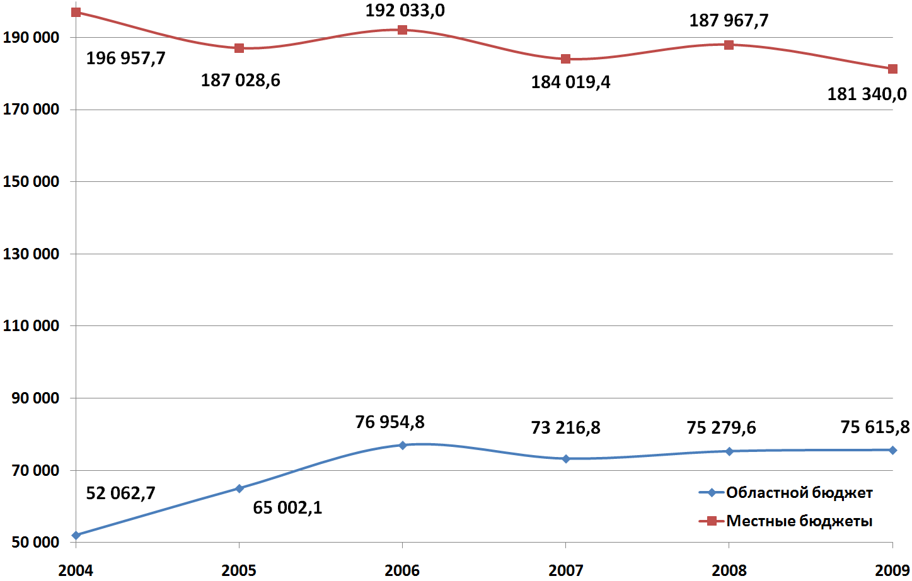

Приложение 11

Перечень планируемых к ликвидации котельных на период 2011-2015 годы

№ | Наименование, адрес котельной | Установленное оборудование | Установленная тепловая мощность, Гкал/час | Присоединенная тепловая нагрузка, Гкал/час | Год ликвидации объекта
1 | Саратов, ул.Ст.Разина, 52 | "Универсал-5" | 0,57 | 0,40 | 2013
2 | Саратов, ул.2-ая Садовая, 103 | "Универсал-5" | 0,80 | 0,23 | 2013
3 | Саратов, ул.Московская, 157 | "НР-17" | 0,80 | 0,35 | 2013
4 | Саратов, ул.Б.Горная, 341 | "Универсал-5" | 0,68 | 0,66 | 2013
5 | Саратов, ул.Железнодорожная, 29 | "Универсал-5" | 1,10 | 0,86 | 2013
6 | Саратов, ул.Крымская, 5 | "Универсал-5" | 1,12 | 1,24 | 2013
7 | Саратов, пр.Энтузиастов, 60 | "Универсал-5", "Универсал-6" | 1,06 | 2,15 | 2013
8 | Саратов, пр.Энтузиастов, 62 | "Универсал-5" | 0,74 | 0,84 | 2013
9 | Саратов, ул.Ростовская, 29 | "Универсал-5" | 0,94 | 0,42 | 2013
10 | Саратов, 2-ой Детский пр., 29/41 | "КВА-2,5" | 6,40 | 4,80 | 2013
11 | Саратов, ул.Тверская, 40 | "НР-18" | 2,20 | 1,48 | 2013
12 | Саратов, пр.50 лет Октября, 1 | "Универсал-6" | 0,93 | 0,46 | 2013
13 | Саратов, ул. Т.Шевченко, 50 | "Универсал-5" | 0,36 | 0,22 | 2013
14 | Саратов, Мирный пер., 25 | "Универсал-5" | 0,30 | 0,16 | 2013
15 | Саратов, ул.Б.Садовая, 102 | "Универсал-5" | 0,62 | 0,35 | 2013
16 | Саратов, ул.Новоузенская, 141 | "Универсал-5" | 0,60 | 0,30 | 2013
17 | Саратов, ул.Огородная, 171 | "Минск" | 1,42 | 1,93 | 2013
 | Итого по ОАО "Волжская ТГК": | - | 20,64 | 16,84 | -
1 | Саратов, Московское шоссе, 15 | НР-18 | 5,60 | 6,61 | 2012
2 | Саратов, ул.М.Елшанская, 18А | НР-18  КВГМ-2,5 | 4,45 | 4,14 | 2012
3 | Саратов, 3-ый Московский пр. | Факел | 5,16 | 3,72 | 2012
4 | Саратов, 3-ый Московский пр. | Тула | 1,20 | 0,74 | 2012
5 | Саратов, ул.3-ая Степная | Факел | 6,02 | 4,54 | 2012
6 | Саратов, ул.Буровая, 24 | КВГ-7,56 | 19,50 | 7,48 | 2012
7 | Саратов, ул.Б.В. Спицина, 1 | ДКВР-10/13  ДКВР-10/13  ПТВМ 30 М-4 | 92,00 | 43,00 | 2012
 | Итого по ОАО "ГТ ТЭЦ Энерго" | - | 133,93 | 70,23 | -
 | ВСЕГО: | - | 154,57 | 87,07 | -

 |  |  |  |  |  |  |  |  |  |  |  |  |  |  |  |  | Приложение 12
Сводные данные по развитию электрической сети напряжением 35 кВ и выше Саратовской энергосистемы
№ | Перечень объектов | Год ввода объекта | Характе-ристика объекта | 2010 год |  | 2011 год |  | 2012 год |  | 2013 год |  |  | 2014 год |  | 2015 год |  | Основное назначение объекта
№ | Перечень объектов | Год ввода объекта | ВЛ, км (в т.ч. по ОЭС) ПС, МВА (МВАр) | км | МВА | км | МВА | км | МВА | км | МВА |  | км | МВА | км | МВА | Основное назначение объекта
Объекты нового строительства
 | 500 кВ
1 | Строительство ВЛ-500 кВ БАЭС - Курдюм с расширением ОРУ-500 кВ ПС 500 кВ Курдюм | 2011 | 206,2 |  |  | 206,2 |  |  |  |  |  |  |  |  |  |  | Для надежного электроснабжения потребителей правобережной части Саратовской энергосистемы и г.Саратов
2 | Строительство ВЛ-500 кВ БАЭС – Ключики (вторая ВЛ) | 2015 | 160 |  |  |  |  |  |  |  |  |  |  |  | 160 |  | Для исключения перегрузки существующей ВЛ 500 кВ Балаковская АЭС- Ключики, увеличения пропускной способности межсистемного сечения ОЭС Средней Волги и ОЭС Центра, выдачи мощности Саратовской ГЭС и Балаковской АЭС в ремонтных и аварийных схемах.
 | 220 кВ
3 | Строительство ВЛ-220 кВ БАЭС-Центральная 3ц. | 2013 | 26 |  |  |  |  |  |  | 26 |  |  |  |  |  |  | Приведение схемы выдачи мощности энергоблока № 1 к Нормам технологического проектирования атомных электростанций
Объекты реконструкции
 | 220 кВ
4 | Реконструкция ПС 220 кВ Саратовская | 2013 | 250 |  |  |  |  |  |  |  | 250 |  |  |  |  |  | Для надежного электроснабжения потребителей правобережной части Саратовской энергосистемы и г.Саратов
5 | Реконструкция ПС 220 кВ Балаковская по замене ТТ-110 кВ ОВ-110 кВ | 2012 |  |  |  |  |  |  |  |  |  |  |  |  |  |  | Недостаточное количество кернов трансформаторов тока для осуществления перевода основных защит ВЛ-110 кВ ТЭЦ-4 – Балаковская-2 цепь на ОВ-110 кВ. Повреждения отключаются действием резервных защит с временем, превышающим предельно допустимое по условию обеспечения остаточного уровня напряжения на собственных нуждах Балаковской ТЭЦ-4.
№ | Перечень объектов | Год ввода объекта | Характе-ристика объекта | 2010 год |  | 2011 год |  | 2012 год |  | 2013 год |  |  | 2014 год |  | 2015 год |  | Основное назначение объекта
№ | Перечень объектов | Год ввода объекта | ВЛ, км (в т.ч. по ОЭС) ПС, МВА (МВАр) | км | МВА | км | МВА | км | МВА | км | МВА |  | км | МВА | км | МВА | Основное назначение объекта
 | 110 кВ
6 | Реконструкция ВЛ-110 кВ Саратовская - ТЭЦ-2. | 2014 | 23 |  |  |  |  |  |  | 23 |  |  |  |  |  |  | Для надежного электроснабжения потребителей центральной части г.Саратова
7 | Реконструкция ПС Западная | 2011-2013 | 80 |  |  |  | 40 |  | 40 |  |  |  |  |  |  |  | Для надежного электроснабжения потребителей центральной части г.Саратова
8 | Реконструкция ВЛ-110 кВ Центр 1,3 (увеличение сечения). | 2015 | 6,32 |  |  |  |  |  |  |  |  |  |  |  | 6,32 |  | Реконструкция по увеличению сечения для повышения надежности электроснабжения потребителей Балаковского энергоузла
9 | Замена существующих основных защит на ВЛ-110 кВ ТЭЦ-2 – ТЭЦ-1-1,2 ц. на современные микропроцессорные. | 2015 |  |  |  |  |  |  |  |  |  |  |  |  |  |  | Необходимость проведения переключений в первичной сети при выводе основных защит, что приводит к снижению надежности электроснабжения потребителей, несовершенство алгоритма работы защиты, выраженное в наличии "мертвой зоны" и ограничений по использованию при отключении одной из параллельных линий.
10 | Реконструкция РПН Т-2 на ТЭЦ-1. | 2011 |  |  |  |  |  |  |  |  |  |  |  |  |  |  | Для повышения надежности электроснабжения потребителей центральной части города Саратова
11 | Реконструкция ПС Кировская, Северо-Восточная, Жилрайон, Дубки с заменой силовых трансформаторов на более мощные. | 2011-2013 | 183 |  |  |  | 40 |  | 63 |  | 80 |  |  |  |  |  | Увеличение резерва трансформаторной мощности для подключения новых потребителей.
 | 35 кВ
12 | Реконструкция Саратовской ГРЭС с заменой Т1 на трансформатор большей мощности. | 2015 |  |  |  |  |  |  |  |  |  |  |  |  |  |  | Увеличение резерва трансформаторной мощности для подключения новых потребителей.
№ | Перечень объектов | Год ввода объекта | Характе-ристика объекта | 2010 год |  | 2011 год |  | 2012 год |  | 2013 год |  |  | 2014 год |  | 2015 год |  | Основное назначение объекта
№ | Перечень объектов | Год ввода объекта | ВЛ, км (в т.ч. по ОЭС) ПС, МВА (МВАр) | км | МВА | км | МВА | км | МВА | км | МВА |  | км | МВА | км | МВА | Основное назначение объекта
13 | Реконструкция ПА сети 35 кВ. | 2010 (ОАО "Волжская ТГК") 2012 (ОАО "МРСК Волги") |  |  |  |  |  |  |  |  |  |  |  |  |  |  | Для ликвидации перегруза КЛ-35 кВ.
14 | Реконструкция основных быстродействующих защит: КЛ-35 кВ ГРЭС-Кировская-1,2 ц., КЛ-35 кВ ГРЭС-ТЭЦ-1-1,2 ц. | 2012 (ОАО "Волжская ТГК") 2011 (ОАО "МРСК Волги") |  |  |  |  |  |  |  |  |  |  |  |  |  |  | Частый вывод вследствие неудовлетворительного состояния КЛС защит. Посадка напряжения на СН ГРЭС и ТЭЦ-1 на время превышающее допустимое. Неселективность резервных защит. Срок эксплуатации превышает: 56 лет.
15 | Саратовская ГРЭС: Замена существующих систем возбуждения на ТГ-2 и ТГ-5 на современные, выполненные на микропроцессорной базе. | 2012 |  |  |  |  |  |  |  |  |  |  |  |  |  |  | Устройства не обеспечивают заданные алгоритмы работы регулирования возбуждения турбогенераторов. Сняты с производства, отсутствуют запасные части. Повышается вероятность ложной работы ПА с отключением потребителей. Срок эксплуатации превышает:23 года.
16 | Реконструкция ПС Док с заменой силовых трансформаторов на более мощные. | 2012-2013 | 50 |  |  |  |  |  | 25 |  | 25 |  |  |  |  |  | Увеличение резерва трансформаторной мощности для подключения новых потребителей.

